
Universidad Andrés Bello
Facultad de Ingeniería
Ingeniería de Software 2

Proyecto Ingeniería de Software 2
Incremento 2
SISTEMA DE GESTION DE INVENTARIO Y FACTURAS PARA MINIMARKET ANTUCAYEN

Autores:
Matias Ale
Fabian Gómez
Erick Hernández
Diego Lobos
Nicolas López
Cristóbal Osorio
Felipe Salas

Profesor:
Paulo Luis Francisco Quinsacara Jofre

Santiago, Chile
2026

ÍNDICE DE CONTENIDOS

1. INTRODUCCION 4
2. PROPUESTA DE SOLUCIÓN E INCREMENTO 5
2.1. Propuesta Solucion 6
2.2. Alcance del segundo incremento 6
2.3. Porcentaje parcial y acumulado 7
2.4. Casos de uso incluidos 8
2.5. Especificación detallada de requerimientos funcionales (estándar UR - ESA) 9
2.5.1. RF-04 - Consultando Ficha de Producto 10
2.5.2. RF-06 - Visualizando Stock 10
2.5.3. RF-09 - Registrando Proveedor 10
2.5.4. RF-10 - Modificando Proveedor 11
2.5.5. RF-11 - Registrando Código Interno 11
2.5.6. RF-14 - Modificando Equivalencia 11
2.5.7. RF-19 - Gestionando Estado de Factura 12
2.5.8. RF-22 - Reemplazando Código por SKU 12
2.5.9. RF-23 - Marcando Ítem Observado 13
2.5.10. RF-24 - Excluyendo Ítems Observados 13
2.5.11. RF-26 - Corrigiendo Equivalencia Manual 13
2.5.12. RF-27 - Reprocesando Factura 14
2.5.13. RF-32 - Importando Archivo CSV 14
2.5.14. RF-34 - Validando Archivo Importado 14
2.5.15. RF-35 - Listando Errores de Formato 15
2.5.16. RF-39 - Seleccionando Modalidad de Ajuste 15
2.5.17. RF-41 - Controlando Confirmación de Ajuste 16
2.5.18. RF-44 - Registrando Fecha y Hora de Ajuste 16
2.5.19. RF-45 - Registrando Usuario de Ajuste 16
2.5.20. RF-49 - Validando Cantidad Numérica 17
2.5.21. RF-50 - Rechazando Cantidad Negativa 17
2.5.22. RF-51 - Detectando SKU Duplicado 17
2.5.23. RF-52 - Resolviendo SKU Duplicado 18
2.5.24. RF-53 - Bloqueando Reprocesamiento Automático 18
2.5.25. RF-54 - Autorizando Reprocesamiento 19
2.5.26. RF-55 - Generando Reporte de Errores 19
2.6. Tabla de Usuario-Requerimiento - UR 19
2.7. Casos de uso extendidos 20
2.7.1. CU-38 - Registrando Proveedor 20
2.7.2. CU-42 - Gestionando Estado de Factura 20
2.7.3. CU-43 - Reemplazando Código por SKU 21
2.7.4. CU-46 - Corrigiendo Equivalencia Manual 21
2.7.5. CU-49 - Validando Archivo Importado 21
2.7.6. CU-52 - Controlando Confirmación de Ajuste 22
2.7.7. CU-58 - Resolviendo SKU Duplicado 22
2.7.8. CU-59 - Bloqueando Reprocesamiento Automático 23
2.8. Diagramas de casos de uso 23
2.8.1. Productos, Proveedores y Facturas 23
2.8.2. Procesamiento de Factura y Reprocesamiento 24
2.8.3. Importación, Exportación y Validaciones de Archivo 25
2.8.4. Ajuste de Inventario 25
2.9. Matriz de trazabilidad 26
3. DOCUMENTACIÓN ASOCIADA A SCRUM++ 26
3.1. Product Backlog List 27
3.2. Sprint Backlog 28
3.3. Pila del Sprint y tabla de esfuerzo 28
3.4. Daily Scrum Meetings 29
3.5. Sprint backlog del incremento 2 42
3.6. Sprint review 42
3.7. Sprint restrospective 43
3.8. Product Backlog Revisado 44
3.9. Análisis del Sprint: HH, Asignación, Fechas y Avance 45
3.9.1. Horas Humanas (HH) 46
3.9.2. Asignados 46
3.9.3. Fechas 46
3.9.4. Avance 46
3.9.5. Burn Down 46
3.9.6. Burn Up 47
3.9.7. Evidencia de la demo 48
4. VISTAS ARQUITECTÓNICAS 4+1 49
4.1. Vista Externa - Casos de Uso 50
4.2. Vista Lógica - Diagrama de Clases y Modelo de Datos 50
4.3. Vista de Procesos - Diagramas de Secuencia 51
4.3.1. Registrando y consultando factura 51
4.3.2. Procesando factura 52
4.3.3. Importando y validando archivo de inventario 53
4.4. Vista de Desarrollo - Diagrama de Componentes 54
4.5. Vista Física - Diagrama de Despliegue 55
4.6. Árbol de Navegación 56
5. PLAN Y EVIDENCIA DE PRUEBAS UNITARIAS 57
5.1. Bloque 1 - Productos y Proveedores 57
5.2. Bloque 2 - Procesamiento de Factura 58
5.3. Bloque 3 - Importación y Validación de Archivos 58
5.4. Bloque 4 - Ajuste de Inventario 59
5.5. Bloque 5 - Control de Reprocesamiento y Reportes 59
6. ANEXOS DEL INCREMENTO 2 59
A.1 Organización del Trabajo - Incremento 2 60
A.2 Resumen del Informe de Commits Git 60
A.3 Detalle de Funcionamiento del Sistema por Módulo 61
A.4 Evidencia de pruebas 65

ÍNDICE DE FIGURAS

Figura 2.8.1: “Diagrama de Casos de Uso, Productos, Proveedores y Facturas (Incremento 2)”. 26
Figura 2.8.2: “Diagrama de Casos de Uso , Procesamiento de Factura y Reprocesamiento”. 27
Figura 2.8.3: “Diagrama de Casos de Uso - Importación, Exportación y Validaciones de Archivo”. 27
Figura 2.8.4: “Diagrama de Casos de Uso - Ajuste de Inventario (auditoría)”. 28
Figura 2.9.1: “Matriz de trazabilidad RF - CU - Diagrama - Prueba (Incremento 2)”. 28
Figura 3.1.1: “Product Backlog List del Incremento 2”. 30
Figura 3.2.1: “Sprint Backlog - Categorías y tareas”. 31
Figura 3.4.1: Daily Scrum 24/08/2026. 32
Figura 3.4.2: Daily Scrum - 25/08/2026. 33
Figura 3.4.3: Daily Scrum - 26/08/2026. 34
Figura 3.4.4: Daily Scrum - 27/08/2026. 34
Figura 3.4.5: Daily Scrum - 28/08/2026. 35
Figura 3.4.6: Daily Scrum - 31/08/2026. 36
Figura 3.4.7: Daily Scrum - 01/09/2026. 37
Figura 3.4.8: Daily Scrum - 02/09/2026. 38
Figura 3.4.9: Daily Scrum - 03/09/2026. 38
Figura 3.4.10: Daily Scrum - 04/09/2026. 39
Figura 3.4.11: Daily Scrum - 07/09/2026. 40
Figura 3.4.12: Daily Scrum - 08/09/2026. 41
Figura 3.4.13: Daily Scrum - 09/09/2026. 42
Figura 3.4.14: Daily Scrum - 10/09/2026. 42
Figura 3.4.15: Daily Scrum - 11/09/2026. 43
Figura 3.4.16: Daily Scrum - 12/09/2026. 44
Figura 3.9.1: "Burn Down del Sprint Incremento 2". 50
Figura 3.9.2: "Burn Up del Sprint Incremento 2". 51
Figura 3.9.3: "Procesar Factura". 52
Figura 3.9.4: "Detalle de la Factura". 52
Figura 4.2.1: “Vista Lógica - Diagrama de Clases UML actualizado, Incremento 2”. 53
Figura 4.2.2: “Vista Lógica - Modelo de Datos del Sistema Antucayen (Incremento 2)”. 54
Figura 4.3.1: “Diagrama de Secuencia - Registrando y consultando factura”. 55
Figura 4.3.2: “Diagrama de Secuencia - Procesando factura: búsqueda de equivalencia, ítems observados y reproceso”. 56
Figura 4.3.3: “Diagrama de Secuencia - Importando y validando archivo de inventario”. 57
Figura 4.4.1: “Vista de Desarrollo - Diagrama de Componentes actualizado, Incremento 2”. 58
Figura 4.5.1: “Vista Física - Diagrama de Despliegue del Sistema Antucayen (Incremento 2)”. 58
Figura 4.6.1: “Árbol de Navegación del Sistema Antucayen (actualizado, Incremento 2)”. 59
Figura 5.1.1: “Casos de prueba - Bloque 1 - Productos y Proveedores”. 60
Figura 5.2.1: “Casos de prueba - Bloque 2 - Procesamiento de Factura”. 60
Figura 5.3.1: “Casos de prueba - Bloque 3 - Importación y Validación de Archivos”. 61
Figura 5.4.1: “Casos de prueba - Bloque 4 - Ajuste de Inventario”. 61
Figura 5.5.1: “Casos de prueba - Bloque 5 - Control de Reprocesamiento y Reportes”. 61

ÍNDICE DE TABLAS

Tabla 2.1: “Resumen de alcance del Incremento 2”. 10
Tabla 2.2: "Porcentajes parcial y acumulado por incremento". 11
Tabla 2.3: “Casos de uso incluidos en el Incremento 2”. 11
Tabla 2.4: “Especificación UR del RF-04 — Consultando Ficha de Producto”. 13
Tabla 2.5: “Especificación UR del RF-06 — Visualizando Stock”. 13
Tabla 2.6: “Especificación UR del RF-09 — Registrando Proveedor”. 14
Tabla 2.7: “Especificación UR del RF-10 — Modificando Proveedor”. 14
Tabla 2.8: “Especificación UR del RF-11 — Registrando Código Interno”. 15
Tabla 2.9: “Especificación UR del RF-14 — Modificando Equivalencia”. 15
Tabla 2.10: “Especificación UR del RF-19 — Gestionando Estado de Factura”. 15
Tabla 2.11: “Especificación UR del RF-22 — Reemplazando Código por SKU”. 16
Tabla 2.12: “Especificación UR del RF-23 — Marcando Ítem Observado”. 16
Tabla 2.13: “Especificación UR del RF-24 — Excluyendo Ítems Observados”. 17
Tabla 2.14: “Especificación UR del RF-26 — Corrigiendo Equivalencia Manual”. 17
Tabla 2.15: “Especificación UR del RF-27 — Reprocesando Factura”. 18
Tabla 2.16: “Especificación UR del RF-32 — Importando Archivo CSV”. 18
Tabla 2.17: “Especificación UR del RF-34 — Validando Archivo Importado”. 19
Tabla 2.18: “Especificación UR del RF-35 — Listando Errores de Formato”. 19
Tabla 2.19: “Especificación UR del RF-39 — Seleccionando Modalidad de Ajuste”. 20
Tabla 2.20: “Especificación UR del RF-41 — Controlando Confirmación de Ajuste”. 20
Tabla 2.21: “Especificación UR del RF-44 — Registrando Fecha y Hora de Ajuste”. 20
Tabla 2.22: “Especificación UR del RF-45 — Registrando Usuario de Ajuste”. 21
Tabla 2.23: “Especificación UR del RF-49 — Validando Cantidad Numérica”. 21
Tabla 2.24: “Especificación UR del RF-50 — Rechazando Cantidad Negativa”. 22
Tabla 2.25: “Especificación UR del RF-51 — Detectando SKU Duplicado”. 22
Tabla 2.26: “Especificación UR del RF-52 — Resolviendo SKU Duplicado”. 23
Tabla 2.27: “Especificación UR del RF-53 — Bloqueando Reprocesamiento Automático”. 23
Tabla 2.28: “Especificación UR del RF-54 — Autorizando Reprocesamiento”. 24
Tabla 2.29: “Especificación UR del RF-55 — Generando Reporte de Errores”. 24
Tabla 2.30: “Relación Actor – Requerimiento Funcional (Incremento 2)”. 25
Tabla 2.31: CU-38 - Registrando proveedor. 25
Tabla 3.1: “Sprint Backlog — Categorías y tareas”. 52
Tabla 3.2: “Objetivos alcanzados y no alcanzados — Sprint Review” 53
Tabla 3.3: “Sprint Retrospective”. 54
Tabla 3.4: “Acciones de mejora para el próximo incremento” 57

INTRODUCCION

El presente documento corresponde al incremento 2 del proyecto de la asignatura Ingeniera de software de la Universidad Andrés Bello, correspondiente al sistema de Gestión de Inventario y facturas para el “Minimarket Antucayen”. Este minimarket requiere soluciones tecnológicas que le permitan automatizar sus procesos de control de stock, recepción de mercadería y un procesamiento de facturas para evitar pérdidas de tiempo y errores.
El primer Incremento cubrió 24 requerimientos funcionales correspondiente a un 33,33%, de un total de 72 requerimientos funcionales para el proyecto completo, correspondiente a la gestión base de productos, proveedores y equivalencias, la autenticación de usuarios, y el registro y consulta inicial de facturas. Sobre esta base el segundo incremento incorpora 26 nuevos requerimientos funcionales alcanzando un 69,4% de avance acumulado, cumpliendo con el mínimo de 70% exigido para esta entrega.
Este segundo incremento se enfoca en expandir las capacidades operativas del software. Las nuevas funcionalidades abordan el procesamiento avanzado de facturas y equivalencias, el manejo y validación exhaustiva de errores en archivos importados, y el fortalecimiento del módulo de ajuste de inventario con controles de auditoría.

PROPUESTA DE SOLUCIÓN E INCREMENTO

Propuesta Solucion
La solución tecnológica que el equipo desarrolla para el Minimarket Antucayen mantiene la arquitectura definida en el primer incremento, consistiendo en una aplicación de escritorio construida en java swing enfocada en automatizar la gestión de inventario y el procesamiento de las facturas de compra

Alcance del segundo incremento
Este segundo incremento expande las bases funcionales construidas en la primera iteración, orientándose a dotar al sistema de sus capacidades más complejas de automatización operativa y extracción de datos. Específicamente, el alcance de esta fase cubre 3 grandes bloques:
- Procesamiento avanzado de facturas y equivalencias: incluye el reemplazo automático de códigos internos por SKU, la marcación y exclusión de ítems observados, la corrección manual de equivalencias y el reprocesamiento de alimentos.
- Validación de archivos y control de errores: Implementa un escaneo profundo en la importación de ajustes de stock, abarcando validaciones de cantidad numérica, detección de SKU duplicados y la generación de reportes detallados de errores de formato.
- Módulo de reportes: incorpora la generación y consulta de reportes históricos de stock, equivalencias faltantes, facturas y movimientos de inventario, sumando la funcionalidad de exportación de datos a formato Excel.

Tabla 2.1: “Resumen de alcance del Incremento 2”.
Elemento | Detalle
Requerimientos funcionales totales del back log | 72
Requerimientos abordados en este incremento | 26
Porcentaje acumulado del backlog cubierto | 69,4% (50 de 72)
Meta metodológica exigida | Mínimo 70 % de las necesidades establecidas
Fecha límite de entrega | Domingo 13 de septiembre a las 23:59 HRS
Tecnologías empleadas | Java 25, Java Swing, MariaDB, Apache POI, JDBC
Requerimientos funcionales (UR) abordados | RF-04, RF-06, RF-09, RF-10, RF-11, RF-14, RF-19, RF-22, RF-23, RF-24, RF-26, RF-27, RF-32, RF-34, RF-35, RF-39, RF-41, RF-44, RF-45, RF-49, RF-50, RF-51, RF-52, RF-53, RF-54 y RF-55 (26 UR de prioridad 2)
Vistas arquitectónicas | Ver sección 4 (Vistas Arquitectónicas 4+1)
Fuente: Elaborado por el equipo de proyecto de acuerdo con el Sprint Backlog del Incremento 2.
Los elementos que se abordan en este segundo incremento quedan explícitamente delimitados a los 26 requerimientos funcionales listados en la Tabla 2.1, los cuales se especifican uno a uno bajo el mismo estándar ESA de Usuario-Requerimiento y se materializan en el código del sistema y la actualización de los diagramas UML del diseño arquitectónico. Los 22 requerimientos restantes del backlog quedan fuera del alcance de este sprint y serán abordados en los siguientes incrementos 3 y 4, cuyas metas son alcanzar el 95% y 100% de completitud del proyecto respectivamente.

Porcentaje parcial y acumulado
La Tabla 2.2 resume el porcentaje parcial y acumulado para cada uno de los cuatro incrementos del proyecto. La presente es la segunda entrega, lo que compone un avance parcial del 36,1%, generando un avance total acumulado de 69,4% del proyecto.
Tabla 2.2: "Porcentajes parcial y acumulado por incremento".
Incremento | Semestre | Urs abordadas | % Parcial | % Acumulado
Incremento 1 | Primero | 24 | 33,3% | 33,3%
Incremento 2 - Actual | Segundo | 26 | 36,1% | 69,4%
Incremento 3 | Segundo | Por Definir | Por Definir | Mínimo 95%
Incremento 4 | Segundo | Por Definir | Por Definir | 100%
Fuente: Elaborado por el equipo de proyecto de acuerdo con el backlog total definido en el Documento 0.

Casos de uso incluidos
Los 26 requerimientos funcionales incorporados en este incremento se descomponen en 26 casos de uso, numerados de forma correlativa a partir del último caso de uso utilizado en el Incremento 1 CU-35. La Tabla 2.3 presenta el listado completo, con su actor y el requerimiento funcional que le da origen.
Tabla 2.3: “Casos de uso incluidos en el Incremento 2”.
CU | Nombre | Actor(es) | RF | Justificación
CU-36 | Consultando Ficha de Producto | Administrador, Bodeguero, Cajero | RF-04 | Permite ver todos los datos relevantes de un producto desde una sola vista.
CU-37 | Visualizando Stock | Administrador, Bodeguero, Cajero | RF-06 | Complementa la búsqueda de productos con visibilidad inmediata del stock.
CU-38 | Registrando Proveedor | Administrador, Bodeguero | RF-09 | Base para poder asociar productos, generar equivalencias y registrar facturas.
CU-39 | Modificando Proveedor | Administrador, Bodeguero | RF-10 | Permite mantener actualizada la ficha de contacto de cada proveedor.
CU-40 | Registrando Código Interno | Administrador, Bodeguero | RF-11 | Insumo necesario para construir la tabla de equivalencias código interno-SKU.
CU-41 | Modificando Equivalencia | Administrador | RF-14 | Permite corregir vínculos código interno-SKU sin eliminarlos y volver a crearlos.
CU-42 | Gestionando Estado de Factura | Administrador, Bodeguero | RF-19 | Controla el ciclo de vida de la factura, requisito para habilitar su procesamiento.
CU-43 | Reemplazando Código por SKU | Administrador, Bodeguero | RF-22 | Núcleo del emparejamiento automático entre código de proveedor y SKU del sistema.
CU-44 | Marcando Ítem Observado | Administrador, Bodeguero | RF-23 | Camino alternativo cuando no se encuentra equivalencia para un ítem.
CU-45 | Excluyendo Ítems Observados | Administrador, Bodeguero | RF-24 | Evita que ítems sin validar impacten el inventario.
CU-46 | Corrigiendo Equivalencia Manual | Administrador | RF-26 | Permite resolver manualmente los ítems que el sistema no pudo emparejar.
CU-47 | Reprocesando Factura | Administrador, Bodeguero | RF-27 | Cierra el ciclo de corrección, ejecutando nuevamente el emparejamiento.
CU-48 | Importando Archivo CSV | Administrador, Bodeguero | RF-32 | Amplía el formato de importación de ajuste, ya soportado en Excel desde el Incremento 1.
CU-49 | Validando Archivo Importado | Administrador, Bodeguero | RF-34 | Evita que datos mal formados lleguen a impactar el stock.
CU-50 | Listando Errores de Formato | Administrador, Bodeguero | RF-35 | Da visibilidad detallada de los errores antes de corregir el archivo.
CU-51 | Seleccionando Modalidad de Ajuste | Administrador, Bodeguero | RF-39 | Define cómo se combinará el archivo importado con el stock existente.
CU-52 | Controlando Confirmación de Ajuste | Administrador, Bodeguero | RF-41 | Punto de control final antes de modificar el inventario real.
CU-53 | Registrando Fecha y Hora de Ajuste | Sistema | RF-44 | Completa la auditoría de cada ajuste confirmado.
CU-54 | Registrando Usuario de Ajuste | Sistema | RF-45 | Completa la auditoría de cada ajuste confirmado.
CU-55 | Validando Cantidad Numérica | Administrador, Bodeguero | RF-49 | Previene datos corruptos en la actualización de stock.
CU-56 | Rechazando Cantidad Negativa | Administrador, Bodeguero | RF-50 | Evita ajustes accidentales que dejen stock negativo, con excepción controlada.
CU-57 | Detectando SKU Duplicado | Administrador, Bodeguero | RF-51 | Previene inconsistencias al importar archivos con filas repetidas.
CU-58 | Resolviendo SKU Duplicado | Administrador, Bodeguero | RF-52 | Obliga a resolver ambigüedades antes de aplicar el ajuste.
CU-59 | Bloqueando Reprocesamiento Automático | Administrador, Bodeguero | RF-53 | Evita duplicar movimientos de stock por reprocesar una factura ya cerrada.
CU-60 | Autorizando Reprocesamiento | Administrador | RF-54 | Vía de excepción controlada para casos especiales.
CU-61 | Generando Reporte de Errores | Administrador, Bodeguero | RF-55 | Consolida en un solo reporte todos los errores detectados en el proceso.
Fuente: Elaborado por el equipo de proyecto de acuerdo con la Tabla 2.1 (RF abordados en el Incremento 2).

Especificación detallada de requerimientos funcionales (estándar UR - ESA)

RF-04 - Consultando Ficha de Producto
Tabla 2.4: “Especificación UR del RF-04 - Consultando Ficha de Producto”.
Identificador | RF-04
Nombre | Consultando Ficha de Producto
Módulo | Gestión de Productos
Caso de uso | CU-36
Descripción | El sistema debe mostrar la ficha completa de un producto al seleccionarlo: nombre, SKU, código de barras, unidad de medida, estado y stock actual.
Precondición | El usuario inició sesión y selecciona un producto desde el catálogo o el buscador.
Postcondición | La ficha del producto se muestra en pantalla con la información completa y actualizada.
Reglas de negocio | 1. Todos los campos deben desplegarse, aunque estén vacíos u opcionales.  2. El stock mostrado debe corresponder al valor vigente en base de datos.
Fuente: Elaborado por el equipo de proyecto a partir del backlog priorizado del Documento 0.

RF-06 - Visualizando Stock
Tabla 2.5: “Especificación UR del RF-06 - Visualizando Stock”.
Identificador | RF-06
Nombre | Visualizando Stock
Módulo | Gestión de Productos
Caso de uso | CU-37
Descripción | El sistema debe mostrar el stock actual de un producto en la pantalla de detalle y en los resultados de búsqueda, expresado en su unidad de medida.
Precondición | El producto se encuentra registrado en el catálogo.
Postcondición | El stock se visualiza junto al resto de los datos del producto en ambas vistas.
Reglas de negocio | 1. El stock debe refrescarse cada vez que se reconsulta la vista.
Fuente: Elaborado por el equipo de proyecto a partir del backlog priorizado del Documento 0.

RF-09 - Registrando Proveedor

Tabla 2.6: “Especificación UR del RF-09 - Registrando Proveedor”.
Identificador | RF-09
Nombre | Registrando Proveedor
Módulo | Gestión de Proveedores
Caso de uso | CU-38
Descripción | El sistema debe registrar proveedores con los campos obligatorios: nombre, teléfono y correo electrónico; el nombre debe ser único en la base de datos.
Precondición | El usuario posee perfil Administrador o Bodeguero.
Postcondición | El proveedor queda registrado y disponible para asociarlo a productos y facturas.
Reglas de negocio | 1. El nombre del proveedor debe ser único.  2. Los tres campos son obligatorios.
Fuente: Elaborado por el equipo de proyecto a partir del backlog priorizado del Documento 0.

RF-10 - Modificando Proveedor
Tabla 2.7: “Especificación UR del RF-10 - Modificando Proveedor”.
Identificador | RF-10
Nombre | Modificando Proveedor
Módulo | Gestión de Proveedores
Caso de uso | CU-39
Descripción | El sistema debe permitir modificar el nombre, teléfono y correo electrónico de un proveedor registrado, registrando fecha, hora y usuario de la modificación.
Precondición | El proveedor existe y el usuario posee perfil Administrador o Bodeguero.
Postcondición | Los datos del proveedor quedan actualizados y la modificación trazada.
Reglas de negocio | 1. El nombre debe seguir siendo único tras la modificación.  2. Toda modificación queda con fecha, hora y usuario responsable.
Fuente: Elaborado por el equipo de proyecto a partir del backlog priorizado del Documento 0.

RF-11 - Registrando Código Interno
Tabla 2.8: “Especificación UR del RF-11 - Registrando Código Interno”.
Identificador | RF-11
Nombre | Registrando Código Interno
Módulo | Gestión de Proveedores
Caso de uso | CU-40
Descripción | El sistema debe permitir registrar el código interno con que un proveedor identifica un producto, vinculado a la ficha del proveedor correspondiente.
Precondición | El proveedor y el producto se encuentran registrados y asociados.
Postcondición | El código interno queda registrado y disponible para el proceso de equivalencias.
Reglas de negocio | 1. El código interno es obligatorio para poder generar una equivalencia.
Fuente: Elaborado por el equipo de proyecto a partir del backlog priorizado del Documento 0.

RF-14 - Modificando Equivalencia
Tabla 2.9: “Especificación UR del RF-14 - Modificando Equivalencia”.
Identificador | RF-14
Nombre | Modificando Equivalencia
Módulo | Gestión de Proveedores
Caso de uso | CU-41
Descripción | El sistema debe permitir modificar una equivalencia registrada; el cambio debe quedar persistido en la base de datos al momento de guardar.
Precondición | La equivalencia a modificar existe y el usuario posee perfil Administrador.
Postcondición | La equivalencia queda actualizada con el nuevo código interno y/o SKU.
Reglas de negocio | 1. La equivalencia modificada no puede duplicar otra existente para el mismo proveedor.
Fuente: Elaborado por el equipo de proyecto a partir del backlog priorizado del Documento 0.

RF-19 - Gestionando Estado de Factura
Tabla 2.10: “Especificación UR del RF-19 - Gestionando Estado de Factura”.
Identificador | RF-19
Nombre | Gestionando Estado de Factura
Módulo | Gestión de Facturas
Caso de uso | CU-42
Descripción | El sistema debe gestionar los estados de factura: "Pendiente", "Procesada" y "Observada"; al cambiar a "Procesada", debe crear un vínculo permanente en la base de datos entre la factura y cada movimiento de stock generado.
Precondición | La factura se encuentra registrada con estado Pendiente.
Postcondición | El estado de la factura queda actualizado según el resultado de su procesamiento.
Reglas de negocio | 1. Una factura Procesada no puede volver a Pendiente.  2. Una factura Observada solo cambia de estado tras corregir equivalencias y reprocesar.
Fuente: Elaborado por el equipo de proyecto a partir del backlog priorizado del Documento 0.

RF-22 - Reemplazando Código por SKU
Tabla 2.11: “Especificación UR del RF-22 - Reemplazando Código por SKU”.
Identificador | RF-22
Nombre | Reemplazando Código por SKU
Módulo | Lectura y Procesamiento de Factura
Caso de uso | CU-43
Descripción | El sistema debe reemplazar el código interno del proveedor por el SKU equivalente en la lista de ítems procesados, solo cuando exista una equivalencia registrada.
Precondición | La factura fue cargada y contiene ítems con código interno leído.
Postcondición | Cada ítem con equivalencia encontrada queda identificado por su SKU del sistema.
Reglas de negocio | 1. La búsqueda de equivalencia se acota al proveedor de la factura.
Fuente: Elaborado por el equipo de proyecto a partir del backlog priorizado del Documento 0.

RF-23 - Marcando Ítem Observado
Tabla 2.12: “Especificación UR del RF-23 - Marcando Ítem Observado”.
Identificador | RF-23
Nombre | Marcando Ítem Observado
Módulo | Lectura y Procesamiento de Factura
Caso de uso | CU-44
Descripción | El sistema debe marcar con estado "Observado" cada ítem cuyo código interno no tenga equivalencia SKU registrada, listándolo de forma diferenciada en el resumen de procesamiento.
Precondición | Se ejecutó la búsqueda de equivalencia para el ítem.
Postcondición | El ítem queda visualmente diferenciado como pendiente de corrección manual.
Reglas de negocio | 1. Un ítem Observado no se contabiliza como válido para el ajuste de inventario.
Fuente: Elaborado por el equipo de proyecto a partir del backlog priorizado del Documento 0.

RF-24 - Excluyendo Ítems Observados
Tabla 2.13: “Especificación UR del RF-24 - Excluyendo Ítems Observados”.
Identificador | RF-24
Nombre | Excluyendo Ítems Observados
Módulo | Lectura y Procesamiento de Factura
Caso de uso | CU-45
Descripción | El sistema debe excluir de la actualización de inventario todos los ítems con estado "Observado".
Precondición | Existen ítems marcados como Observados en la factura procesada.
Postcondición | Solo los ítems válidos se consideran para el ajuste de inventario.
Reglas de negocio | 1. La exclusión es automática, no requiere confirmación adicional del usuario.
Fuente: Elaborado por el equipo de proyecto a partir del backlog priorizado del Documento 0.

RF-26 - Corrigiendo Equivalencia Manual
Tabla 2.14: “Especificación UR del RF-26 - Corrigiendo Equivalencia Manual”.
Identificador | RF-26
Nombre | Corrigiendo Equivalencia Manual
Módulo | Lectura y Procesamiento de Factura
Caso de uso | CU-46
Descripción | El sistema debe permitir registrar o corregir manualmente la equivalencia de un ítem "Observado" desde la pantalla de detalle de la factura en procesamiento; esta acción es exclusiva de usuarios con perfil Administrador.
Precondición | El ítem se encuentra en estado Observado.
Postcondición | La equivalencia queda registrada y disponible para el reproceso de la factura.
Reglas de negocio | 1. Solo el perfil Administrador puede ejecutar esta corrección.
Fuente: Elaborado por el equipo de proyecto a partir del backlog priorizado del Documento 0.

RF-27 - Reprocesando Factura
Tabla 2.15: “Especificación UR del RF-27 - Reprocesando Factura”.
Identificador | RF-27
Nombre | Reprocesando Factura
Módulo | Lectura y Procesamiento de Factura
Caso de uso | CU-47
Descripción | El sistema debe permitir reprocesar una factura después de registrar o corregir equivalencias, ejecutando nuevamente la búsqueda de equivalencias para todos los ítems.
Precondición | Existen ítems corregidos pendientes de reproceso.
Postcondición | Los ítems corregidos cambian a estado Válido; el resumen se actualiza.
Reglas de negocio | 1. El reproceso no debe duplicar ítems ya validados.
Fuente: Elaborado por el equipo de proyecto a partir del backlog priorizado del Documento 0.

RF-32 - Importando Archivo CSV
Tabla 2.16: “Especificación UR del RF-32 - Importando Archivo CSV”.
Identificador | RF-32
Nombre | Importando Archivo CSV
Módulo | Importación y Exportación de Archivos
Caso de uso | CU-48
Descripción | El sistema debe importar archivos de actualización de inventario en formato CSV, con un tamaño máximo de 10 MB.
Precondición | El usuario selecciona un archivo CSV válido desde su equipo.
Postcondición | El archivo queda cargado y disponible para su validación.
Reglas de negocio | 1. Archivos mayores a 10 MB deben ser rechazados con mensaje explícito.
Fuente: Elaborado por el equipo de proyecto a partir del backlog priorizado del Documento 0.

RF-34 - Validando Archivo Importado
Tabla 2.17: “Especificación UR del RF-34 - Validando Archivo Importado”.
Identificador | RF-34
Nombre | Validando Archivo Importado
Módulo | Importación y Exportación de Archivos
Caso de uso | CU-49
Descripción | El sistema debe validar la estructura completa del archivo importado antes de ejecutar cualquier actualización de inventario.
Precondición | El archivo fue cargado en Excel o CSV.
Postcondición | El archivo queda validado o rechazado con el detalle de errores.
Reglas de negocio | 1. La validación se ejecuta íntegramente antes de tocar cualquier registro de stock.
Fuente: Elaborado por el equipo de proyecto a partir del backlog priorizado del Documento 0.

RF-35 - Listando Errores de Formato
Tabla 2.18: “Especificación UR del RF-35 - Listando Errores de Formato”.
Identificador | RF-35
Nombre | Listando Errores de Formato
Módulo | Importación y Exportación de Archivos
Caso de uso | CU-50
Descripción | El sistema debe mostrar un listado de errores de formato al finalizar la validación de un archivo inválido, indicando por cada error: número de fila, columna afectada y descripción del problema.
Precondición | La validación del archivo detectó al menos un error.
Postcondición | El usuario visualiza el detalle completo de errores antes de corregir el archivo.
Reglas de negocio | 1. El listado debe incluir fila, columna y descripción por cada error.
Fuente: Elaborado por el equipo de proyecto a partir del backlog priorizado del Documento 0.

RF-39 - Seleccionando Modalidad de Ajuste
Tabla 2.19: “Especificación UR del RF-39 - Seleccionando Modalidad de Ajuste”.
Identificador | RF-39
Nombre | Seleccionando Modalidad de Ajuste
Módulo | Ajuste de Inventario
Caso de uso | CU-51
Descripción | El sistema debe presentar al usuario, antes de ejecutar el ajuste, la selección obligatoria entre dos opciones: "Sumar al stock actual" o "Reemplazar stock actual"; la opción elegida debe quedar registrada en el historial del ajuste.
Precondición | El archivo de ajuste fue validado.
Postcondición | La modalidad seleccionada queda asociada al ajuste antes de su confirmación.
Reglas de negocio | 1. La selección de modalidad es obligatoria, no existe valor por defecto.
Fuente: Elaborado por el equipo de proyecto a partir del backlog priorizado del Documento 0.

RF-41 - Controlando Confirmación de Ajuste
Tabla 2.20: “Especificación UR del RF-41 - Controlando Confirmación de Ajuste”.
Identificador | RF-41
Nombre | Controlando Confirmación de Ajuste
Módulo | Ajuste de Inventario
Caso de uso | CU-52
Descripción | El sistema debe mostrar en la previsualización los botones "Confirmar ajuste" y "Cancelar"; "Confirmar" aplica los cambios, "Cancelar" descarta el proceso sin modificar ningún registro de stock.
Precondición | El ajuste está en etapa de previsualización.
Postcondición | El sistema aplica o descarta el ajuste según la decisión del usuario.
Reglas de negocio | 1. Cancelar no debe dejar ningún registro parcial en la base de datos.
Fuente: Elaborado por el equipo de proyecto a partir del backlog priorizado del Documento 0.

RF-44 - Registrando Fecha y Hora de Ajuste
Tabla 2.21: “Especificación UR del RF-44 - Registrando Fecha y Hora de Ajuste”.
Identificador | RF-44
Nombre | Registrando Fecha y Hora de Ajuste
Módulo | Ajuste de Inventario
Caso de uso | CU-53
Descripción | El sistema debe registrar la fecha y hora de cada ajuste de inventario confirmado.
Precondición | El ajuste fue confirmado por el usuario.
Postcondición | La fecha y hora quedan registradas en el historial del ajuste.
Reglas de negocio | 1. El formato debe ser DD/MM/AAAA HH:MM:SS.
Fuente: Elaborado por el equipo de proyecto a partir del backlog priorizado del Documento 0.

RF-45 - Registrando Usuario de Ajuste
Tabla 2.22: “Especificación UR del RF-45 - Registrando Usuario de Ajuste”.
Identificador | RF-45
Nombre | Registrando Usuario de Ajuste
Módulo | Ajuste de Inventario
Caso de uso | CU-54
Descripción | El sistema debe registrar el identificador y nombre del usuario que confirmó cada ajuste de inventario.
Precondición | El ajuste fue confirmado por el usuario.
Postcondición | El identificador y nombre del usuario quedan registrados en el historial.
Reglas de negocio | 1. Este dato es inmutable una vez registrado.
Fuente: Elaborado por el equipo de proyecto a partir del backlog priorizado del Documento 0.

RF-49 - Validando Cantidad Numérica
Tabla 2.23: “Especificación UR del RF-49 - Validando Cantidad Numérica”.
Identificador | RF-49
Nombre | Validando Cantidad Numérica
Módulo | Validaciones y Control
Caso de uso | CU-55
Descripción | El sistema debe verificar que el valor de la columna cantidad de cada fila sea numérico; las filas con valor no numérico deben excluirse del ajuste y listarse en el reporte de errores con el número de fila y el valor inválido.
Precondición | El archivo fue cargado para su validación.
Postcondición | Las filas con valor no numérico quedan excluidas y reportadas.
Reglas de negocio | 1. El reporte debe indicar número de fila y valor inválido encontrado.
Fuente: Elaborado por el equipo de proyecto a partir del backlog priorizado del Documento 0.

RF-50 - Rechazando Cantidad Negativa
Tabla 2.24: “Especificación UR del RF-50 - Rechazando Cantidad Negativa”.
Identificador | RF-50
Nombre | Rechazando Cantidad Negativa
Módulo | Validaciones y Control
Caso de uso | CU-56
Descripción | El sistema debe rechazar cantidades negativas en el archivo importado, salvo que un usuario con perfil Administrador haya marcado la operación como "Corrección autorizada" al iniciar el proceso.
Precondición | El archivo contiene al menos una cantidad negativa.
Postcondición | La fila se rechaza, salvo autorización explícita del Administrador.
Reglas de negocio | 1. Sin autorización, ninguna cantidad negativa puede aplicarse al stock.
Fuente: Elaborado por el equipo de proyecto a partir del backlog priorizado del Documento 0.

RF-51 - Detectando SKU Duplicado
Tabla 2.25: “Especificación UR del RF-51 - Detectando SKU Duplicado”.
Identificador | RF-51
Nombre | Detectando SKU Duplicado
Módulo | Validaciones y Control
Caso de uso | CU-57
Descripción | El sistema debe detectar SKU duplicados dentro del mismo archivo importado y mostrarlos en la vista de previsualización, indicando el SKU repetido y el número de filas en que aparece.
Precondición | El archivo fue cargado para ajuste de inventario.
Postcondición | El usuario visualiza los SKU duplicados antes de continuar.
Reglas de negocio | 1. La detección se ejecuta como parte de la validación de estructura.
Fuente: Elaborado por el equipo de proyecto a partir del backlog priorizado del Documento 0.

RF-52 - Resolviendo SKU Duplicado
Tabla 2.26: “Especificación UR del RF-52 - Resolviendo SKU Duplicado”.
Identificador | RF-52
Nombre | Resolviendo SKU Duplicado
Módulo | Validaciones y Control
Caso de uso | CU-58
Descripción | El sistema debe requerir que el usuario resuelva cada grupo de SKU duplicados antes de confirmar el ajuste, eligiendo entre consolidar o rechazar.
Precondición | Se detectaron SKU duplicados en el archivo.
Postcondición | Cada grupo de duplicados queda resuelto antes de continuar con la previsualización.
Reglas de negocio | 1. El sistema no permite confirmar el ajuste con duplicados sin resolver.
Fuente: Elaborado por el equipo de proyecto a partir del backlog priorizado del Documento 0.

RF-53 - Bloqueando Reprocesamiento Automático
Tabla 2.27: “Especificación UR del RF-53 - Bloqueando Reprocesamiento Automático”.
Identificador | RF-53
Nombre | Bloqueando Reprocesamiento Automático
Módulo | Validaciones y Control
Caso de uso | CU-59
Descripción | El sistema debe mostrar el mensaje "Factura ya procesada anteriormente" e impedir el reprocesamiento automático cuando el usuario intente procesar una factura con estado "Procesada".
Precondición | La factura se encuentra en estado Procesada.
Postcondición | El sistema bloquea el reprocesamiento automático y muestra el mensaje correspondiente.
Reglas de negocio | 1. El bloqueo aplica a cualquier usuario que no sea Administrador con autorización explícita.
Fuente: Elaborado por el equipo de proyecto a partir del backlog priorizado del Documento 0.

RF-54 - Autorizando Reprocesamiento
Tabla 2.28: “Especificación UR del RF-54 - Autorizando Reprocesamiento”.
Identificador | RF-54
Nombre | Autorizando Reprocesamiento
Módulo | Validaciones y Control
Caso de uso | CU-60
Descripción | El sistema debe impedir el reprocesamiento de una factura con estado "Procesada" sin que un usuario con perfil Administrador lo autorice mediante confirmación explícita en pantalla.
Precondición | El bloqueo automático RF-53 fue activado.
Postcondición | El reprocesamiento solo se ejecuta tras la confirmación explícita del Administrador.
Reglas de negocio | 1. Solo el perfil Administrador puede autorizar esta excepción.
Fuente: Elaborado por el equipo de proyecto a partir del backlog priorizado del Documento 0.

RF-55 - Generando Reporte de Errores
Tabla 2.29: “Especificación UR del RF-55 - Generando Reporte de Errores”.
Identificador | RF-55
Nombre | Generando Reporte de Errores
Módulo | Validaciones y Control
Caso de uso | CU-61
Descripción | El sistema debe generar un reporte de errores al finalizar cualquier procesamiento o importación con errores, listando por cada error: número de ítem o fila, código o SKU involucrado y descripción del error.
Precondición | El procesamiento o importación finalizó con al menos un error detectado.
Postcondición | El reporte consolidado queda disponible para revisión del usuario.
Reglas de negocio | 1. El reporte debe consolidar errores de todos los bloques de validación, formato, cantidad, SKU duplicado.
Fuente: Elaborado por el equipo de proyecto a partir del backlog priorizado del Documento 0.

Tabla de Usuario-Requerimiento - UR
La Tabla 2.30 resume qué actores intervienen en cada requerimiento funcional nuevo del incremento, complementando la Tabla 2.3-A anterior.
Tabla 2.30: “Relación Actor - Requerimiento Funcional (Incremento 2)”.
Actor | Requerimientos funcionales asociados
Administrador | RF-04, RF-06, RF-09, RF-10, RF-11, RF-14, RF-19, RF-22, RF-23, RF-24, RF-26, RF-27, RF-32, RF-34, RF-35, RF-39, RF-41, RF-49, RF-50, RF-51, RF-52, RF-53, RF-54, RF-55
Bodeguero | RF-04, RF-06, RF-09, RF-10, RF-11, RF-19, RF-22, RF-23, RF-24, RF-27, RF-32, RF-34, RF-35, RF-39, RF-41, RF-49, RF-50, RF-51, RF-52, RF-53, RF-55
Cajero | RF-04, RF-06
Sistema | RF-44, RF-45
Fuente: Elaborado por el equipo de proyecto a partir de la Tabla 2.3.

Casos de uso extendidos

CU-38 - Registrando Proveedor
Tabla 2.31: CU-38 - Registrando proveedor.
Caso de uso | CU-38 - Registrando Proveedor
Actor principal | Administrador, Bodeguero
Tipo | Extendido
Precondición | El usuario inició sesión con perfil Administrador o Bodeguero.
Flujo principal | 1. El usuario accede al mantenedor de proveedores y selecciona "Nuevo proveedor".  2. El sistema solicita nombre, teléfono y correo electrónico.  3. El usuario ingresa los datos y confirma.  4. El sistema valida que el nombre no exista previamente.  5. El sistema registra el proveedor.  6. El sistema confirma el registro en pantalla.
Flujos alternos | 4a. El nombre ya existe: el sistema rechaza el registro y muestra el mensaje correspondiente.
Postcondición | El proveedor queda registrado y disponible para asociaciones y equivalencias.
Fuente: Elaborado por el equipo de proyecto.

CU-42 - Gestionando Estado de Factura
Caso de uso | CU-42 - Gestionando Estado de Factura
Actor principal | Administrador, Bodeguero
Tipo | Extendido
Precondición | La factura se encuentra registrada con estado Pendiente.
Flujo principal | 1. El sistema evalúa el resultado del procesamiento de la factura.  2. Si todos los ítems quedaron en estado Válido, el sistema cambia el estado de la factura a Procesada.  3. El sistema crea el vínculo entre la factura y cada movimiento de stock generado.  4. El sistema muestra el estado actualizado en el módulo de consulta de facturas.
Flujos alternos | 2a. Existen ítems Observados: el sistema mantiene el estado en Observada y no genera movimientos de stock hasta que se corrija.
Postcondición | La factura queda en el estado que corresponde a su situación de procesamiento, con trazabilidad completa.
Fuente: Elaborado por el equipo de proyecto.

CU-43 - Reemplazando Código por SKU
Caso de uso | CU-43 - Reemplazando Código por SKU
Actor principal | Administrador, Bodeguero
Tipo | Extendido
Precondición | La factura tiene un archivo digital cargado y válido.
Flujo principal | 1. El sistema extrae de cada ítem el código interno del proveedor.  2. El sistema busca la equivalencia SKU correspondiente al proveedor de la factura.  3. Si existe equivalencia, el sistema asigna el SKU al ítem y lo marca como Válido.  4. El sistema genera el resumen de procesamiento con el total de ítems válidos, observados y no procesados.
Flujos alternos | 2a. No existe equivalencia para el código interno: el ítem se marca como Observado CU-44.
Postcondición | La factura queda con sus ítems clasificados, disponible para corrección manual CU-46 o generación de reportes.
Fuente: Elaborado por el equipo de proyecto.

CU-46 - Corrigiendo Equivalencia Manual
Caso de uso | CU-46 - Corrigiendo Equivalencia Manual
Actor principal | Administrador
Tipo | Extendido
Precondición | Existe al menos un ítem en estado Observado dentro de una factura en procesamiento.
Flujo principal | 1. El administrador abre el detalle de la factura y visualiza los ítems Observados.  2. El administrador selecciona un ítem Observado.  3. El sistema solicita el SKU correcto o el registro de una nueva equivalencia.  4. El administrador ingresa o selecciona el SKU correspondiente.  5. El sistema registra la equivalencia y actualiza el estado del ítem.
Flujos alternos | 3a. El SKU ingresado no existe en el catálogo: el sistema rechaza la corrección y solicita un SKU válido.
Postcondición | El ítem queda disponible para ser incluido en el reproceso de la factura CU-47.
Fuente: Elaborado por el equipo de proyecto.

CU-49 - Validando Archivo Importado
Caso de uso | CU-49 - Validando Archivo Importado
Actor principal | Administrador, Bodeguero
Tipo | Extendido
Precondición | El usuario cargó un archivo Excel o CSV para ajuste de inventario.
Flujo principal | 1. El sistema verifica la existencia de las columnas obligatorias SKU y cantidad.  2. El sistema verifica que la columna cantidad contenga únicamente valores numéricos.  3. El sistema ejecuta la detección de SKU duplicados CU-57.  4. Si no se detectan errores, el sistema habilita la selección de modalidad de ajuste CU-51.
Flujos alternos | 1a-2a. Se detecta un error de formato: el sistema rechaza el archivo completo y muestra el listado de errores CU-50.
Postcondición | El archivo queda validado y disponible para continuar el flujo de ajuste, o rechazado con el detalle de errores.
Fuente: Elaborado por el equipo de proyecto.

CU-52 - Controlando Confirmación de Ajuste
Caso de uso | CU-52 - Controlando Confirmación de Ajuste
Actor principal | Administrador, Bodeguero
Tipo | Extendido
Precondición | El ajuste se encuentra en etapa de previsualización.
Flujo principal | 1. El sistema muestra la previsualización con SKU, stock actual, cantidad y stock resultante proyectado.  2. El usuario revisa la información y selecciona "Confirmar ajuste" o "Cancelar".  3. Si confirma, el sistema aplica los cambios de stock y registra fecha, hora y usuario CU-53, CU-54.  4. Si cancela, el sistema descarta el proceso sin modificar ningún registro.
Flujos alternos | 2a. El usuario cancela: no se aplica ningún cambio ni se genera historial.
Postcondición | El stock queda actualizado y auditado, o el proceso queda descartado sin dejar rastro en los datos.
Fuente: Elaborado por el equipo de proyecto.

CU-58 - Resolviendo SKU Duplicado
Caso de uso | CU-58 - Resolviendo SKU Duplicado
Actor principal | Administrador, Bodeguero
Tipo | Extendido
Precondición | El sistema detectó SKU duplicados dentro del archivo importado CU-57.
Flujo principal | 1. El sistema muestra cada grupo de SKU duplicados con el número de filas involucradas.  2. El usuario elige, para cada grupo, consolidar los valores o rechazar las filas duplicadas.  3. El sistema aplica la decisión del usuario antes de continuar con la previsualización.
Flujos alternos | 2a. El usuario no resuelve todos los grupos: el sistema bloquea el avance a la previsualización.
Postcondición | El archivo queda libre de SKU duplicados sin resolver, listo para la selección de modalidad de ajuste.
Fuente: Elaborado por el equipo de proyecto.

CU-59 - Bloqueando Reprocesamiento Automático
Caso de uso | CU-59 - Bloqueando Reprocesamiento Automático
Actor principal | Administrador, Bodeguero
Tipo | Extendido
Precondición | La factura se encuentra en estado Procesada.
Flujo principal | 1. El usuario intenta procesar nuevamente la factura.  2. El sistema detecta que el estado actual es Procesada.  3. El sistema muestra el mensaje "Factura ya procesada anteriormente" y bloquea la acción.
Flujos alternos | 3a. El usuario posee perfil Administrador y solicita autorización explícita: se habilita el flujo de excepción CU-60.
Postcondición | La factura permanece sin reprocesar, evitando duplicar movimientos de stock.
Fuente: Elaborado por el equipo de proyecto.

Diagramas de casos de uso
Cada uno de los 26 casos de uso del Incremento 2 (CU-36 a CU-61) se presenta en su propio diagrama, siguiendo notación UML 2. Cada diagrama muestra los actores que participan, el caso de uso dentro del límite del sistema y, cuando corresponde, las relaciones «include» y «extend» con otros casos de uso. Las asociaciones actor-caso de uso respetan los permisos definidos en las fichas UR: el Cajero participa solo en la consulta de ficha y stock (CU-36 y CU-37); la modificación de equivalencias (CU-41), la corrección manual de equivalencias (CU-46) y la autorización de reprocesamiento (CU-60) son exclusivas del Administrador; y los registros de fecha/hora y de usuario del ajuste (CU-53 y CU-54) los ejecuta el Sistema.

CU-36 - Consultando Ficha de Producto
Figura 2.8.1: “Diagrama de caso de uso CU-36 – Consultando Ficha de Producto (RF-04)”.
Fuente: Elaborado por el equipo de proyecto de acuerdo con la Tabla 2.3.
Descripción: El sistema debe mostrar la ficha completa de un producto al seleccionarlo: nombre, SKU, código de barras, unidad de medida, estado y stock actual.
Participan: Administrador, Bodeguero y Cajero.

CU-37 - Visualizando Stock
Figura 2.8.2: “Diagrama de caso de uso CU-37 – Visualizando Stock (RF-06)”.
Fuente: Elaborado por el equipo de proyecto de acuerdo con la Tabla 2.3.
Descripción: El sistema debe mostrar el stock actual de un producto en la pantalla de detalle y en los resultados de búsqueda, expresado en su unidad de medida.
Participan: Administrador, Bodeguero y Cajero.

CU-38 - Registrando Proveedor
Figura 2.8.3: “Diagrama de caso de uso CU-38 – Registrando Proveedor (RF-09)”.
Fuente: Elaborado por el equipo de proyecto de acuerdo con la Tabla 2.3.
Descripción: El sistema debe registrar proveedores con los campos obligatorios: nombre, teléfono y correo electrónico; el nombre debe ser único en la base de datos.
Participan: Administrador y Bodeguero.

CU-39 - Modificando Proveedor
Figura 2.8.4: “Diagrama de caso de uso CU-39 – Modificando Proveedor (RF-10)”.
Fuente: Elaborado por el equipo de proyecto de acuerdo con la Tabla 2.3.
Descripción: El sistema debe permitir modificar el nombre, teléfono y correo electrónico de un proveedor registrado, registrando fecha, hora y usuario de la modificación.
Participan: Administrador y Bodeguero.

CU-40 - Registrando Código Interno
Figura 2.8.5: “Diagrama de caso de uso CU-40 – Registrando Código Interno (RF-11)”.
Fuente: Elaborado por el equipo de proyecto de acuerdo con la Tabla 2.3.
Descripción: El sistema debe permitir registrar el código interno con que un proveedor identifica un producto, vinculado a la ficha del proveedor correspondiente.
Participan: Administrador y Bodeguero.

CU-41 - Modificando Equivalencia
Figura 2.8.6: “Diagrama de caso de uso CU-41 – Modificando Equivalencia (RF-14)”.
Fuente: Elaborado por el equipo de proyecto de acuerdo con la Tabla 2.3.
Descripción: El sistema debe permitir modificar una equivalencia registrada; el cambio debe quedar persistido en la base de datos al momento de guardar.
Participan: Administrador.

CU-42 - Gestionando Estado de Factura
Figura 2.8.7: “Diagrama de caso de uso CU-42 – Gestionando Estado de Factura (RF-19)”.
Fuente: Elaborado por el equipo de proyecto de acuerdo con la Tabla 2.3.
Descripción: El sistema debe gestionar los estados de factura: "Pendiente", "Procesada" y "Observada"; al cambiar a "Procesada", debe crear un vínculo permanente en la base de datos entre la factura y cada movimiento de stock generado.
Participan: Administrador y Bodeguero.

CU-43 - Reemplazando Código por SKU
Figura 2.8.8: “Diagrama de caso de uso CU-43 – Reemplazando Código por SKU (RF-22)”.
Fuente: Elaborado por el equipo de proyecto de acuerdo con la Tabla 2.3.
Descripción: El sistema debe reemplazar el código interno del proveedor por el SKU equivalente en la lista de ítems procesados, solo cuando exista una equivalencia registrada.
Participan: Administrador y Bodeguero.
Relaciones: CU-44 extiende a CU-43.

CU-44 - Marcando Ítem Observado
Figura 2.8.9: “Diagrama de caso de uso CU-44 – Marcando Ítem Observado (RF-23)”.
Fuente: Elaborado por el equipo de proyecto de acuerdo con la Tabla 2.3.
Descripción: El sistema debe marcar con estado "Observado" cada ítem cuyo código interno no tenga equivalencia SKU registrada, listándolo de forma diferenciada en el resumen de procesamiento.
Participan: Administrador y Bodeguero.

CU-45 - Excluyendo Ítems Observados
Figura 2.8.10: “Diagrama de caso de uso CU-45 – Excluyendo Ítems Observados (RF-24)”.
Fuente: Elaborado por el equipo de proyecto de acuerdo con la Tabla 2.3.
Descripción: El sistema debe excluir de la actualización de inventario todos los ítems con estado "Observado".
Participan: Administrador y Bodeguero.

CU-46 - Corrigiendo Equivalencia Manual
Figura 2.8.11: “Diagrama de caso de uso CU-46 – Corrigiendo Equivalencia Manual (RF-26)”.
Fuente: Elaborado por el equipo de proyecto de acuerdo con la Tabla 2.3.
Descripción: El sistema debe permitir registrar o corregir manualmente la equivalencia de un ítem "Observado" desde la pantalla de detalle de la factura en procesamiento; esta acción es exclusiva de usuarios con perfil Administrador.
Participan: Administrador.

CU-47 - Reprocesando Factura
Figura 2.8.12: “Diagrama de caso de uso CU-47 – Reprocesando Factura (RF-27)”.
Fuente: Elaborado por el equipo de proyecto de acuerdo con la Tabla 2.3.
Descripción: El sistema debe permitir reprocesar una factura después de registrar o corregir equivalencias, ejecutando nuevamente la búsqueda de equivalencias para todos los ítems.
Participan: Administrador y Bodeguero.

CU-48 - Importando Archivo CSV
Figura 2.8.13: “Diagrama de caso de uso CU-48 – Importando Archivo CSV (RF-32)”.
Fuente: Elaborado por el equipo de proyecto de acuerdo con la Tabla 2.3.
Descripción: El sistema debe importar archivos de actualización de inventario en formato CSV, con un tamaño máximo de 10 MB.
Participan: Administrador y Bodeguero.

CU-49 - Validando Archivo Importado
Figura 2.8.14: “Diagrama de caso de uso CU-49 – Validando Archivo Importado (RF-34)”.
Fuente: Elaborado por el equipo de proyecto de acuerdo con la Tabla 2.3.
Descripción: El sistema debe validar la estructura completa del archivo importado antes de ejecutar cualquier actualización de inventario.
Participan: Administrador y Bodeguero.
Relaciones: CU-49 incluye a CU-57; CU-50 extiende a CU-49.

CU-50 - Listando Errores de Formato
Figura 2.8.15: “Diagrama de caso de uso CU-50 – Listando Errores de Formato (RF-35)”.
Fuente: Elaborado por el equipo de proyecto de acuerdo con la Tabla 2.3.
Descripción: El sistema debe mostrar un listado de errores de formato al finalizar la validación de un archivo inválido, indicando por cada error: número de fila, columna afectada y descripción del problema.
Participan: Administrador y Bodeguero.

CU-51 - Seleccionando Modalidad de Ajuste
Figura 2.8.16: “Diagrama de caso de uso CU-51 – Seleccionando Modalidad de Ajuste (RF-39)”.
Fuente: Elaborado por el equipo de proyecto de acuerdo con la Tabla 2.3.
Descripción: El sistema debe presentar al usuario, antes de ejecutar el ajuste, la selección obligatoria entre dos opciones: "Sumar al stock actual" o "Reemplazar stock actual"; la opción elegida debe quedar registrada en el historial del ajuste.
Participan: Administrador y Bodeguero.

CU-52 - Controlando Confirmación de Ajuste
Figura 2.8.17: “Diagrama de caso de uso CU-52 – Controlando Confirmación de Ajuste (RF-41)”.
Fuente: Elaborado por el equipo de proyecto de acuerdo con la Tabla 2.3.
Descripción: El sistema debe mostrar en la previsualización los botones "Confirmar ajuste" y "Cancelar"; "Confirmar" aplica los cambios, "Cancelar" descarta el proceso sin modificar ningún registro de stock.
Participan: Administrador y Bodeguero.
Relaciones: CU-52 incluye a CU-53; CU-52 incluye a CU-54.

CU-53 - Registrando Fecha y Hora de Ajuste
Figura 2.8.18: “Diagrama de caso de uso CU-53 – Registrando Fecha y Hora de Ajuste (RF-44)”.
Fuente: Elaborado por el equipo de proyecto de acuerdo con la Tabla 2.3.
Descripción: El sistema debe registrar la fecha y hora de cada ajuste de inventario confirmado.
Participan: Sistema.

CU-54 - Registrando Usuario de Ajuste
Figura 2.8.19: “Diagrama de caso de uso CU-54 – Registrando Usuario de Ajuste (RF-45)”.
Fuente: Elaborado por el equipo de proyecto de acuerdo con la Tabla 2.3.
Descripción: El sistema debe registrar el identificador y nombre del usuario que confirmó cada ajuste de inventario.
Participan: Sistema.

CU-55 - Validando Cantidad Numérica
Figura 2.8.20: “Diagrama de caso de uso CU-55 – Validando Cantidad Numérica (RF-49)”.
Fuente: Elaborado por el equipo de proyecto de acuerdo con la Tabla 2.3.
Descripción: El sistema debe verificar que el valor de la columna cantidad de cada fila sea numérico; las filas con valor no numérico deben excluirse del ajuste y listarse en el reporte de errores con el número de fila y el valor inválido.
Participan: Administrador y Bodeguero.

CU-56 - Rechazando Cantidad Negativa
Figura 2.8.21: “Diagrama de caso de uso CU-56 – Rechazando Cantidad Negativa (RF-50)”.
Fuente: Elaborado por el equipo de proyecto de acuerdo con la Tabla 2.3.
Descripción: El sistema debe rechazar cantidades negativas en el archivo importado, salvo que un usuario con perfil Administrador haya marcado la operación como "Corrección autorizada" al iniciar el proceso.
Participan: Administrador y Bodeguero.

CU-57 - Detectando SKU Duplicado
Figura 2.8.22: “Diagrama de caso de uso CU-57 – Detectando SKU Duplicado (RF-51)”.
Fuente: Elaborado por el equipo de proyecto de acuerdo con la Tabla 2.3.
Descripción: El sistema debe detectar SKU duplicados dentro del mismo archivo importado y mostrarlos en la vista de previsualización, indicando el SKU repetido y el número de filas en que aparece.
Participan: Administrador y Bodeguero.

CU-58 - Resolviendo SKU Duplicado
Figura 2.8.23: “Diagrama de caso de uso CU-58 – Resolviendo SKU Duplicado (RF-52)”.
Fuente: Elaborado por el equipo de proyecto de acuerdo con la Tabla 2.3.
Descripción: El sistema debe requerir que el usuario resuelva cada grupo de SKU duplicados antes de confirmar el ajuste, eligiendo entre consolidar o rechazar.
Participan: Administrador y Bodeguero.

CU-59 - Bloqueando Reprocesamiento Automático
Figura 2.8.24: “Diagrama de caso de uso CU-59 – Bloqueando Reprocesamiento Automático (RF-53)”.
Fuente: Elaborado por el equipo de proyecto de acuerdo con la Tabla 2.3.
Descripción: El sistema debe mostrar el mensaje "Factura ya procesada anteriormente" e impedir el reprocesamiento automático cuando el usuario intente procesar una factura con estado "Procesada".
Participan: Administrador y Bodeguero.
Relaciones: CU-60 extiende a CU-59.

CU-60 - Autorizando Reprocesamiento
Figura 2.8.25: “Diagrama de caso de uso CU-60 – Autorizando Reprocesamiento (RF-54)”.
Fuente: Elaborado por el equipo de proyecto de acuerdo con la Tabla 2.3.
Descripción: El sistema debe impedir el reprocesamiento de una factura con estado "Procesada" sin que un usuario con perfil Administrador lo autorice mediante confirmación explícita en pantalla.
Participan: Administrador.

CU-61 - Generando Reporte de Errores
Figura 2.8.26: “Diagrama de caso de uso CU-61 – Generando Reporte de Errores (RF-55)”.
Fuente: Elaborado por el equipo de proyecto de acuerdo con la Tabla 2.3.
Descripción: El sistema debe generar un reporte de errores al finalizar cualquier procesamiento o importación con errores, listando por cada error: número de ítem o fila, código o SKU involucrado y descripción del error.
Participan: Administrador y Bodeguero.

Matriz de trazabilidad
La Tabla 2.31 vincula cada requerimiento funcional con su caso de uso, el diagrama de diseño donde se refleja y el caso de prueba que valida su cumplimiento en la sección 5.
Figura 2.9.1: “Matriz de trazabilidad RF - CU - Diagrama - Prueba (Incremento 2)”.
RF | CU | Diagrama | Caso de prueba
RF-04 | CU-36 | Fig. 2.8-A | CP-01
RF-06 | CU-37 | Fig. 2.8-A | CP-02
RF-09 | CU-38 | Fig. 2.8-A | CP-03
RF-10 | CU-39 | Fig. 2.8-A | CP-04
RF-11 | CU-40 | Fig. 2.8-A | CP-05
RF-14 | CU-41 | Fig. 2.8-A | CP-06
RF-19 | CU-42 | Fig. 2.8-A | CP-07
RF-22 | CU-43 | Fig. 2.8-B | CP-08
RF-23 | CU-44 | Fig. 2.8-B | CP-09
RF-24 | CU-45 | Fig. 2.8-B | CP-10
RF-26 | CU-46 | Fig. 2.8-B | CP-11
RF-27 | CU-47 | Fig. 2.8-B | CP-12
RF-32 | CU-48 | Fig. 2.8-C | CP-13
RF-34 | CU-49 | Fig. 2.8-C | CP-14
RF-35 | CU-50 | Fig. 2.8-C | CP-15
RF-39 | CU-51 | Fig. 2.8-D | CP-16
RF-41 | CU-52 | Fig. 2.8-D | CP-17
RF-44 | CU-53 | Fig. 2.8-D | CP-18
RF-45 | CU-54 | Fig. 2.8-D | CP-19
RF-49 | CU-55 | Fig. 2.8-C | CP-20
RF-50 | CU-56 | Fig. 2.8-C | CP-21
RF-51 | CU-57 | Fig. 2.8-C | CP-22
RF-52 | CU-58 | Fig. 2.8-C | CP-23
RF-53 | CU-59 | Fig. 2.8-C | CP-24
RF-54 | CU-60 | Fig. 2.8-C | CP-25
RF-55 | CU-61 | Fig. 2.8-C | CP-26
Fuente: Elaborado por el equipo de proyecto.

DOCUMENTACIÓN ASOCIADA A SCRUM++

Product Backlog List
La Tabla 3.1 presenta la pila del producto para el Incremento 2, incorporando la planificación exigida por la rúbrica: prioridad, responsable, tiempo estimado, fecha de inicio y término planificadas, y estado de avance.
Figura 3.1.1: “Product Backlog List del Incremento 2”.
Prior. | Categoría | RF | Tarea | Responsable | HH | Inicio | Término | Estado
2 | Producto | RF-04, RF-06 | Completar ficha de producto y visualización de stock | Fabián Gómez / Nicolás López | 5 | 17/08 | 18/08 | Terminado
2 | Proveedor | RF-09, RF-10, RF-11, RF-14 | Completar mantenedor de proveedores y equivalencias | Fabián Gómez / Nicolás López | 9 | 17/08 | 19/08 | Terminado
2 | Factura | RF-19 | Implementar gestión de estados de factura | Felipe Salas / Matías Ale | 4 | 18/08 | 19/08 | Terminado
2 | Procesamiento | RF-22, RF-23, RF-24 | Implementar emparejamiento automático de equivalencias | Felipe Salas / Matías Ale | 12 | 19/08 | 22/08 | Terminado
2 | Procesamiento | RF-26, RF-27 | Implementar corrección manual y reproceso de factura | Felipe Salas / Matías Ale | 8 | 22/08 | 24/08 | Terminado
2 | Importación | RF-32, RF-34, RF-35 | Implementar importación CSV y validación de estructura | Diego Lobos / Cristóbal Osorio | 10 | 24/08 | 27/08 | Terminado  Terminado
2 | Ajuste Inventario | RF-39, RF-41 | Implementar modalidad de ajuste y control de confirmación | Matías Ale / Fabián Gómez | 8 | 27/08 | 29/08 | Terminado
2 | Ajuste Inventario | RF-44, RF-45 | Implementar auditoría de ajuste (fecha, hora, usuario) | Matías Ale / Fabián Gómez | 4 | 29/08 | 30/08 | Terminado
2 | Validaciones | RF-49, RF-50 | Implementar validación de cantidad numérica y negativa | Diego Lobos / Cristóbal Osorio | 7 | 30/08 | 01/09 | Terminado
2 | Validaciones | RF-51, RF-52 | Implementar detección y resolución de SKU duplicado | Diego Lobos / Cristóbal Osorio | 8 | 01/09 | 04/09 | Terminado
2 | Validaciones | RF-53, RF-54 | Implementar bloqueo y autorización de reprocesamiento | Erick Hernández | 6 | 04/09 | 06/09 | Terminado
2 | Validaciones | RF-55 | Implementar reporte consolidado de errores | Erick Hernández | 4 | 06/09 | 07/09 | Terminado
2 | Diseño | Todos | Actualizar vistas 4+1 (clases, componentes, árbol de navegación) | Erick Hernández / Diego Lobos | 16 | 07/09 | 10/09 | Terminado  Terminado
2 | Pruebas | Todos | Ejecutar pruebas unitarias de los 5 bloques del incremento | Erick Hernández | 18 | 10/09 | 12/09 | Terminado
2 | Documentación | Todos | Cerrar documentación del Incremento 2 y anexos | Cristóbal Osorio / Diego Lobos | 17 | 10/09 | 13/09 | Terminado
Fuente: Elaborado por el equipo de proyecto; ver también “Grupo 20 - Organización Trabajo Incremento2.xlsx” detallado en el Anexo A.1.
El esfuerzo total planificado para el incremento es de 117,5 horas hombre, distribuidas entre los siete integrantes del equipo. El estado actual y final para esta entrega es de “Terminado” para cada una de las tareas asignadas.

Sprint Backlog

La Tabla 2.3 descompone los requerimientos en tareas técnicas distribuidas entre los integrantes. El esfuerzo total para este sprint asciende a 117,5 HH, distribuidas en 48 tareas y 8 categorías de trabajo.
Figura 3.2.1: “Sprint Backlog - Categorías y tareas”.
Categoría | N° Tareas | HH Estimadas | Responsable principal
Modelo | 7 | 26 | Felipe Salas
Vista | 6 | 18 | Felipe Salas
Controlador | 4 | 12 | Felipe Salas
Diagramas 4+1 | 6 | 13 | Matías Ale
Scrum++ | 5 | 10 | Diego Lobos
Pruebas | 5 | 15 | Integrante 3
Entregables | 10 | 17 | Cristóbal Osorio
Documentación | 5 | 6,5 | Erick Hernández
TOTAL | 48 | 117,5 HH | 7 integrantes
Fuente: Elaborado por el equipo de proyecto de acuerdo con el Sprint Backlog del Incremento 2.

Pila del Sprint y tabla de esfuerzo
La pila del Sprint agrupa las tareas del Product Backlog Tabla 3.1 por semana de trabajo, permitiendo visualizar el esfuerzo pendiente a medida que avanza el incremento. El detalle semana a semana y el gráfico de horas pendientes se actualizarán en la Sprint Retrospective sección 3.8 con las horas reales efectivamente invertidas, siguiendo el mismo formato utilizado en el Incremento 1.
Se planifican 4 semanas de trabajo, el cual abarca desde el 17 de agosto al 13 de septiembre de 2026, concentrando en las primeras dos semanas los bloques de mayor prioridad, Procesamiento de Factura y Ajuste de Inventario, y dejando la documentación y las pruebas para el cierre del sprint.

Daily Scrum Meetings
Durante el Sprint del Incremento 2 se realizaron reuniones Daily Scrum para mantener la coordinación del equipo, revisar el avance diario, identificar impedimentos y definir el trabajo inmediato. Cada acta registra fecha, hora, lugar, asistentes y una fila por integrante con las tres preguntas de seguimiento.

Daily Scrum - 24/08/2026
Hora: 19:00 hrs | Lugar: Reunión remota del equipo | Asistentes: Matias Ale, Fabian Gómez, Erick Hernández, Diego Lobos, Nicolas López, Cristóbal Osorio, Felipe Salas
Figura 3.4.1: Daily Scrum 24/08/2026.
Integrante | ¿Qué hice ayer? | ¿Qué haré hoy? | Impedimentos
Matias Ale | Revisé el backlog y los requerimientos asignados. | Continuaré con los requerimientos del Incremento 2. | Pendiente coordinación con otro componente para integración.
Fabian Gómez | Avancé en la implementación del módulo asignado. | Completaré la funcionalidad asignada y verificaré su comportamiento. | Sin impedimentos críticos.
Erick Hernández | Revisé validaciones y pruebas del desarrollo. | Ejecutaré pruebas y corregiré errores detectados. | Sin impedimentos críticos.
Diego Lobos | Actualicé documentación y diagramas técnicos. | Actualizaré documentación y diagramas según el avance. | Sin impedimentos críticos.
Nicolas López | Integré cambios y revisé compatibilidad con el sistema. | Integraré cambios y revisaré dependencias. | Sin impedimentos críticos.
Cristóbal Osorio | Corregí observaciones encontradas en pruebas. | Revisaré pendientes y apoyaré la integración. | Pendiente coordinación con otro componente para integración.
Felipe Salas | Revisé el avance general y tareas pendientes. | Prepararé evidencias y validaré el Sprint Backlog. | Sin impedimentos críticos.

Daily Scrum - 25/08/2026
Hora: 19:00 hrs | Lugar: Reunión remota del equipo | Asistentes: Matias Ale, Fabian Gómez, Erick Hernández, Diego Lobos, Nicolas López, Cristóbal Osorio, Felipe Salas
Figura 3.4.2: Daily Scrum - 25/08/2026.
Integrante | ¿Qué hice ayer? | ¿Qué haré hoy? | Impedimentos
Matias Ale | Avancé en la implementación del módulo asignado. | Completaré la funcionalidad asignada y verificaré su comportamiento. | Sin impedimentos críticos.
Fabian Gómez | Revisé validaciones y pruebas del desarrollo. | Ejecutaré pruebas y corregiré errores detectados. | Sin impedimentos críticos.
Erick Hernández | Actualicé documentación y diagramas técnicos. | Actualizaré documentación y diagramas según el avance. | Sin impedimentos críticos.
Diego Lobos | Integré cambios y revisé compatibilidad con el sistema. | Integraré cambios y revisaré dependencias. | Sin impedimentos críticos.
Nicolas López | Corregí observaciones encontradas en pruebas. | Revisaré pendientes y apoyaré la integración. | Pendiente coordinación con otro componente para integración.
Cristóbal Osorio | Revisé el avance general y tareas pendientes. | Prepararé evidencias y validaré el Sprint Backlog. | Sin impedimentos críticos.
Felipe Salas | Revisé el backlog y los requerimientos asignados. | Continuaré con los requerimientos del Incremento 2. | Sin impedimentos críticos.

Daily Scrum - 26/08/2026
Hora: 19:00 hrs | Lugar: Reunión remota del equipo | Asistentes: Matias Ale, Fabian Gómez, Erick Hernández, Diego Lobos, Nicolas López, Cristóbal Osorio, Felipe Salas
Figura 3.4.3: Daily Scrum - 26/08/2026.
Integrante | ¿Qué hice ayer? | ¿Qué haré hoy? | Impedimentos
Matias Ale | Revisé validaciones y pruebas del desarrollo. | Ejecutaré pruebas y corregiré errores detectados. | Sin impedimentos críticos.
Fabian Gómez | Actualicé documentación y diagramas técnicos. | Actualizaré documentación y diagramas según el avance. | Sin impedimentos críticos.
Erick Hernández | Integré cambios y revisé compatibilidad con el sistema. | Integraré cambios y revisaré dependencias. | Sin impedimentos críticos.
Diego Lobos | Corregí observaciones encontradas en pruebas. | Revisaré pendientes y apoyaré la integración. | Pendiente coordinación con otro componente para integración.
Nicolas López | Revisé el avance general y tareas pendientes. | Prepararé evidencias y validaré el Sprint Backlog. | Sin impedimentos críticos.
Cristóbal Osorio | Revisé el backlog y los requerimientos asignados. | Continuaré con los requerimientos del Incremento 2. | Sin impedimentos críticos.
Felipe Salas | Avancé en la implementación del módulo asignado. | Completaré la funcionalidad asignada y verificaré su comportamiento. | Sin impedimentos críticos.

Daily Scrum - 27/08/2026
Hora: 19:00 hrs | Lugar: Reunión remota del equipo | Asistentes: Matias Ale, Fabian Gómez, Erick Hernández, Diego Lobos, Nicolas López, Cristóbal Osorio, Felipe Salas
Figura 3.4.4: Daily Scrum - 27/08/2026.
Integrante | ¿Qué hice ayer? | ¿Qué haré hoy? | Impedimentos
Matias Ale | Actualicé documentación y diagramas técnicos. | Actualizaré documentación y diagramas según el avance. | Sin impedimentos críticos.
Fabian Gómez | Integré cambios y revisé compatibilidad con el sistema. | Integraré cambios y revisaré dependencias. | Sin impedimentos críticos.
Erick Hernández | Corregí observaciones encontradas en pruebas. | Revisaré pendientes y apoyaré la integración. | Pendiente coordinación con otro componente para integración.
Diego Lobos | Revisé el avance general y tareas pendientes. | Prepararé evidencias y validaré el Sprint Backlog. | Sin impedimentos críticos.
Nicolas López | Revisé el backlog y los requerimientos asignados. | Continuaré con los requerimientos del Incremento 2. | Sin impedimentos críticos.
Cristóbal Osorio | Avancé en la implementación del módulo asignado. | Completaré la funcionalidad asignada y verificaré su comportamiento. | Sin impedimentos críticos.
Felipe Salas | Revisé validaciones y pruebas del desarrollo. | Ejecutaré pruebas y corregiré errores detectados. | Sin impedimentos críticos.

Daily Scrum - 28/08/2026
Hora: 19:00 hrs | Lugar: Reunión remota del equipo | Asistentes: Matias Ale, Fabian Gómez, Erick Hernández, Diego Lobos, Nicolas López, Cristóbal Osorio, Felipe Salas
Figura 3.4.5: Daily Scrum - 28/08/2026.
Integrante | ¿Qué hice ayer? | ¿Qué haré hoy? | Impedimentos
Matias Ale | Integré cambios y revisé compatibilidad con el sistema. | Integraré cambios y revisaré dependencias. | Sin impedimentos críticos.
Fabian Gómez | Corregí observaciones encontradas en pruebas. | Revisaré pendientes y apoyaré la integración. | Pendiente coordinación con otro componente para integración.
Erick Hernández | Revisé el avance general y tareas pendientes. | Prepararé evidencias y validaré el Sprint Backlog. | Sin impedimentos críticos.
Diego Lobos | Revisé el backlog y los requerimientos asignados. | Continuaré con los requerimientos del Incremento 2. | Sin impedimentos críticos.
Nicolas ¡López | Avancé en la implementación del módulo asignado. | Completaré la funcionalidad asignada y verificaré su comportamiento. | Sin impedimentos críticos.
Cristóbal Osorio | Revisé validaciones y pruebas del desarrollo. | Ejecutaré pruebas y corregiré errores detectados. | Sin impedimentos críticos.
Felipe Salas | Actualicé documentación y diagramas técnicos. | Actualizaré documentación y diagramas según el avance. | Pendiente coordinación con otro componente para integración.

Daily Scrum - 31/08/2026
Hora: 19:00 hrs | Lugar: Reunión remota del equipo | Asistentes: Matias Ale, Fabian Gómez, Erick Hernández, Diego Lobos, Nicolas López, Cristóbal Osorio, Felipe Salas
Figura 3.4.6: Daily Scrum - 31/08/2026.
Integrante | ¿Qué hice ayer? | ¿Qué haré hoy? | Impedimentos
Matias Ale | Corregí observaciones encontradas en pruebas. | Revisaré pendientes y apoyaré la integración. | Pendiente coordinación con otro componente para integración.
Fabian Gómez | Revisé el avance general y tareas pendientes. | Prepararé evidencias y validaré el Sprint Backlog. | Sin impedimentos críticos.
Erick Hernández | Revisé el backlog y los requerimientos asignados. | Continuaré con los requerimientos del Incremento 2. | Sin impedimentos críticos.
Diego Lobos | Avancé en la implementación del módulo asignado. | Completaré la funcionalidad asignada y verificaré su comportamiento. | Sin impedimentos críticos.
Nicolas López | Revisé validaciones y pruebas del desarrollo. | Ejecutaré pruebas y corregiré errores detectados. | Sin impedimentos críticos.
Cristóbal Osorio | Actualicé documentación y diagramas técnicos. | Actualizaré documentación y diagramas según el avance. | Pendiente coordinación con otro componente para integración.
Felipe Salas | Integré cambios y revisé compatibilidad con el sistema. | Integraré cambios y revisaré dependencias. | Sin impedimentos críticos.

Daily Scrum - 01/09/2026
Hora: 19:00 hrs | Lugar: Reunión remota del equipo | Asistentes: Matias Ale, Fabian Gómez, Erick Hernández, Diego Lobos, Nicolas López, Cristóbal Osorio, Felipe Salas
Figura 3.4.7: Daily Scrum - 01/09/2026.
Integrante | ¿Qué hice ayer? | ¿Qué haré hoy? | Impedimentos
Matias Ale | Revisé el avance general y tareas pendientes. | Prepararé evidencias y validaré el Sprint Backlog. | Sin impedimentos críticos.
Fabian Gómez | Revisé el backlog y los requerimientos asignados. | Continuaré con los requerimientos del Incremento 2. | Sin impedimentos críticos.
Erick Hernández | Avancé en la implementación del módulo asignado. | Completaré la funcionalidad asignada y verificaré su comportamiento. | Sin impedimentos críticos.
Diego Lobos | Revisé validaciones y pruebas del desarrollo. | Ejecutaré pruebas y corregiré errores detectados. | Sin impedimentos críticos.
Nicolas López | Actualicé documentación y diagramas técnicos. | Actualizaré documentación y diagramas según el avance. | Pendiente coordinación con otro componente para integración.
Cristóbal Osorio | Integré cambios y revisé compatibilidad con el sistema. | Integraré cambios y revisaré dependencias. | Sin impedimentos críticos.
Felipe Salas | Corregí observaciones encontradas en pruebas. | Revisaré pendientes y apoyaré la integración. | Sin impedimentos críticos.

Daily Scrum - 02/09/2026
Hora: 19:00 hrs | Lugar: Reunión remota del equipo | Asistentes: Matias Ale, Fabian Gómez, Erick Hernández, Diego Lobos, Nicolas López, Cristóbal Osorio, Felipe Salas
Figura 3.4.8: Daily Scrum - 02/09/2026.
Integrante | ¿Qué hice ayer? | ¿Qué haré hoy? | Impedimentos
Matias Ale | Revisé el backlog y los requerimientos asignados. | Continuaré con los requerimientos del Incremento 2. | Sin impedimentos críticos.
Fabian Gómez | Avancé en la implementación del módulo asignado. | Completaré la funcionalidad asignada y verificaré su comportamiento. | Sin impedimentos críticos.
Erick Hernández | Revisé validaciones y pruebas del desarrollo. | Ejecutaré pruebas y corregiré errores detectados. | Sin impedimentos críticos.
Diego Lobos | Actualicé documentación y diagramas técnicos. | Actualizaré documentación y diagramas según el avance. | Pendiente coordinación con otro componente para integración.
Nicolas López | Integré cambios y revisé compatibilidad con el sistema. | Integraré cambios y revisaré dependencias. | Sin impedimentos críticos.
Cristóbal Osorio | Corregí observaciones encontradas en pruebas. | Revisaré pendientes y apoyaré la integración. | Sin impedimentos críticos.
Felipe Salas | Revisé el avance general y tareas pendientes. | Prepararé evidencias y validaré el Sprint Backlog. | Sin impedimentos críticos.

Daily Scrum - 03/09/2026
Hora: 19:00 hrs | Lugar: Reunión remota del equipo | Asistentes: Matias Ale, Fabian Gómez, Erick Hernández, Diego Lobos, Nicolas López, Cristóbal Osorio, Felipe Salas
Figura 3.4.9: Daily Scrum - 03/09/2026.
Integrante | ¿Qué hice ayer? | ¿Qué haré hoy? | Impedimentos
Matias Ale | Avancé en la implementación del módulo asignado. | Completaré la funcionalidad asignada y verificaré su comportamiento. | Sin impedimentos críticos.
Fabian Gómez | Revisé validaciones y pruebas del desarrollo. | Ejecutaré pruebas y corregiré errores detectados. | Sin impedimentos críticos.
Erick Hernández | Actualicé documentación y diagramas técnicos. | Actualizaré documentación y diagramas según el avance. | Pendiente coordinación con otro componente para integración.
Diego Lobos | Integré cambios y revisé compatibilidad con el sistema. | Integraré cambios y revisaré dependencias. | Sin impedimentos críticos.
Nicolas López | Corregí observaciones encontradas en pruebas. | Revisaré pendientes y apoyaré la integración. | Sin impedimentos críticos.
Cristóbal Osorio | Revisé el avance general y tareas pendientes. | Prepararé evidencias y validaré el Sprint Backlog. | Sin impedimentos críticos.
Felipe Salas | Revisé el backlog y los requerimientos asignados. | Continuaré con los requerimientos del Incremento 2. | Sin impedimentos críticos.

Daily Scrum - 04/09/2026
Hora: 19:00 hrs | Lugar: Reunión remota del equipo | Asistentes: Matias Ale, Fabian Gómez, Erick Hernández, Diego Lobos, Nicolas López, Cristóbal Osorio, Felipe Salas
Figura 3.4.10: Daily Scrum - 04/09/2026.
Integrante | ¿Qué hice ayer? | ¿Qué haré hoy? | Impedimentos
Matias Ale | Revisé validaciones y pruebas del desarrollo. | Ejecutaré pruebas y corregiré errores detectados. | Sin impedimentos críticos.
Fabian Gómez | Actualicé documentación y diagramas técnicos. | Actualizaré documentación y diagramas según el avance. | Pendiente coordinación con otro componente para integración.
Erick Hernández | Integré cambios y revisé compatibilidad con el sistema. | Integraré cambios y revisaré dependencias. | Sin impedimentos críticos.
Diego Lobos | Corregí observaciones encontradas en pruebas. | Revisaré pendientes y apoyaré la integración. | Sin impedimentos críticos.
Nicolas López | Revisé el avance general y tareas pendientes. | Prepararé evidencias y validaré el Sprint Backlog. | Sin impedimentos críticos.
Cristóbal Osorio | Revisé el backlog y los requerimientos asignados. | Continuaré con los requerimientos del Incremento 2. | Sin impedimentos críticos.
Felipe Salas | Avancé en la implementación del módulo asignado. | Completaré la funcionalidad asignada y verificaré su comportamiento. | Pendiente coordinación con otro componente para integración.

Daily Scrum - 07/09/2026
Hora: 19:00 hrs | Lugar: Reunión remota del equipo | Asistentes: Matias Ale, Fabian Gómez, Erick Hernández, Diego Lobos, Nicolas López, Cristóbal Osorio, Felipe Salas
Figura 3.4.11: Daily Scrum - 07/09/2026.
Integrante | ¿Qué hice ayer? | ¿Qué haré hoy? | Impedimentos
Matias Ale | Actualicé documentación y diagramas técnicos. | Actualizaré documentación y diagramas según el avance. | Pendiente coordinación con otro componente para integración.
Fabian Gómez | Integré cambios y revisé compatibilidad con el sistema. | Integraré cambios y revisaré dependencias. | Sin impedimentos críticos.
Erick Hernández | Corregí observaciones encontradas en pruebas. | Revisaré pendientes y apoyaré la integración. | Sin impedimentos críticos.
Diego Lobos | Revisé el avance general y tareas pendientes. | Prepararé evidencias y validaré el Sprint Backlog. | Sin impedimentos críticos.
Nicolas López | Revisé el backlog y los requerimientos asignados. | Continuaré con los requerimientos del Incremento 2. | Sin impedimentos críticos.
Cristóbal Osorio | Avancé en la implementación del módulo asignado. | Completaré la funcionalidad asignada y verificaré su comportamiento. | Pendiente coordinación con otro componente para integración.
Felipe Salas | Revisé validaciones y pruebas del desarrollo. | Ejecutaré pruebas y corregiré errores detectados. | Sin impedimentos críticos.

Daily Scrum - 08/09/2026
Hora: 19:00 hrs | Lugar: Reunión remota del equipo | Asistentes: Matias Ale, Fabian Gómez, Erick Hernández, Diego Lobos, Nicolas López, Cristóbal Osorio, Felipe Salas
Figura 3.4.12: Daily Scrum - 08/09/2026.
Integrante | ¿Qué hice ayer? | ¿Qué haré hoy? | Impedimentos
Matias Ale | Integré cambios y revisé compatibilidad con el sistema. | Integraré cambios y revisaré dependencias. | Sin impedimentos críticos.
Fabian Gómez | Corregí observaciones encontradas en pruebas. | Revisaré pendientes y apoyaré la integración. | Sin impedimentos críticos.
Erick Hernández | Revisé el avance general y tareas pendientes. | Prepararé evidencias y validaré el Sprint Backlog. | Sin impedimentos críticos.
Diego Lobos | Revisé el backlog y los requerimientos asignados. | Continuaré con los requerimientos del Incremento 2. | Sin impedimentos críticos.
Nicolas López | Avancé en la implementación del módulo asignado. | Completaré la funcionalidad asignada y verificaré su comportamiento. | Pendiente coordinación con otro componente para integración.
Cristóbal Osorio | Revisé validaciones y pruebas del desarrollo. | Ejecutaré pruebas y corregiré errores detectados. | Sin impedimentos críticos.
Felipe Salas | Actualicé documentación y diagramas técnicos. | Actualizaré documentación y diagramas según el avance. | Sin impedimentos críticos.

Daily Scrum - 09/09/2026
Hora: 19:00 hrs | Lugar: Reunión remota del equipo | Asistentes: Matias Ale, Fabian Gómez, Erick Hernández, Diego Lobos, Nicolas López, Cristóbal Osorio, Felipe Salas
Figura 3.4.13: Daily Scrum - 09/09/2026.
Integrante | ¿Qué hice ayer? | ¿Qué haré hoy? | Impedimentos
Matias Ale | Corregí observaciones encontradas en pruebas. | Revisaré pendientes y apoyaré la integración. | Sin impedimentos.
Fabian Gómez | Revisé el avance general y tareas pendientes. | Prepararé evidencias y validaré el Sprint Backlog. | Sin impedimentos.
Erick Hernández | Revisé el backlog y los requerimientos asignados. | Continuaré con los requerimientos del Incremento 2. | Sin impedimentos.
Diego Lobos | Avancé en la implementación del módulo asignado. | Completaré la funcionalidad asignada y verificaré su comportamiento. | Pendiente coordinación con otro componente para integración.
Nicolas López | Revisé validaciones y pruebas del desarrollo. | Ejecutaré pruebas y corregiré errores detectados. | Sin impedimentos.
Cristóbal Osorio | Actualicé documentación y diagramas técnicos. | Actualizaré documentación y diagramas según el avance. | Sin impedimentos.
Felipe Salas | Integré cambios y revisé compatibilidad con el sistema. | Integraré cambios y revisaré dependencias. | Sin impedimentos.

Daily Scrum - 10/09/2026
Hora: 19:00 hrs | Lugar: Reunión remota del equipo | Asistentes: Matias Ale, Fabian Gómez, Erick Hernández, Diego Lobos, Nicolas López, Cristóbal Osorio, Felipe Salas
Figura 3.4.14: Daily Scrum - 10/09/2026.
Integrante | ¿Qué hice ayer? | ¿Qué haré hoy? | Impedimentos
Matias Ale | Revisé el avance general y tareas pendientes. | Prepararé evidencias y validaré el Sprint Backlog. | Sin impedimentos.
Fabian Gómez | Revisé el backlog y los requerimientos asignados. | Continuaré con los requerimientos del Incremento 2. | Sin impedimentos.
Erick Hernández | Avancé en la implementación del módulo asignado. | Completaré la funcionalidad asignada y verificaré su comportamiento. | Pendiente coordinación con otro componente para integración.
Diego Lobos | Revisé validaciones y pruebas del desarrollo. | Ejecutaré pruebas y corregiré errores detectados. | Sin impedimentos.
Nicolas López | Actualicé documentación y diagramas técnicos. | Actualizaré documentación y diagramas según el avance. | Sin impedimentos.
Cristóbal Osorio | Integré cambios y revisé compatibilidad con el sistema. | Integraré cambios y revisaré dependencias. | Sin impedimentos.
Felipe Salas | Corregí observaciones encontradas en pruebas. | Revisaré pendientes y apoyaré la integración. | Sin impedimentos.

Daily Scrum - 11/09/2026
Hora: 19:00 hrs | Lugar: Reunión remota del equipo | Asistentes: Matias Ale, Fabian Gómez, Erick Hernández, Diego Lobos, Nicolas López, Cristóbal Osorio, Felipe Salas
Figura 3.4.15: Daily Scrum - 11/09/2026.
Integrante | ¿Qué hice ayer? | ¿Qué haré hoy? | Impedimentos
Matias Ale | Revisé el backlog y los requerimientos asignados. | Continuaré con los requerimientos del Incremento 2. | Sin impedimentos.
Fabian Gómez | Avancé en la implementación del módulo asignado. | Completaré la funcionalidad asignada y verificaré su comportamiento. | Pendiente coordinación con otro componente para integración.
Erick Hernández | Revisé validaciones y pruebas del desarrollo. | Ejecutaré pruebas y corregiré errores detectados. | Sin impedimentos.
Diego Lobos | Actualicé documentación y diagramas técnicos. | Actualizaré documentación y diagramas según el avance. | Sin impedimentos.
Nicolas López | Integré cambios y revisé compatibilidad con el sistema. | Integraré cambios y revisaré dependencias. | Sin impedimentos.
Cristóbal Osorio | Corregí observaciones encontradas en pruebas. | Revisaré pendientes y apoyaré la integración. | Sin impedimentos.
Felipe Salas | Revisé el avance general y tareas pendientes. | Prepararé evidencias y validaré el Sprint Backlog. | Pendiente coordinación con otro componente para integración.

Daily Scrum - 12/09/2026
Hora: 19:00 hrs | Lugar: Reunión remota del equipo | Asistentes: Matias Ale, Fabian Gómez, Erick Hernández, Diego Lobos, Nicolas López, Cristóbal Osorio, Felipe Salas
Figura 3.4.16: Daily Scrum - 12/09/2026.
Integrante | ¿Qué hice ayer? | ¿Qué haré hoy? | Impedimentos
Matias Ale | Avancé en la implementación del módulo asignado. | Completaré la funcionalidad asignada y verificaré su comportamiento. | Pendiente coordinación con otro componente para integración.
Fabian Gómez | Revisé validaciones y pruebas del desarrollo. | Ejecutaré pruebas y corregiré errores detectados. | Sin impedimentos críticos.
Erick Hernández | Actualicé documentación y diagramas técnicos. | Actualizaré documentación y diagramas según el avance. | Sin impedimentos críticos.
Diego Lobos | Integré cambios y revisé compatibilidad con el sistema. | Integraré cambios y revisaré dependencias. | Sin impedimentos críticos.
Nicolas López | Corregí observaciones encontradas en pruebas. | Revisaré pendientes y apoyaré la integración. | Sin impedimentos críticos.
Cristóbal Osorio | Revisé el avance general y tareas pendientes. | Prepararé evidencias y validaré el Sprint Backlog. | Pendiente coordinación con otro componente para integración.
Felipe Salas | Revisé el backlog y los requerimientos asignados. | Continuaré con los requerimientos del Incremento 2. | Sin impedimentos críticos.

Sprint backlog del incremento 2

La Tabla 3.1 descompone los requerimientos en tareas técnicas distribuidas entre los integrantes. El esfuerzo total estimado para este sprint asciende a 117,5 HH, distribuidas en 48 tareas y 8 categorías de trabajo.
Tabla 3.1: “Sprint Backlog - Categorías y tareas”.
Categoría | N° Tareas | HH Estimadas | Responsable principal
Modelo | 7 | 26 | Felipe Salas
Vista | 6 | 18 | Felipe Salas
Controlador | 4 | 12 | Felipe Salas
Diagramas 4+1 | 6 | 13 | Matías Ale
Scrum++ | 5 | 10 | Diego Lobos
Pruebas | 5 | 15 | Integrante 3
Entregables | 10 | 17 | Cristóbal Osorio
Documentación | 5 | 6,5 | Erick Hernández
TOTAL | 48 | 117,5 HH | 7 integrantes
Fuente: Elaborado por el equipo de proyecto de acuerdo con el Sprint Backlog del Incremento 2.

Sprint Backlog acumulado
El Sprint Backlog acumulado reúne la planificación de los dos incrementos desarrollados hasta la fecha. Las Tablas 3.2 y 3.3 resumen por categoría los Sprint Backlog de los Incrementos 1 y 2, y la Tabla 3.4 consolida ambos incrementos.
Incremento 1
Tabla 3.2: “Sprint Backlog del Incremento 1 por categoría”.
Categoría | N° Tareas | HH Estimadas | Responsable principal
Corrección Doc0 | 12 | 23 | Erick Hernández
Base de datos | 7 | 19 | Matías Ale
Modelo | 8 | 25 | Felipe Salas
Vista | 8 | 24 | Felipe Salas
Controlador | 7 | 16 | Felipe Salas
Diagramas 4+1 | 8 | 17 | Fabián Gómez
Scrum++ | 5 | 12 | Cristóbal Osorio
Pruebas | 7 | 15 | Erick Hernández
Entregables | 10 | 19 | Felipe Salas
Documentación | 5 | 6,5 | Diego Lobos
TOTAL | 77 | 176,5 HH | 7 integrantes
Fuente: Elaborado por el equipo de proyecto a partir de la planilla de organización del trabajo acumulada.
Incremento 2
Tabla 3.3: “Sprint Backlog del Incremento 2 por categoría”.
Categoría | N° Tareas | HH Estimadas | Responsable principal
Modelo | 7 | 26 | Felipe Salas
Vista | 6 | 18 | Felipe Salas
Controlador | 4 | 12 | Felipe Salas
Diagramas 4+1 | 6 | 13 | Matías Ale
Scrum++ | 5 | 10 | Diego Lobos
Pruebas | 5 | 15 | Integrante 3
Entregables | 10 | 17 | Cristóbal Osorio
Documentación | 5 | 6,5 | Erick Hernández
TOTAL | 48 | 117,5 HH | 7 integrantes
Fuente: Elaborado por el equipo de proyecto a partir de la planilla de organización del trabajo acumulada.
En la planilla acumulada, parte de las tareas del Incremento 2 identifica a su responsable por número de integrante y no por nombre; por esta razón, la categoría Pruebas de la Tabla 3.3 figura con Integrante 3 como responsable principal, tal como aparece en la planilla.
Consolidado de los dos incrementos
Tabla 3.4: “Consolidado del Sprint Backlog de los Incrementos 1 y 2”.
Incremento | Período | N° Tareas | HH Estimadas | HH Efectivas
Incremento 1 | 30/04 – 14/06/2026 | 77 | 176,5 | 226,5
Incremento 2 | 25/08 – 13/09/2026 | 48 | 117,5 | 163,5
TOTAL |  | 125 | 294,0 | 390,0
Fuente: Elaborado por el equipo de proyecto a partir de la planilla de organización del trabajo acumulada.
En total, los dos incrementos suman 125 tareas y 294,0 HH estimadas, frente a 390,0 HH efectivas registradas.
La desviación entre las HH estimadas y las efectivas fue de +50,0 HH, equivalentes a un 28,3%, en el Incremento 1, y de +46,0 HH, un 39,1%, en el Incremento 2, con una desviación acumulada de +96,0 HH, equivalente a un 32,7%. El Incremento 2 fue, por tanto, el sprint con la estimación menos ajustada de los dos.

Sprint review
La Tabla 3.5 presenta el sistema funcional, demostrando las capacidades complejas de automatización y extracción de datos integradas en este periodo. Durante la sesión, el equipo evidenció el funcionamiento ante el Product Owner, destacando el procesamiento avanzado de facturas y la validación de archivos.
Tabla 3.5: “Objetivos alcanzados y no alcanzados - Sprint Review”
Módulo / Objetivo | Estado | Observaciones del Product Owner
Procesamiento de facturas y equivalencias: Búsqueda automática de SKU, marcación de ítems observados, corrección y reprocesamiento. | Alcanzado | Se valoró la capacidad del sistema para no descartar facturas enteras por un ítem sin equivalencia. Funcionalidad aprobada.
Validación de archivos de inventario: Escaneo profundo, detección de SKU duplicados y cantidades no numéricas. | Alcanzado | El cliente destacó la claridad de los reportes detallados de error. Se solicitó afinar alertas visuales en futuras iteraciones.
Módulo de Reportes: Generación de histórico de stock, equivalencias faltantes y exportación a formato Excel. | Alcanzado | La descarga a Excel funcionó correctamente. Aprobado para su uso en cuadratura contable.
Requerimientos restantes (14 UR): Funcionalidades no prioritarias para esta iteración. | No Alcanzado | Los requerimientos que no forman parte del alcance del Incremento 2 permanecen en el Product Backlog para los Incrementos 3 y 4.
Fuente: Elaborado por el equipo de proyecto de acuerdo con el Sprint Review del Incremento 2.

Sprint restrospective
La tabla 2.5 muestra las fechas reales y las horas humanas efectivamente invertidas en cada requerimiento para sincerar la velocidad del equipo.
Tabla 3.6: “Sprint Retrospective”.
ID | Nombre del requerimiento | Responsables | HH estimadas | HH reales | Fecha inicio | Fecha término | Estado
RF-04 | Validar catálogo de productos | Fabián Gómez / Nicolás López | 2 | 2.5 | 24/08/2026 | 27/08/2026 | Terminado
RF-06 | Actualización de estado avanzado | Fabián Gómez / Nicolás López | 3 | 3.5 | 25/08/2026 | 27/08/2026 | Terminado
RF-09 | Gestión avanzada de proveedores | Fabián Gómez / Nicolás López | 2 | 2.5 | 26/08/2026 | 28/08/2026 | Terminado
RF-10 | Validación cruzada de RUT | Fabián Gómez / Nicolás López | 2 | 2.5 | 27/08/2026 | 29/08/2026 | Terminado
RF-11 | Módulo de Equivalencias manuales | Felipe Salas / Matías Ale | 3 | 3.5 | 28/08/2026 | 31/08/2026 | Terminado
RF-14 | Corrección manual de equivalencias | Felipe Salas / Matías Ale | 2 | 2.5 | 29/08/2026 | 02/09/2026 | Terminado
RF-19 | Facturas: Modificación de cabecera | Felipe Salas / Matías Ale | 2 | 2.5 | 31/08/2026 | 02/09/2026 | Terminado
RF-22 | Identificación de número único | Felipe Salas / Matías Ale | 2 | 2.0 | 01/09/2026 | 04/09/2026 | Terminado
RF-23 | Marcación de ítems observados | Felipe Salas / Matías Ale | 3 | 3.5 | 02/09/2026 | 05/09/2026 | Terminado
RF-24 | Reprocesamiento de ítems | Felipe Salas / Matías Ale | 3 | 3.5 | 03/09/2026 | 06/09/2026 | Terminado
RF-26 | Exclusión de ítems no válidos | Erick Hernández | 2 | 2.5 | 04/09/2026 | 06/09/2026 | Terminado
RF-27 | Resumen avanzado de validación | Erick Hernández | 2 | 2.5 | 05/09/2026 | 08/09/2026 | Terminado
RF-32 | Escaneo profundo de ajuste | Diego Lobos / Cristóbal Osorio | 2 | 2.5 | 24/08/2026 | 27/08/2026 | Terminado
RF-34 | Reporte detallado de errores | Diego Lobos / Cristóbal Osorio | 3 | 3.5 | 26/08/2026 | 29/08/2026 | Terminado
RF-35 | Validación de cantidad numérica | Diego Lobos / Cristóbal Osorio | 3 | 4.0 | 28/08/2026 | 02/09/2026 | Terminado
RF-39 | Detección de SKU duplicados | Diego Lobos / Cristóbal Osorio | 3 | 3.5 | 31/08/2026 | 04/09/2026 | Terminado
RF-41 | Previsualización condicional | Matías Ale / Fabián Gómez | 2 | 2.5 | 02/09/2026 | 05/09/2026 | Terminado
RF-44 | Consolidación de historial | Matías Ale / Fabián Gómez | 3 | 3.0 | 04/09/2026 | 08/09/2026 | Terminado
RF-45 | Reporte histórico de stock | Nicolás López | 2 | 2.5 | 07/09/2026 | 09/09/2026 | Terminado
RF-49 | Reporte de equivalencias faltantes | Nicolás López | 2 | 2.0 | 08/09/2026 | 10/09/2026 | Terminado
RF-50 | Exportación Excel (Facturas) | Erick Hernández | 2 | 2.5 | 09/09/2026 | 11/09/2026 | Terminado
RF-51 | Exportación Excel (Stock) | Erick Hernández | 3 | 3.5 | 10/09/2026 | 12/09/2026 | Terminado
RF-52 | Filtros dinámicos BD - Facturas | Cristóbal Osorio | 2 | 2.0 | 07/09/2026 | 09/09/2026 | Terminado
RF-53 | Filtros dinámicos BD - Stock | Cristóbal Osorio | 2 | 2.0 | 09/09/2026 | 10/09/2026 | Terminado
RF-54 | Seguridad UI avanzada | Felipe Salas | 2 | 2.5 | 10/09/2026 | 11/09/2026 | Terminado
RF-55 | Control de errores asíncronos | Felipe Salas | 2 | 2.5 | 11/09/2026 | 12/09/2026 | Terminado
- | TOTAL Incremento 2 | 7 integrantes | 61 | 72 | 24/08/2026 | 12/09/2026 | 26 Terminados
Fuente: Elaborado por el equipo de proyecto de acuerdo con el registro de commits y a las actas de Daily Scrum del Incremento 2.

Product Backlog Revisado
Como resultado de la revisión, los 26 requerimientos abordados fueron validados. Los 22 requerimientos funcionales restantes continúan planificados para los incrementos 3 y 4, con el objetivo de alcanzar el 95 % y 100 % de completitud.

¿Qué se puede mejorar?
A partir de los desafíos enfrentados en el desarrollo de los módulos de procesamiento avanzado y validación de archivos, se identificaron los siguientes puntos de mejora:
Frecuencia de integración: Es necesario integrar los cambios en el código principal con mayor frecuencia para poder detectar de manera temprana los conflictos de compatibilidad entre los componentes desarrollados de forma aislada.
Sincronización de documentación: Se debe mantener la documentación técnica y arquitectónica actualizada exactamente al mismo ritmo que la escritura del código, evitando desfases al final del sprint.
Registro oportuno de evidencias: Se requiere registrar sistemáticamente las evidencias de pruebas al mismo tiempo que se da por terminada una funcionalidad, en lugar de postergar esta recolección para el cierre del sprint.
Plan de acción para el próximo incremento
Para mitigar los puntos de mejora identificados, el equipo se compromete a aplicar las siguientes acciones correctivas durante el próximo sprint, con el fin de reducir la redundancia laboral y mejorar la integración general del sistema:
Tabla 3.7: “Acciones de mejora para el próximo incremento”
Acción de mejora | Responsable | Aplicación
Realizar integración frecuente de los módulos. | Todo el equipo | Durante el Incremento 3 y 4.
Actualizar diagramas y documentación al cerrar cada requerimiento. | Todo el equipo | Durante el Incremento 3 y 4.
Guardar evidencias de pruebas y capturas al validar cada funcionalidad. | Todo el equipo | Antes de marcar una tarea como terminada en el Sprint Backlog.

Análisis del Sprint: HH, Asignación, Fechas y Avance
A partir de los datos registrados en la Tabla 2.5 y del archivo de seguimiento "Grupo_20_Organizacion_Trabajo_Incremento2.xlsx", se presenta a continuación un análisis del comportamiento del equipo respecto a HH, asignación de tareas, fechas y avance del Incremento 2.

Horas Humanas (HH)
De acuerdo con los datos de Grupo_20_Organizacion_Trabajo_Incremento2.xlsx, el backlog se desglosó en 48 tareas necesarias para cubrir los requerimientos del sprint. El esfuerzo estimado total fue de 117,5 HH, mientras que el esfuerzo real registrado alcanzó las 144,5 HH. Esto representa una desviación de +23% sobre lo planificado. Esta subestimación del tiempo fue transversal a lo largo del proyecto, lo que indica que las tareas tomaron, en su conjunto, más tiempo del presupuestado originalmente y requirieron una inyección extra de esfuerzo.

Asignados
La carga de trabajo se distribuyó entre el equipo, pero evidenció una fuerte concentración técnica en Felipe Salas, quien asumió 18 de las 48 tareas totales. El resto de las labores se repartieron entre los demás integrantes. Esta distribución levanta una alerta metodológica sobre un posible cuello de botella, al depender de forma tan marcada de un solo desarrollador para la base lógica del sistema.

Fechas
El sprint se ejecutó de cara a la fecha límite del 13 de septiembre de 2026. Aunque el trabajo demostró ser concurrente, la ejecución sufrió una evidente carga hacia el cierre. Tal como refleja el gráfico de Burn Down, un alto volumen de tareas se cerró en la última semana, coincidiendo simultáneamente con la ejecución de pruebas de software, el empaquetado de los entregables y la redacción del documento final.

Avance
El alcance comprometido para el Incremento 2 fue completado en su totalidad, cumpliendo satisfactoriamente con los objetivos funcionales de la iteración. Esto se logró asumiendo el costo en tiempo mayor al estimado inicial, requiriendo ese 23% extra de esfuerzo global para cerrar con éxito el sprint.

Burn Down
Para las gráficas Burn Down y Burn Up se utiliza el archivo de seguimiento del sprint que consolida 48 tareas: 117,5 HH estimadas de alcance y 144,5 HH reales invertidas. Este total corresponde al seguimiento detallado del sprint y no al subtotal de HH asociado únicamente a los RF de la Tabla 2.5.
El gráfico Burn Down compara las HH estimadas pendientes con la trayectoria ideal entre el 24 de agosto y el 13 de septiembre de 2026. La serie real se calcula según el cierre de las tareas del archivo de seguimiento y finaliza en 0 HH pendientes en la fecha comprometida.
Figura 3.10.1: "Burn Down del Sprint Incremento 2".
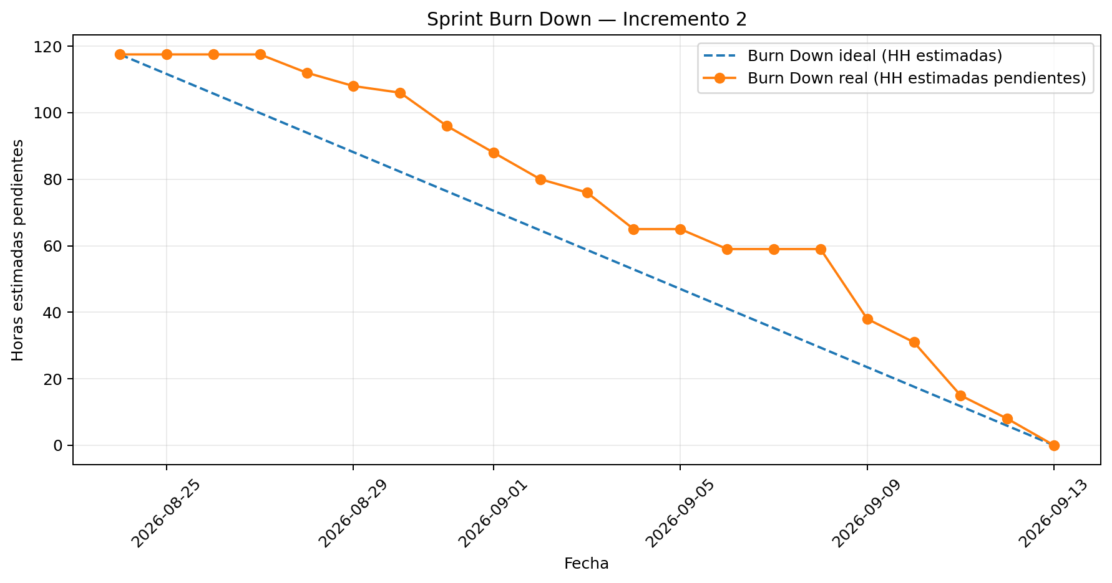
Fuente: Elaborado por el equipo de proyecto en base al archivo y al consolidado de tareas del Incremento 2.

La curva real se mantuvo por sobre la trayectoria ideal durante buena parte del sprint, evidenciando una concentración del cierre de tareas en los últimos días. El descenso final lleva las HH pendientes a 0 el 13 de septiembre, por lo que el alcance planificado queda cerrado en la fecha comprometida.
El Burn Down acumulado de la Figura 3.10.2 muestra las HH pendientes a lo largo de los dos incrementos, con un alcance total de 294 HH. Las HH pendientes parten en 294 HH, descienden durante el Incremento 1, se mantienen constantes en 117,5 HH entre el 14 de junio y el 25 de agosto, período en el que no hubo sprint, y llegan a cero el 13 de septiembre, al cierre del Incremento 2.
Figura 3.10.2: “Burn Down acumulado de los Incrementos 1 y 2”.
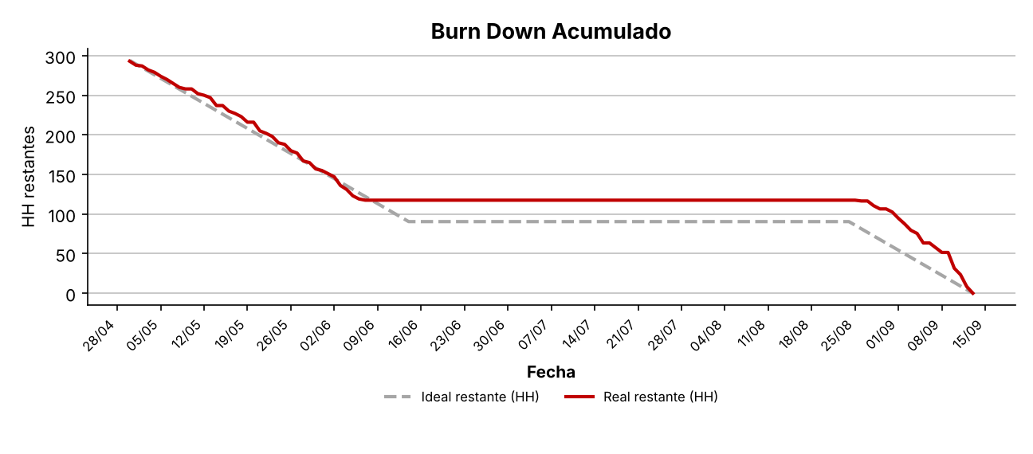
Fuente: Elaborado por el equipo de proyecto a partir de la planilla de organización del trabajo acumulada.
La Figura 3.10.3 compara el Burn Down del Incremento 2 con el acumulado de los dos incrementos, expresando las HH pendientes como porcentaje del alcance de cada caso y el tiempo como porcentaje del período; la Tabla 3.8 resume los valores de ambas curvas.
Figura 3.10.3: “Comparativa de Burn Down: Incremento 2 y acumulado de los Incrementos 1 y 2”.
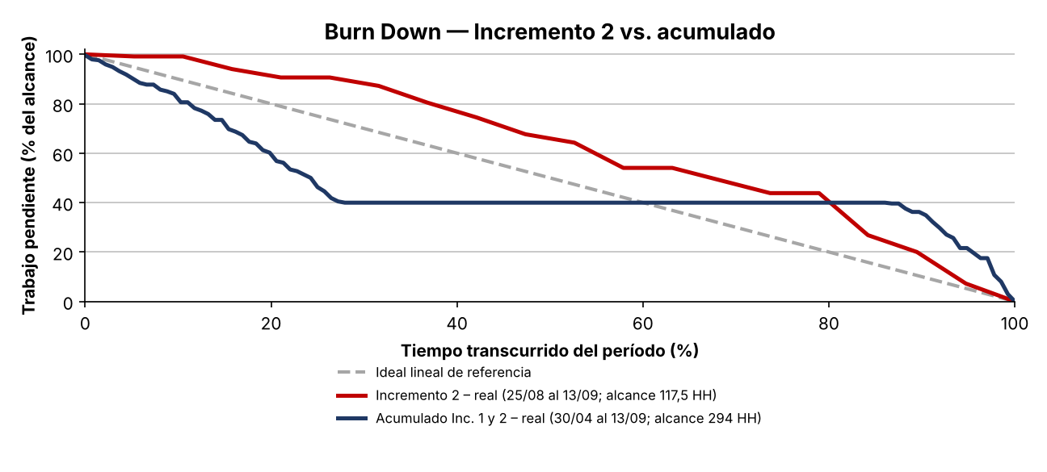
Fuente: Elaborado por el equipo de proyecto a partir de la planilla de organización del trabajo acumulada.
Tabla 3.8: “Comparativa de Burn Down entre el Incremento 2 y el acumulado”.
Indicador | Incremento 2 | Acumulado Inc. 1 y 2
HH pendientes al inicio | 117,5 HH, 100% | 294,0 HH, 100%
Trabajo pendiente al 25% del período | 91%, ≈ 106 HH | 46%, ≈ 136 HH
Trabajo pendiente al 50% del período | 64%, ≈ 76 HH | 40%, ≈ 118 HH
Trabajo pendiente al 75% del período | 44%, ≈ 52 HH | 40%, ≈ 118 HH
Trabajo pendiente al 90% del período | 20%, ≈ 24 HH | 36%, ≈ 106 HH
HH pendientes al cierre | 0 HH, 0% | 0 HH, 0%
Fuente: Elaborado por el equipo de proyecto a partir de la planilla de organización del trabajo acumulada. Los porcentajes de avance son aproximados y se obtuvieron de las series de las figuras.
En el acumulado, las HH pendientes descienden durante el Incremento 1, se estabilizan en torno al 40% del alcance entre el primer y el segundo semestre, período en el que no hubo sprint, y vuelven a descender con el Incremento 2 hasta llegar a cero. En el Incremento 2, las HH pendientes disminuyen más lentamente que la trayectoria ideal: a la mitad del sprint quedaba pendiente cerca del 64% del alcance y al 90% del período, cerca del 20%, de modo que el cierre de tareas se concentra en los últimos días del sprint. Ambos casos terminan sin HH pendientes.

Burn Up
El gráfico Burn Up muestra simultáneamente el alcance fijo del sprint 117,5 HH estimadas, el trabajo completado medido en HH estimadas y el esfuerzo real acumulado. Esta separación permite visualizar el avance funcional sin ocultar el sobreesfuerzo registrado por el equipo.
Figura 3.10.4: "Burn Up del Sprint Incremento 2".
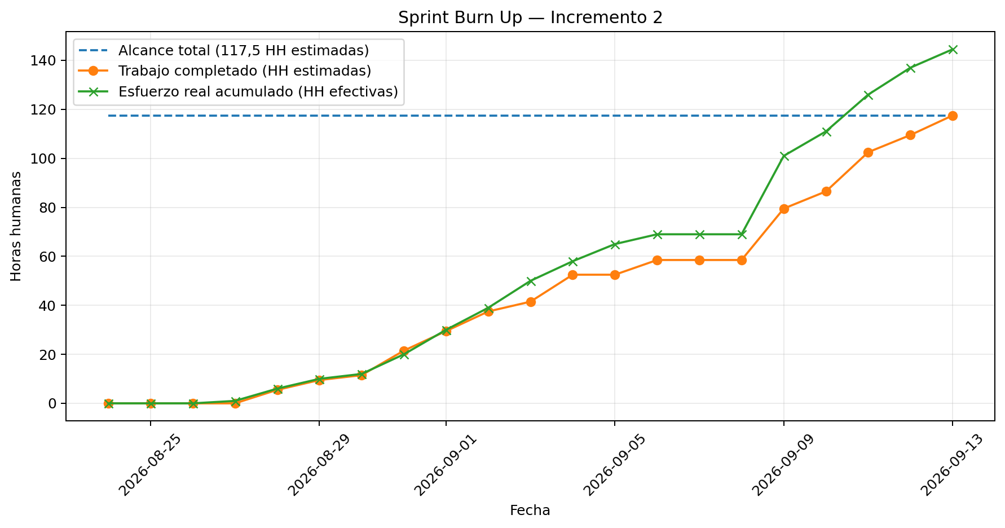
Fuente: Elaborado por el equipo de proyecto en base al archivo y al consolidado de tareas del Incremento 2.

El alcance se mantiene constante en 117,5 HH estimadas y el trabajo completado alcanza el 100% al cierre del sprint. La curva de esfuerzo real acumulado termina en 144,5 HH efectivas, lo que hace visible el sobreesfuerzo sin confundirlo con un aumento del alcance comprometido.
El Burn Up acumulado de la Figura 3.10.5 compara el alcance total de los dos incrementos, de 294 HH estimadas, con el trabajo completado ideal y real, junto con las HH efectivas acumuladas, que llegan a 390 HH al cierre. El tramo horizontal intermedio corresponde al período sin sprint entre el término del Incremento 1, el 14 de junio, y el inicio del Incremento 2, el 25 de agosto; a partir de esa fecha el trabajo completado retoma su crecimiento hasta alcanzar el alcance total el 13 de septiembre.
Figura 3.10.5: “Burn Up acumulado de los Incrementos 1 y 2”.
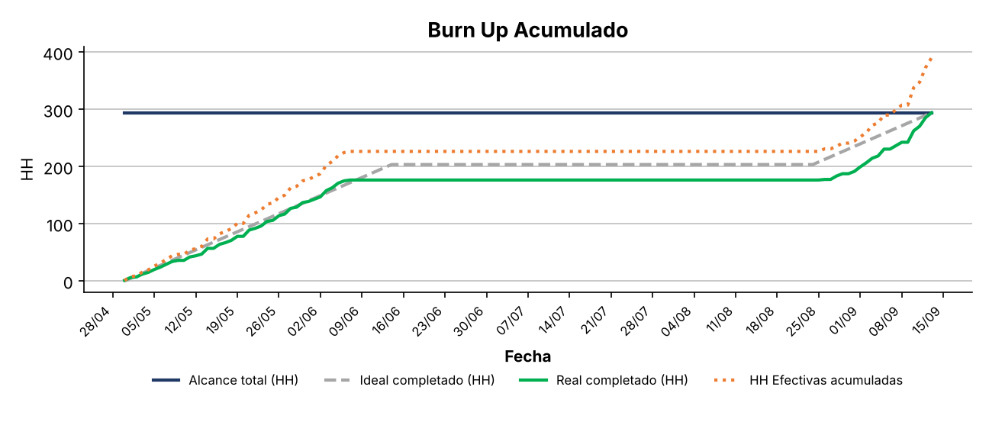
Fuente: Elaborado por el equipo de proyecto a partir de la planilla de organización del trabajo acumulada.
Para comparar el comportamiento del incremento con el del proyecto hasta la fecha, la Figura 3.10.6 superpone ambos Burn Up en una misma escala, expresando el tiempo transcurrido y el trabajo completado como porcentaje del período y del alcance de cada caso: 117,5 HH en 20 días para el Incremento 2 y 294 HH en 137 días para el acumulado. La Tabla 3.9 resume los indicadores de ambos casos.
Figura 3.10.6: “Comparativa de Burn Up: Incremento 2 y acumulado de los Incrementos 1 y 2”.
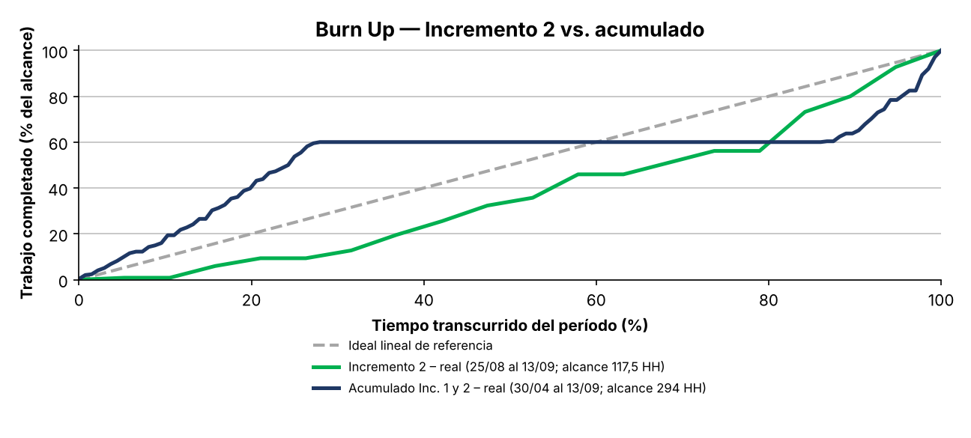
Fuente: Elaborado por el equipo de proyecto a partir de la planilla de organización del trabajo acumulada.
Tabla 3.9: “Comparativa de Burn Up entre el Incremento 2 y el acumulado”.
Indicador | Incremento 2 | Acumulado Inc. 1 y 2
Período | 25/08 – 13/09/2026, 20 días | 30/04 – 13/09/2026, 137 días
Tareas planificadas | 48 | 125
Alcance total en HH estimadas | 117,5 | 294,0
HH efectivas acumuladas al cierre | 163,5 | 390,0
Desviación de las HH efectivas | +46,0 HH, 39,1% | +96,0 HH, 32,7%
Trabajo completado al 25% del período | 9% | 54%
Trabajo completado al 50% del período | 36% | 60%
Trabajo completado al 75% del período | 56% | 60%
Trabajo completado al 90% del período | 80% | 64%
Trabajo completado al cierre | 100% | 100%
Fuente: Elaborado por el equipo de proyecto a partir de la planilla de organización del trabajo acumulada. Los porcentajes de avance son aproximados y se obtuvieron de las series de las figuras.
La comparación muestra dos comportamientos distintos. En el acumulado, el trabajo completado avanza por sobre la referencia lineal durante el Incremento 1, se mantiene en torno al 60% del alcance, es decir 176,5 de 294 HH, durante el período sin sprint, y retoma el avance con el Incremento 2 hasta alcanzar el 100%. En el Incremento 2, en cambio, el avance se mantiene bajo la referencia lineal durante la mayor parte del sprint: a la mitad del período se había completado cerca del 36% del alcance y al 90% del período, cerca del 80%, de modo que el cierre de tareas se concentra en el tramo final.

Evidencia de la demo
Las capturas deben corresponder al sistema real funcionando. Se dejan definidos los espacios para insertar las evidencias finales sin inventar resultados que todavía no hayan sido demostrados

Figura 3.10.7: "Procesar Factura".

.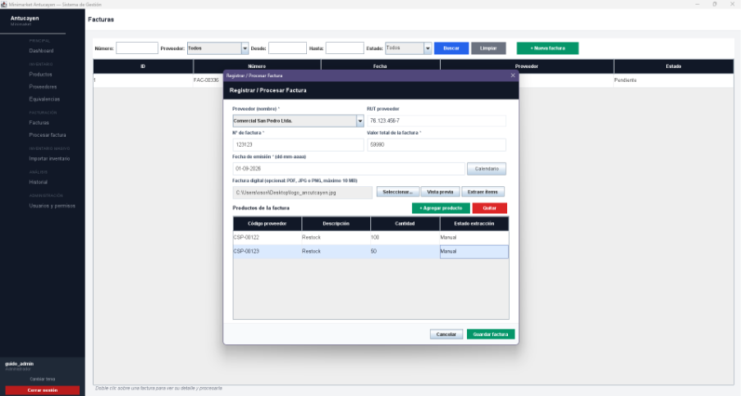
Fuente: Elaborado por el equipo de proyecto de acuerdo con los requerimientos funcionales

Figura 3.10.8: "Detalle de la Factura".
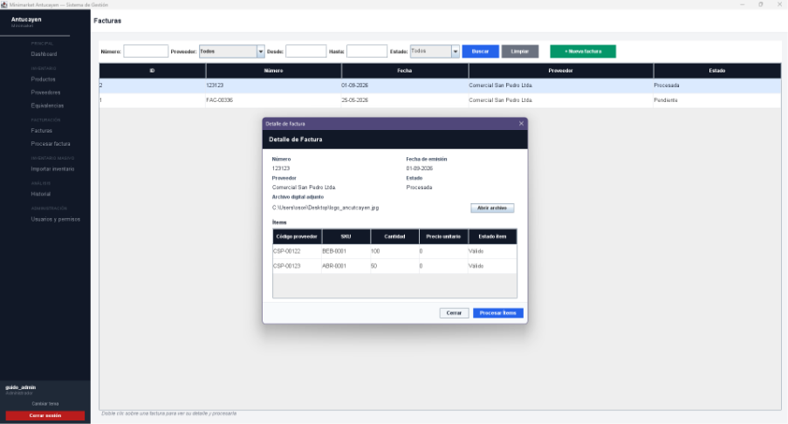
Fuente: Elaborado por el equipo de proyecto de acuerdo con los requerimientos funcionales.

VISTAS ARQUITECTÓNICAS 4+1

Vista Externa - Casos de Uso
La vista externa de este incremento corresponde a los cuatro diagramas de casos de uso presentados en la sección 2.8 Figuras 2.8.1 a 2.8.4, que representan las necesidades funcionales incorporadas al sistema en esta entrega.

Vista Lógica - Diagrama de Clases y Modelo de Datos
La vista lógica del Incremento 2 integra las entidades principales del dominio y la lógica añadida para procesamiento de facturas, equivalencias, validación de archivos y ajustes de inventario. El diagrama de clases se presenta completo con las relaciones relevantes entre Producto, Proveedor, Equivalencia, Factura, ItemFactura, AjusteInventario, ItemAjuste, MovimientoInventario, Usuario, Perfil y ValidadorArchivo.
Figura 4.2.1: “Vista Lógica - Diagrama de Clases UML actualizado, Incremento 2”.
Fuente: Elaborado por el equipo de proyecto de acuerdo con los requerimientos funcionales, el modelo MVC y la estructura de datos vigente del sistema.

Vista de Procesos - Diagramas de Secuencia
La siguiente Figura 4.3.1 es el diagrama de secuencia de «Consultando ficha de producto» (CU-36 | RF-04): el Administrador, Bodeguero o Cajero hace doble clic sobre un producto de la tabla de resultados y VFormularioProducto muestra su ficha completa (nombre, SKU, código de barras, unidad de medida, estado y stock actual) obtenida mediante ServicioProducto.
Figura 4.3.1: “Diagrama de Secuencia - Consultando ficha de producto”.
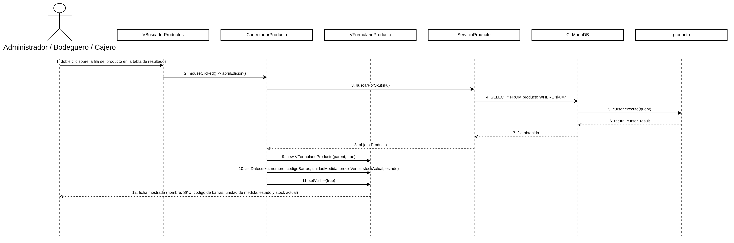
Fuente: Elaborado por el equipo de proyecto de acuerdo con los requerimientos funcionales y la arquitectura MVC documentada para el Incremento 2.
La siguiente Figura 4.3.2 es el diagrama de secuencia de «Visualizando stock» (CU-37 | RF-06): el Administrador, Bodeguero o Cajero ingresa un texto de búsqueda y ControladorProducto delega en ServicioProducto la consulta a la tabla producto, devolviendo los resultados con el stock actual expresado en su unidad de medida.
Figura 4.3.2: “Diagrama de Secuencia - Visualizando stock”.
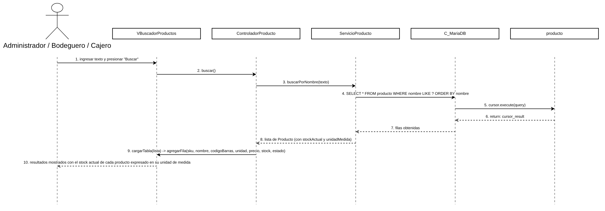
Fuente: Elaborado por el equipo de proyecto de acuerdo con los requerimientos funcionales y la arquitectura MVC documentada para el Incremento 2.
La siguiente Figura 4.3.3 es el diagrama de secuencia de «Registrando Proveedor» (CU-38 | RF-09): el Adm./Bodeguero completa nombre, teléfono y correo del proveedor y ServicioProveedor inserta el registro en la tabla proveedor, confirmando con el mensaje "Proveedor registrado correctamente".
Figura 4.3.3: “Diagrama de Secuencia - Registrando proveedor”.
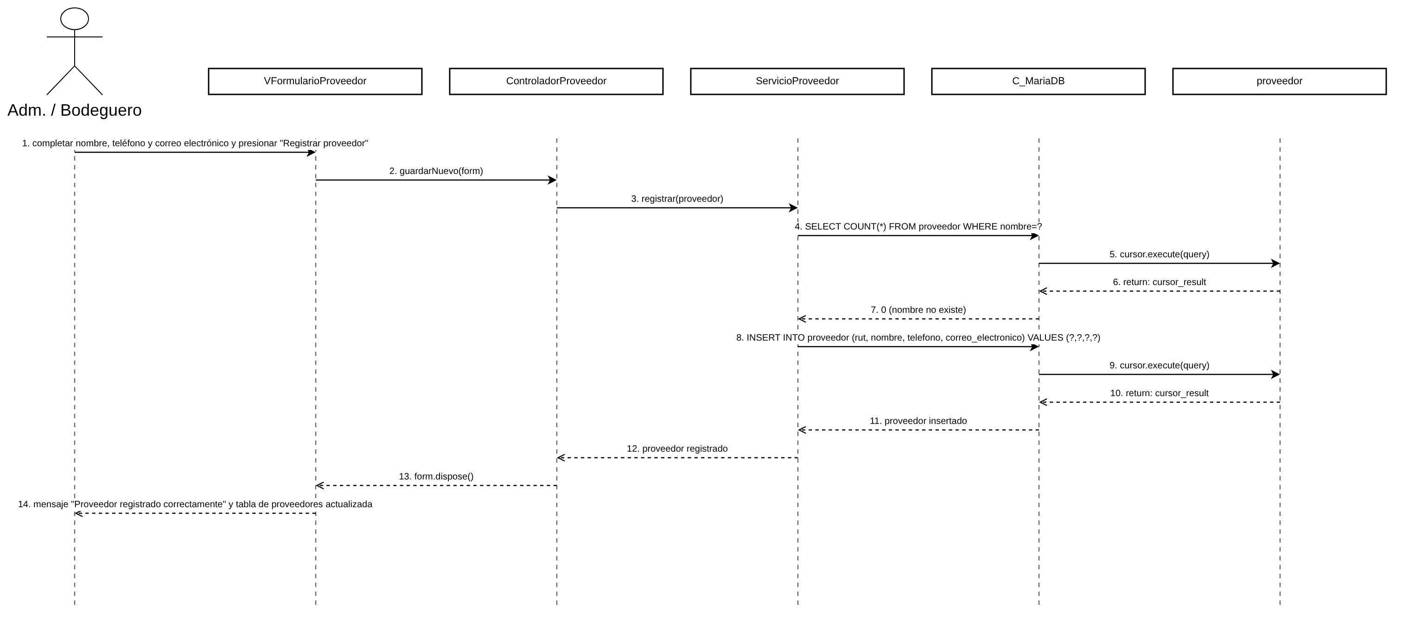
Fuente: Elaborado por el equipo de proyecto de acuerdo con los requerimientos funcionales y la arquitectura MVC documentada para el Incremento 2.
La siguiente Figura 4.3.4 es el diagrama de secuencia de «Modificando Proveedor» (CU-39 | RF-10): el Adm./Bodeguero edita los datos de un proveedor existente y ServicioProveedor actualiza la tabla proveedor y registra el cambio en auditoria_proveedor.
Figura 4.3.4: “Diagrama de Secuencia - Modificando proveedor”.
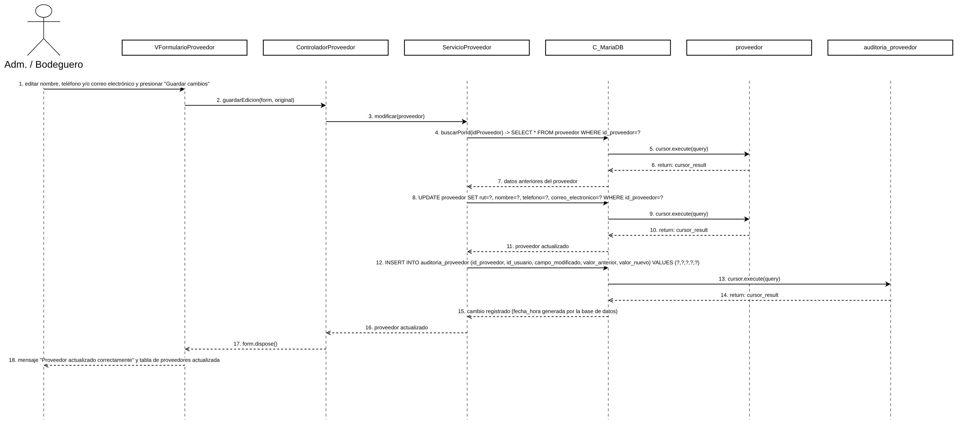
Fuente: Elaborado por el equipo de proyecto de acuerdo con los requerimientos funcionales y la arquitectura MVC documentada para el Incremento 2.
La siguiente Figura 4.3.5 es el diagrama de secuencia de «Registrando Código Interno» (CU-40 | RF-11): el Adm./Bodeguero ingresa el código interno del proveedor y el SKU asociado, y ServicioEquivalencia inserta la nueva correspondencia en la tabla equivalencia.
Figura 4.3.5: “Diagrama de Secuencia - Registrando código interno de proveedor”.
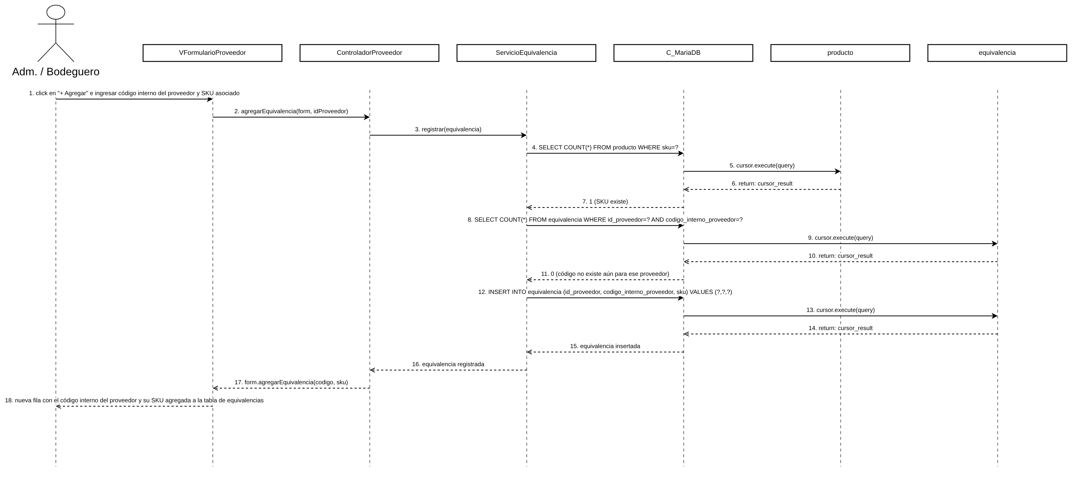
Fuente: Elaborado por el equipo de proyecto de acuerdo con los requerimientos funcionales y la arquitectura MVC documentada para el Incremento 2.
La siguiente Figura 4.3.6 es el diagrama de secuencia de «Modificando Equivalencia» (CU-41 | RF-14): el Administrador selecciona una equivalencia existente, modifica el SKU asociado y ServicioEquivalencia actualiza la fila correspondiente en la tabla equivalencia.
Figura 4.3.6: “Diagrama de Secuencia - Modificando equivalencia”.
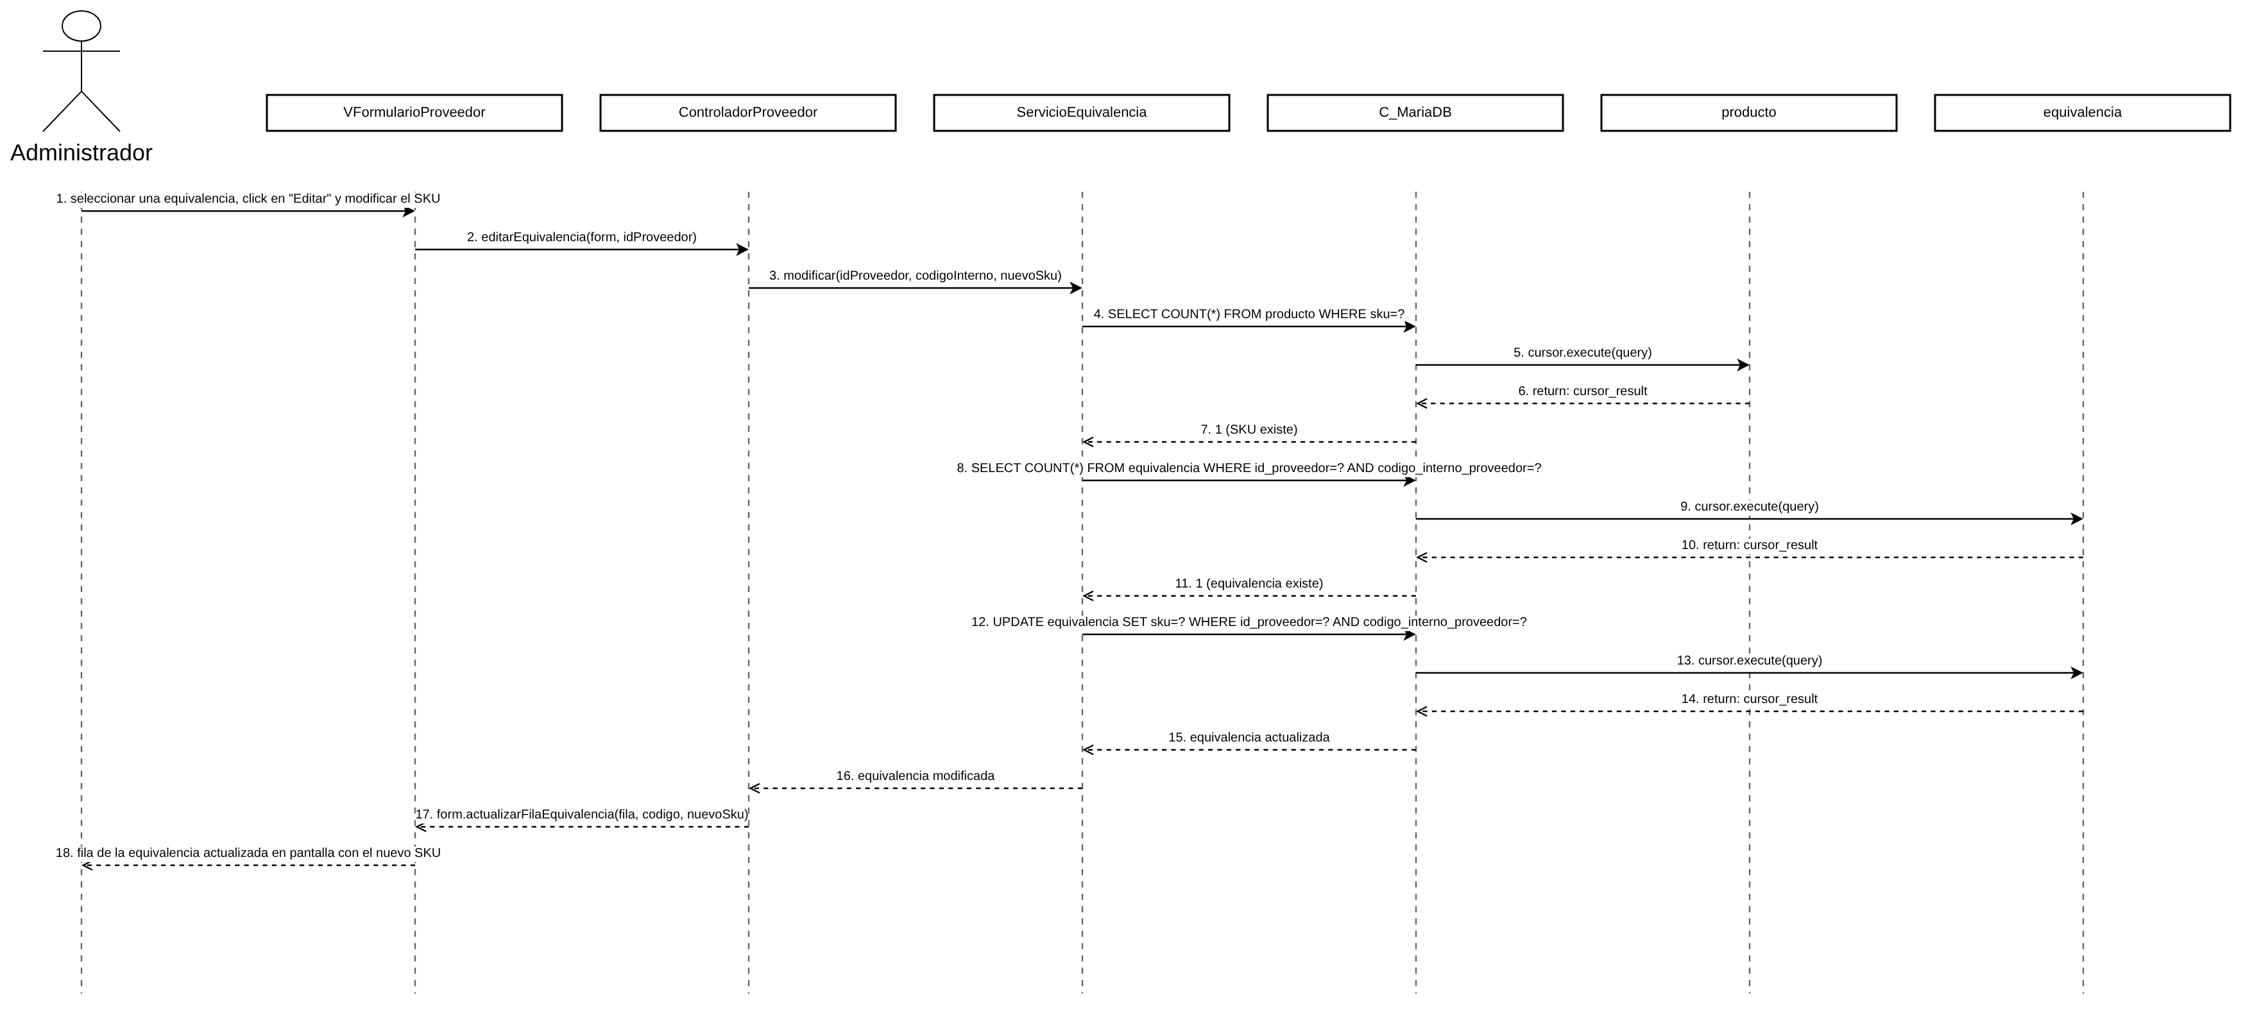
Fuente: Elaborado por el equipo de proyecto de acuerdo con los requerimientos funcionales y la arquitectura MVC documentada para el Incremento 2.
La siguiente Figura 4.3.7 es el diagrama de secuencia de «Gestionando Estado de Factura» (CU-42 | RF-19): el Adm./Bodeguero marca una factura Pendiente como Procesada, y ServicioFactura/ServicioInventario actualizan factura y registran los movimientos en movimiento_inventario, conservando el vínculo con cada ítem.
Figura 4.3.7: “Diagrama de Secuencia - Gestionando estado de factura”.
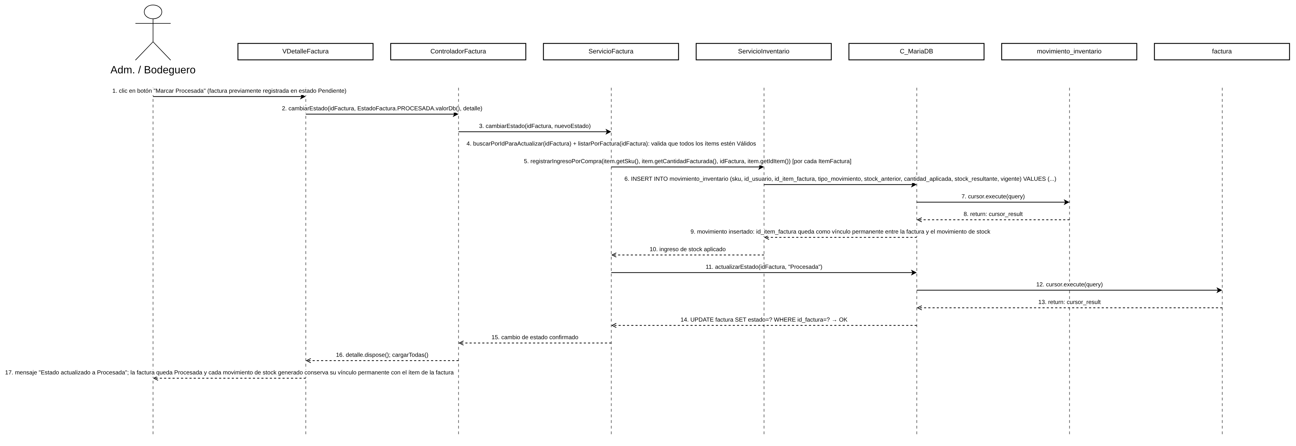
Fuente: Elaborado por el equipo de proyecto de acuerdo con los requerimientos funcionales y la arquitectura MVC documentada para el Incremento 2.
La siguiente Figura 4.3.8 es el diagrama de secuencia de «Reemplazando Código por SKU» (CU-43 | RF-22): al procesar los ítems de una factura, ServicioProcesamientoFactura busca en EquivalenciaDAO el SKU correspondiente al código interno del proveedor y, de existir, actualiza item_factura marcando el ítem como "Válido".
Figura 4.3.8: “Diagrama de Secuencia - Reemplazando código por SKU”.
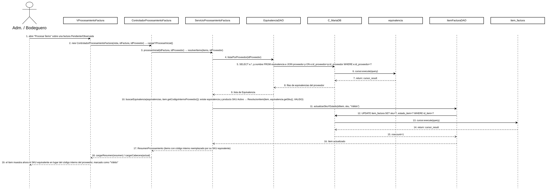
Fuente: Elaborado por el equipo de proyecto de acuerdo con los requerimientos funcionales y la arquitectura MVC documentada para el Incremento 2.
La siguiente Figura 4.3.9 es el diagrama de secuencia de «Marcando Ítem Observado» (CU-44 | RF-23): cuando no existe equivalencia registrada para el código interno del proveedor, ServicioProcesamientoFactura marca el ítem en item_factura como Observado, separándolo en el resumen del procesamiento.
Figura 4.3.9: “Diagrama de Secuencia - Marcando ítem observado”.
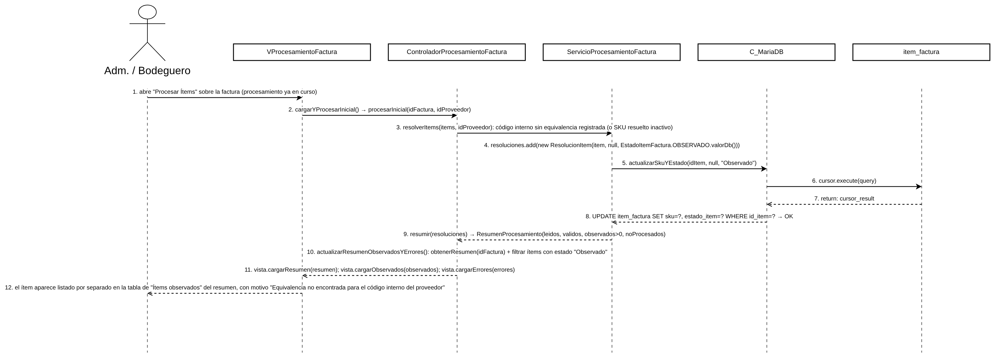
Fuente: Elaborado por el equipo de proyecto de acuerdo con los requerimientos funcionales y la arquitectura MVC documentada para el Incremento 2.
La siguiente Figura 4.3.10 es el diagrama de secuencia de «Excluyendo Ítems Observados» (CU-45 | RF-24): al reprocesar una factura, ServicioInventario actualiza el stock únicamente con los ítems Válidos, dejando los ítems Observados fuera de los movimientos insertados en movimiento_inventario.
Figura 4.3.10: “Diagrama de Secuencia - Excluyendo ítems observados”.
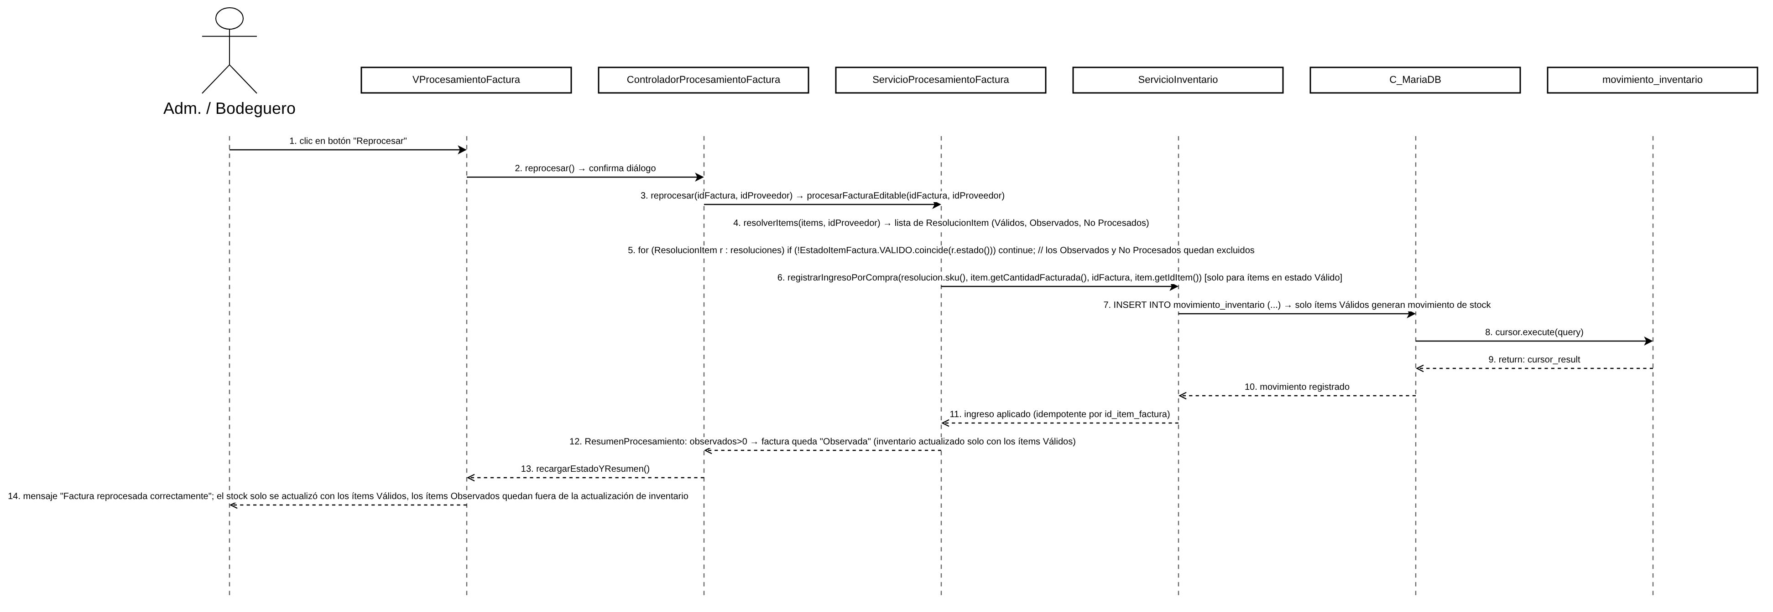
Fuente: Elaborado por el equipo de proyecto de acuerdo con los requerimientos funcionales y la arquitectura MVC documentada para el Incremento 2.
La siguiente Figura 4.3.11 es el diagrama de secuencia de «Corrigiendo Equivalencia Manual» (CU-46 | RF-26): el Administrador corrige manualmente la equivalencia de un ítem Observado y ServicioProcesamientoFactura actualiza la tabla equivalencia, indicando que la factura debe reprocesarse para aplicar el cambio.
Figura 4.3.11: “Diagrama de Secuencia - Corrigiendo equivalencia manual”.
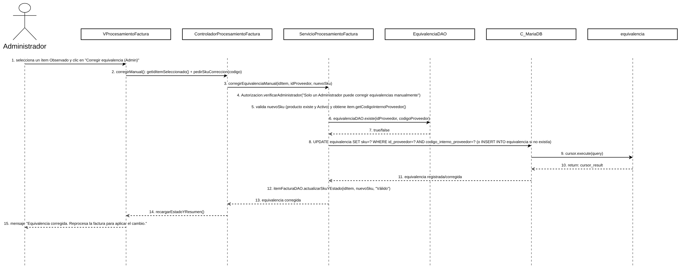
Fuente: Elaborado por el equipo de proyecto de acuerdo con los requerimientos funcionales y la arquitectura MVC documentada para el Incremento 2.
La siguiente Figura 4.3.12 es el diagrama de secuencia de «Reprocesando Factura» (CU-47 | RF-27): tras registrar o corregir equivalencias, el Adm./Bodeguero reprocesa la factura y ServicioProcesamientoFactura recalcula los SKU de los ítems en item_factura, actualizando el resumen mostrado.
Figura 4.3.12: “Diagrama de Secuencia - Reprocesando factura”.
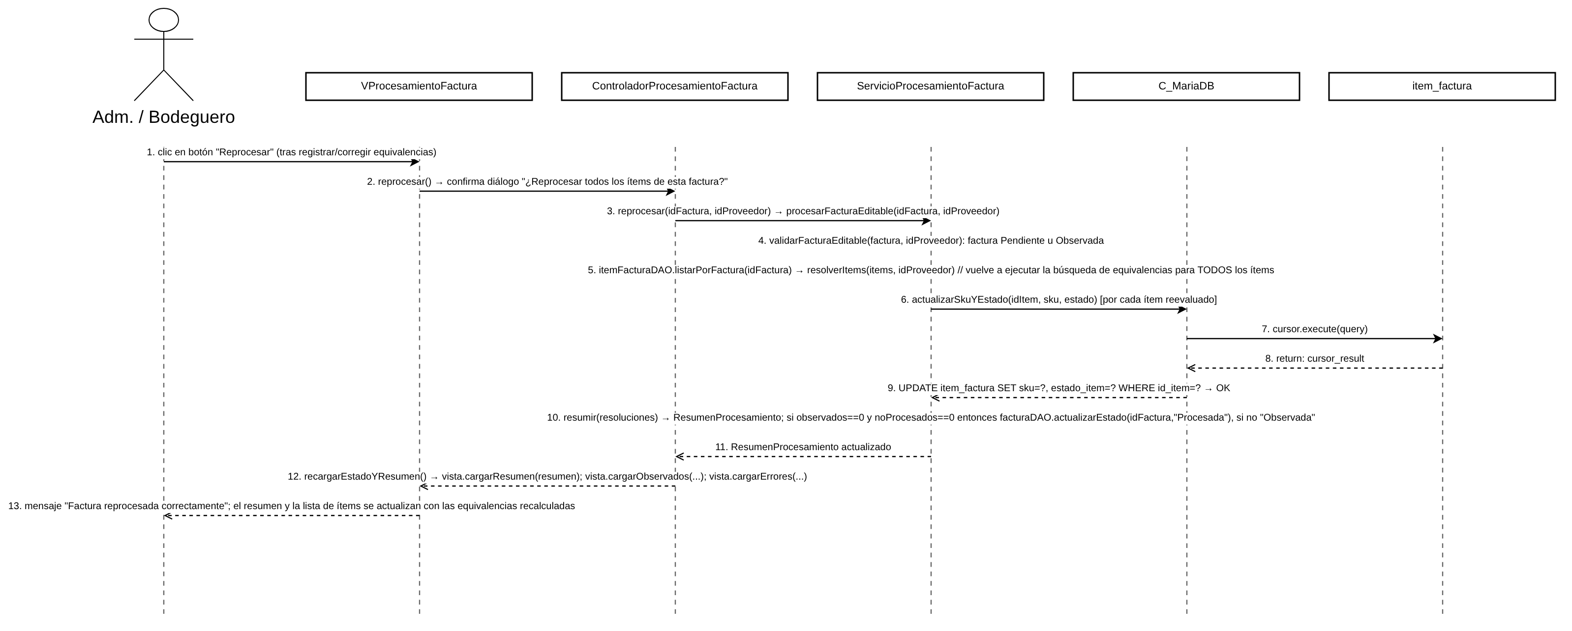
Fuente: Elaborado por el equipo de proyecto de acuerdo con los requerimientos funcionales y la arquitectura MVC documentada para el Incremento 2.
La siguiente Figura 4.3.13 es el diagrama de secuencia de «Importando Archivo CSV» (CU-48 | RF-32): el Adm./Bodeguero selecciona un archivo .csv de hasta 10 MB y ServicioImportacionInventario lo lee y registra su carga mediante ServicioAuditoriaArchivos en log_archivo, mostrando la previsualización del ajuste.
Figura 4.3.13: “Diagrama de Secuencia - Importando archivo CSV”.
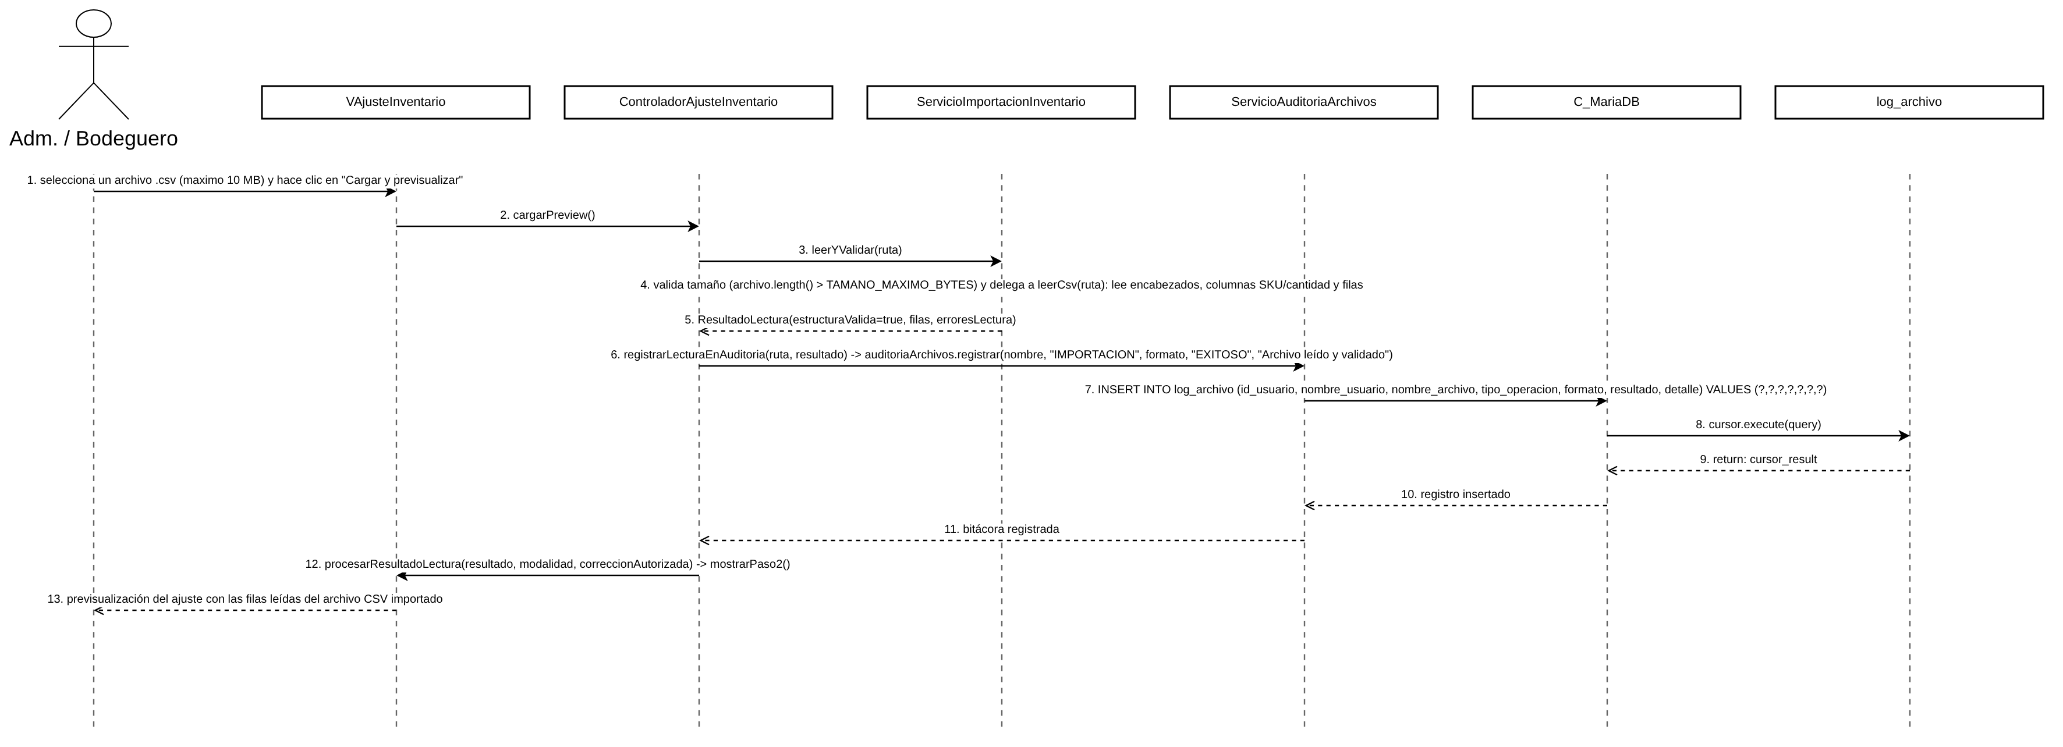
Fuente: Elaborado por el equipo de proyecto de acuerdo con los requerimientos funcionales y la arquitectura MVC documentada para el Incremento 2.
La siguiente Figura 4.3.14 es el diagrama de secuencia de «Validando Archivo Importado» (CU-49 | RF-34): ServicioImportacionInventario valida la estructura del archivo cargado y, si es inválida, VReporteErrores muestra el aviso correspondiente sin ejecutar ninguna actualización de inventario.
Figura 4.3.14: “Diagrama de Secuencia - Validando archivo importado”.
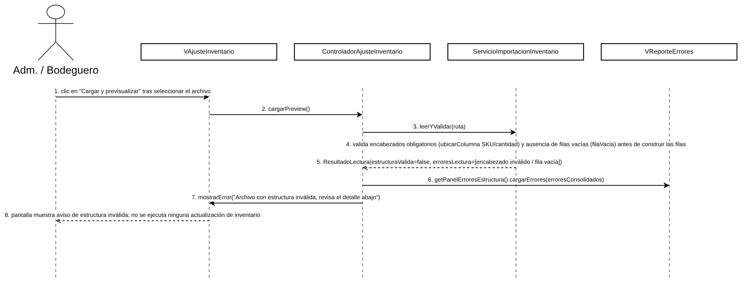
Fuente: Elaborado por el equipo de proyecto de acuerdo con los requerimientos funcionales y la arquitectura MVC documentada para el Incremento 2.
La siguiente Figura 4.3.15 es el diagrama de secuencia de «Listando Errores de Formato» (CU-50 | RF-35): tras ejecutarse la validación de estructura y de filas sobre un archivo inválido, VReporteErrores lista cada error con su número de fila, columna afectada y descripción del problema.
Figura 4.3.15: “Diagrama de Secuencia - Listando errores de formato”.
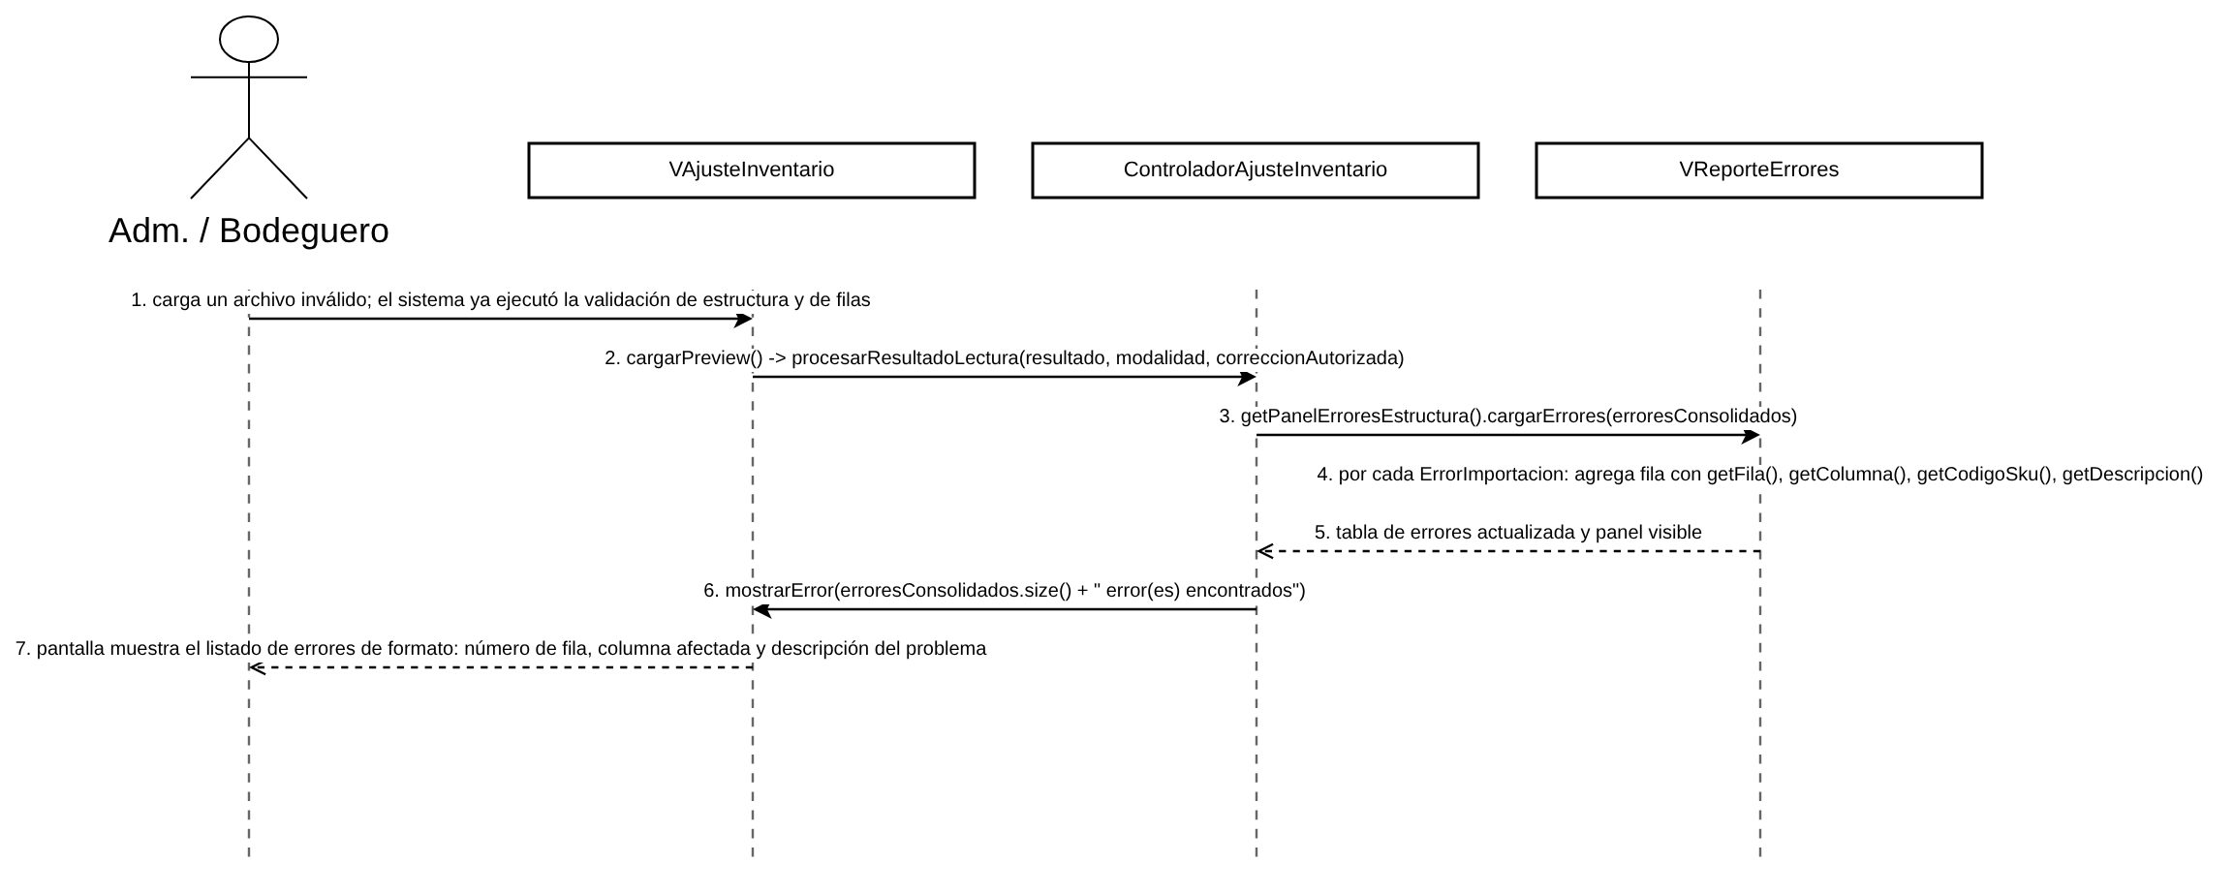
Fuente: Elaborado por el equipo de proyecto de acuerdo con los requerimientos funcionales y la arquitectura MVC documentada para el Incremento 2.
La siguiente Figura 4.3.16 es el diagrama de secuencia de «Seleccionando Modalidad de Ajuste» (CU-51 | RF-39): el Adm./Bodeguero elige la modalidad "Sumar al stock actual" o "Reemplazar stock actual" en cmbModalidad, y ServicioInventario aplica el ajuste a ajuste_inventario con la modalidad registrada.
Figura 4.3.16: “Diagrama de Secuencia - Seleccionando modalidad de ajuste”.
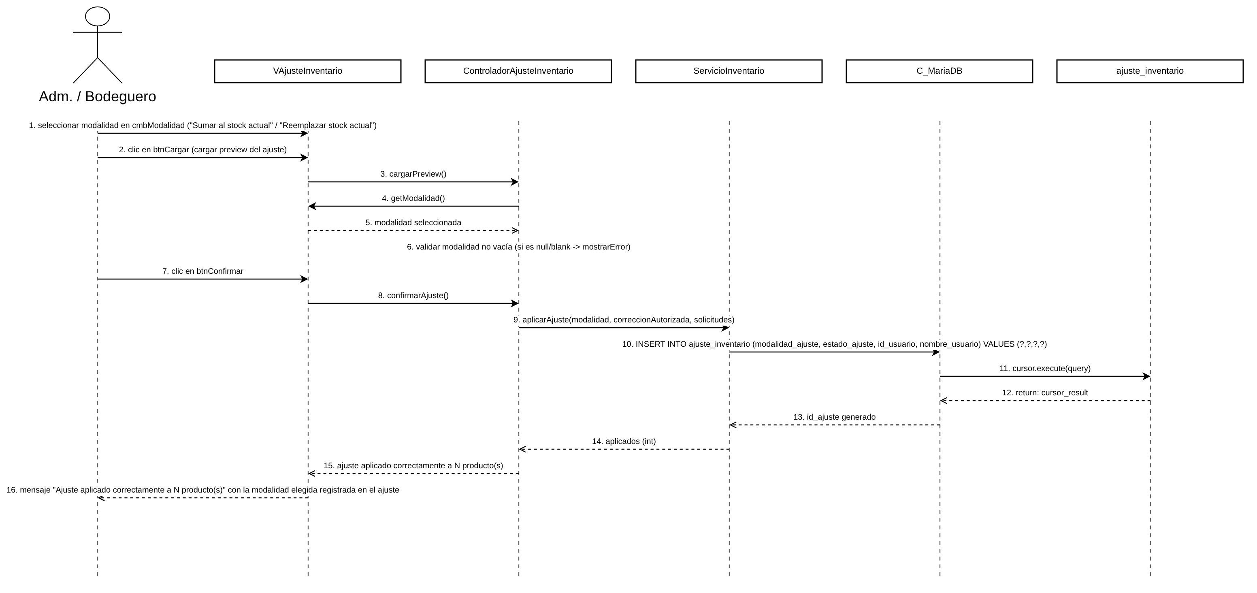
Fuente: Elaborado por el equipo de proyecto de acuerdo con los requerimientos funcionales y la arquitectura MVC documentada para el Incremento 2.
La siguiente Figura 4.3.17 es el diagrama de secuencia de «Controlando Confirmación de Ajuste» (CU-52 | RF-41): el Adm./Bodeguero confirma o cancela el ajuste previsualizado; al confirmar, ServicioInventario actualiza producto y movimiento_inventario, y al cancelar ningún registro de stock es modificado.
Figura 4.3.17: “Diagrama de Secuencia - Controlando confirmación de ajuste”.
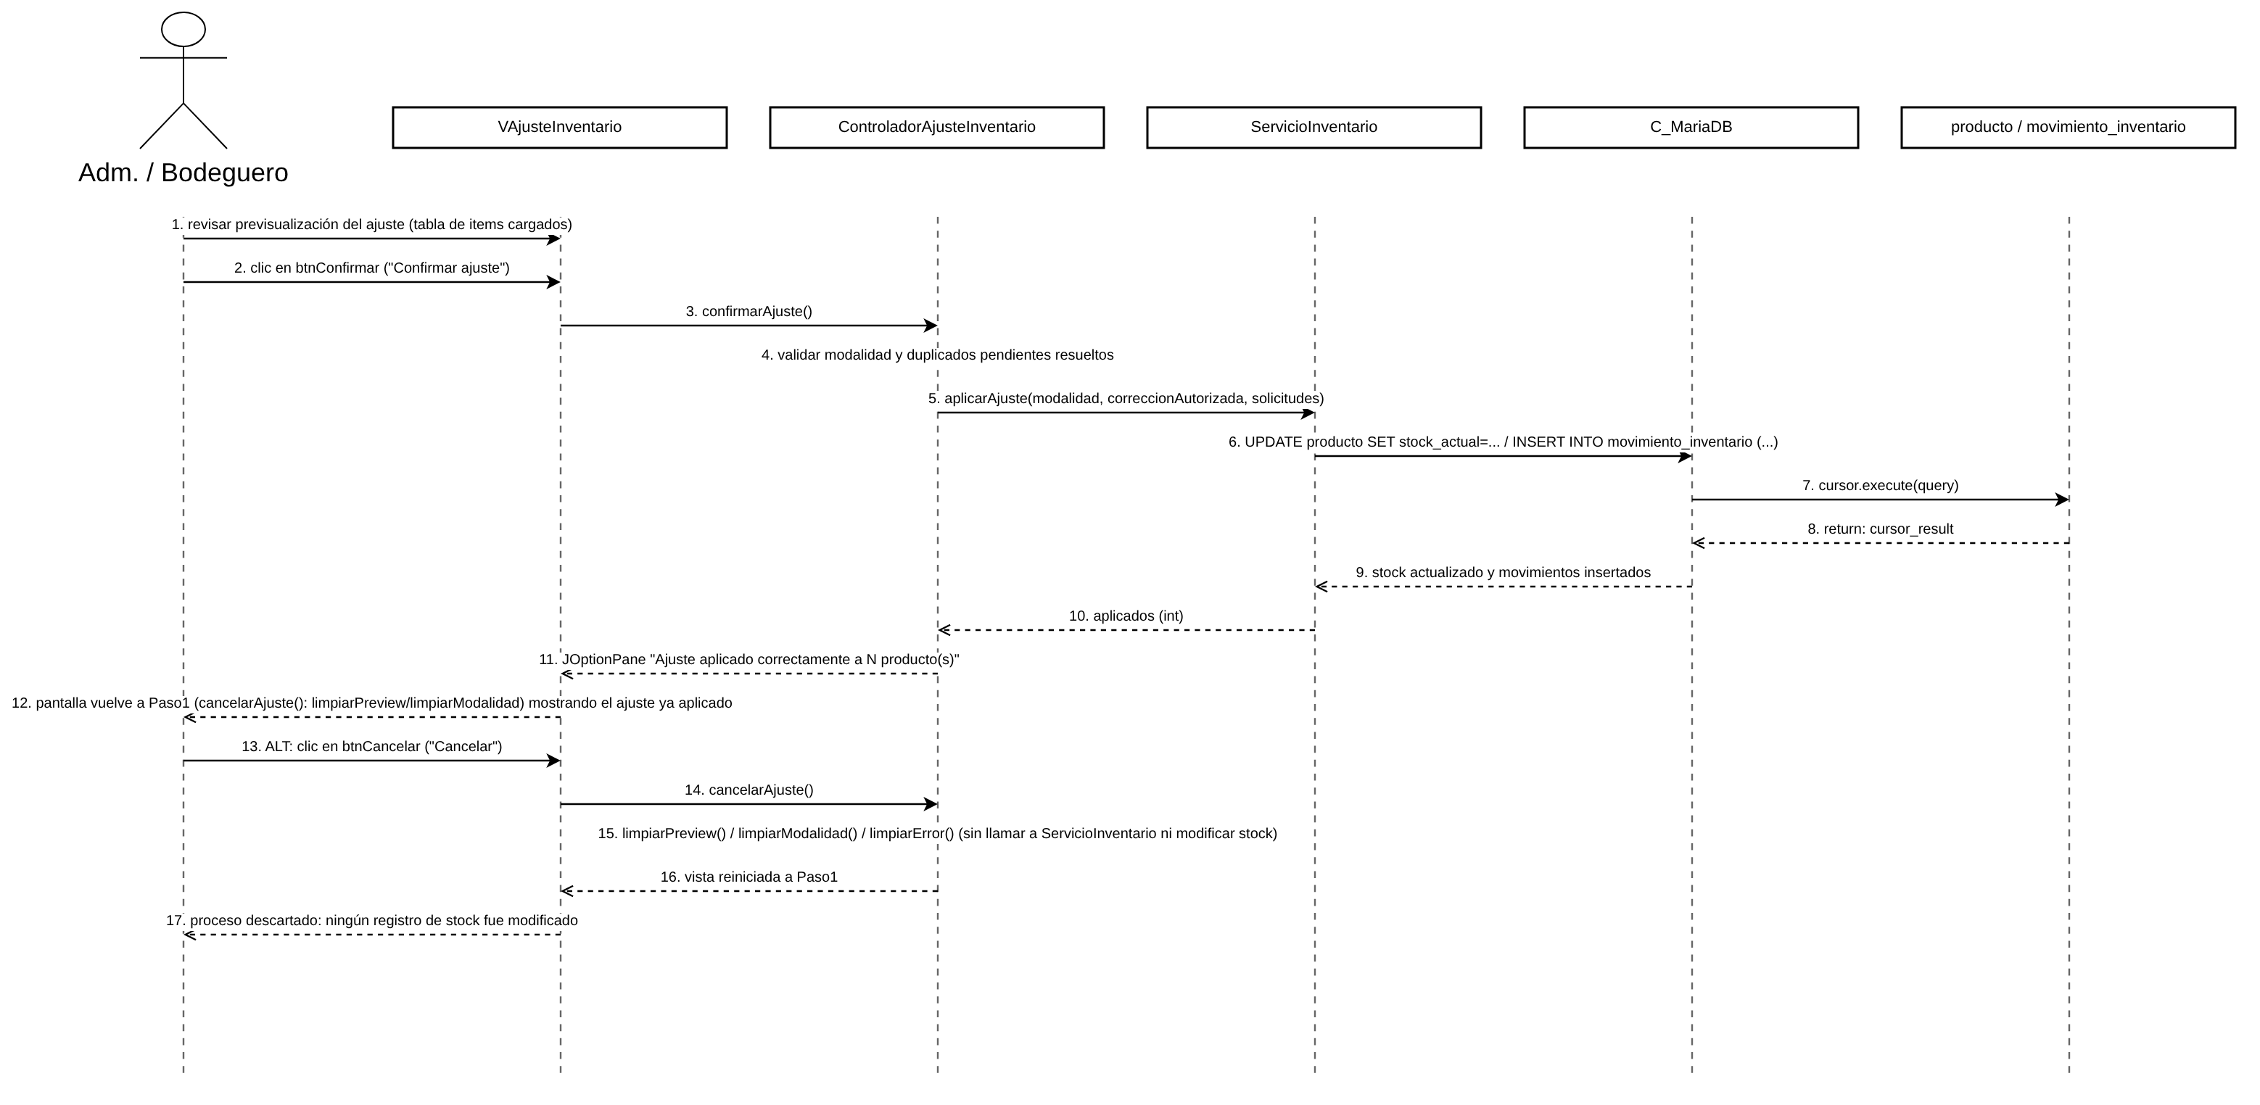
Fuente: Elaborado por el equipo de proyecto de acuerdo con los requerimientos funcionales y la arquitectura MVC documentada para el Incremento 2.
La siguiente Figura 4.3.18 es el diagrama de secuencia de «Registrando Fecha y Hora de Ajuste» (CU-53 | RF-44): al confirmar un ajuste, ServicioInventario registra en ajuste_inventario la fecha y hora de la operación, visibles luego en el historial con formato DD/MM/AAAA HH:MM:SS.
Figura 4.3.18: “Diagrama de Secuencia - Registrando fecha y hora de ajuste”.
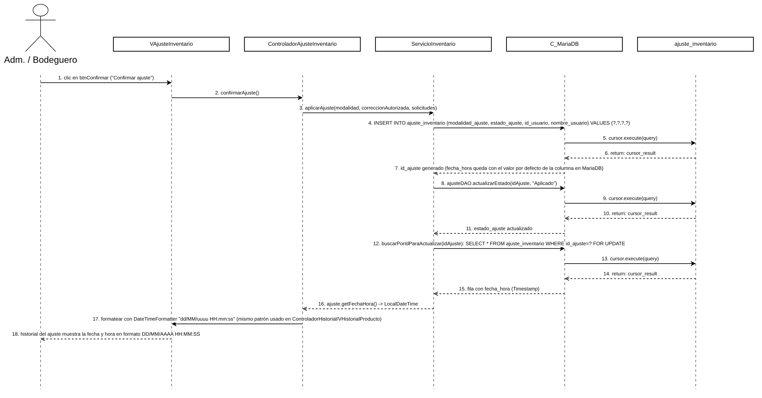
Fuente: Elaborado por el equipo de proyecto de acuerdo con los requerimientos funcionales y la arquitectura MVC documentada para el Incremento 2.
La siguiente Figura 4.3.19 es el diagrama de secuencia de «Registrando Usuario de Ajuste» (CU-54 | RF-45): al confirmar un ajuste, ServicioInventario registra en ajuste_inventario el identificador y nombre del usuario que lo realizó, visibles luego en el historial de movimientos.
Figura 4.3.19: “Diagrama de Secuencia - Registrando usuario de ajuste”.
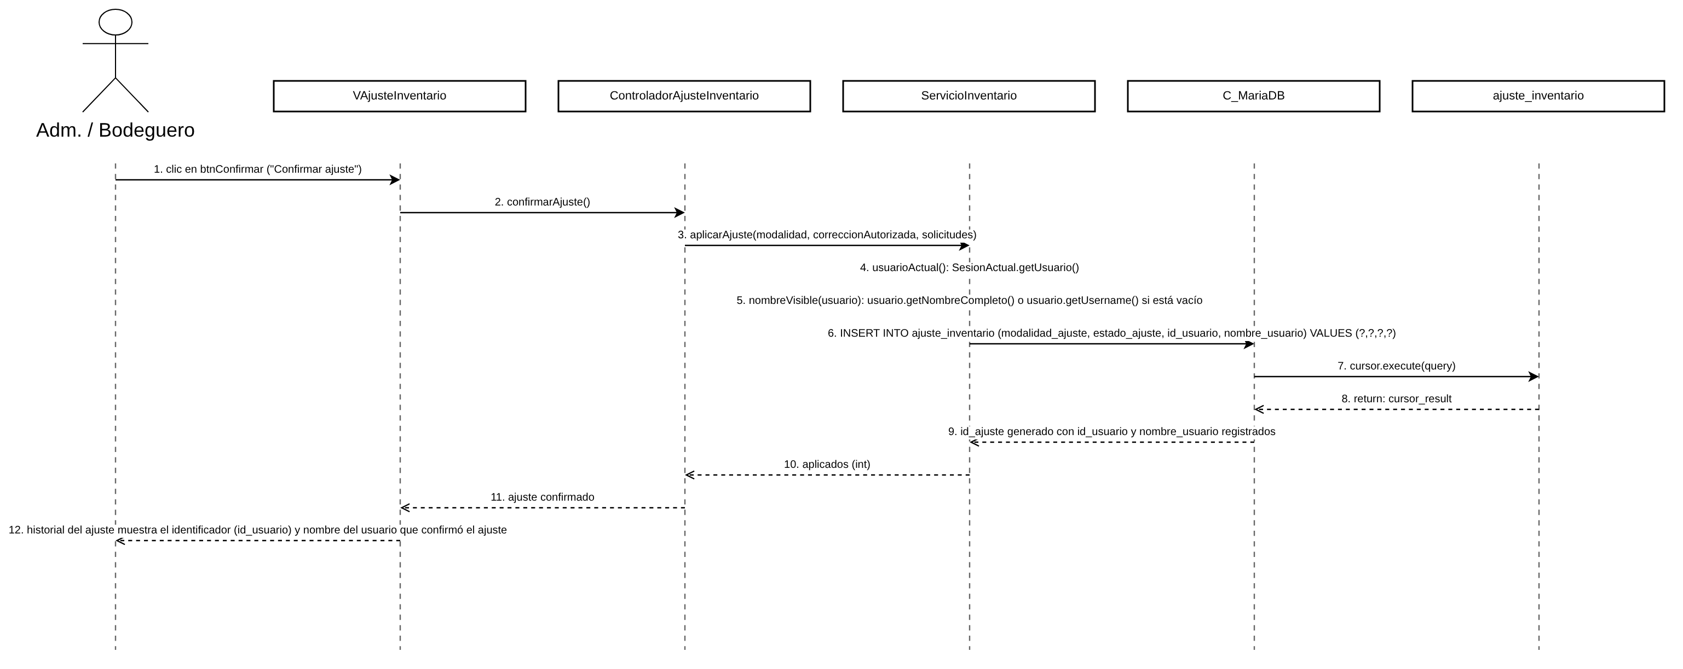
Fuente: Elaborado por el equipo de proyecto de acuerdo con los requerimientos funcionales y la arquitectura MVC documentada para el Incremento 2.
La siguiente Figura 4.3.20 es el diagrama de secuencia de «Validando Cantidad Numérica» (CU-55 | RF-49): durante la previsualización de un archivo ya leído y con estructura válida, las filas con una cantidad no numérica son excluidas del ajuste y reportadas por VReporteErrores con su número de fila y el valor inválido.
Figura 4.3.20: “Diagrama de Secuencia - Validando cantidad numérica”.
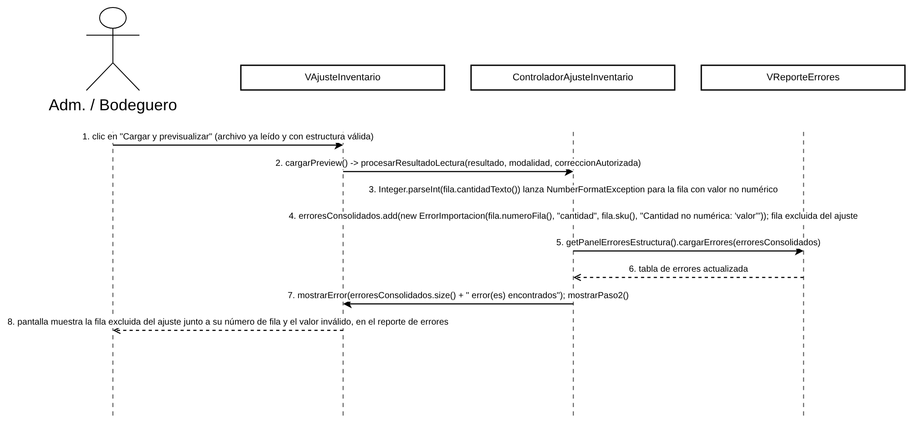
Fuente: Elaborado por el equipo de proyecto de acuerdo con los requerimientos funcionales y la arquitectura MVC documentada para el Incremento 2.
La siguiente Figura 4.3.21 es el diagrama de secuencia de «Rechazando Cantidad Negativa» (CU-56 | RF-50): el Administrador puede habilitar "Corrección autorizada" para aceptar en la previsualización una fila con cantidad negativa; sin esa marca, la fila es rechazada y reportada como error.
Figura 4.3.21: “Diagrama de Secuencia - Rechazando cantidad negativa”.
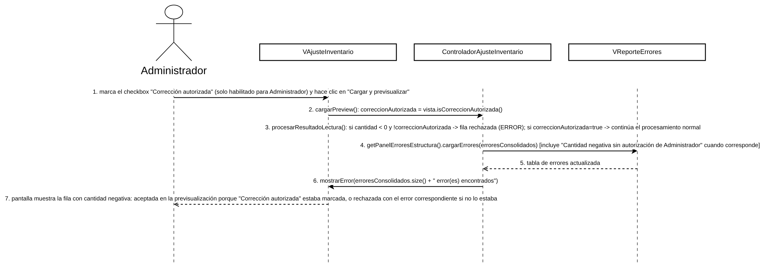
Fuente: Elaborado por el equipo de proyecto de acuerdo con los requerimientos funcionales y la arquitectura MVC documentada para el Incremento 2.
La siguiente Figura 4.3.22 es el diagrama de secuencia de «Detectando SKU Duplicado» (CU-57 | RF-51): al previsualizar un archivo con filas válidas ya leídas, ServicioImportacionInventario detecta los SKU repetidos y marca cada fila afectada como DUPLICADO en la previsualización.
Figura 4.3.22: “Diagrama de Secuencia - Detectando SKU duplicado”.
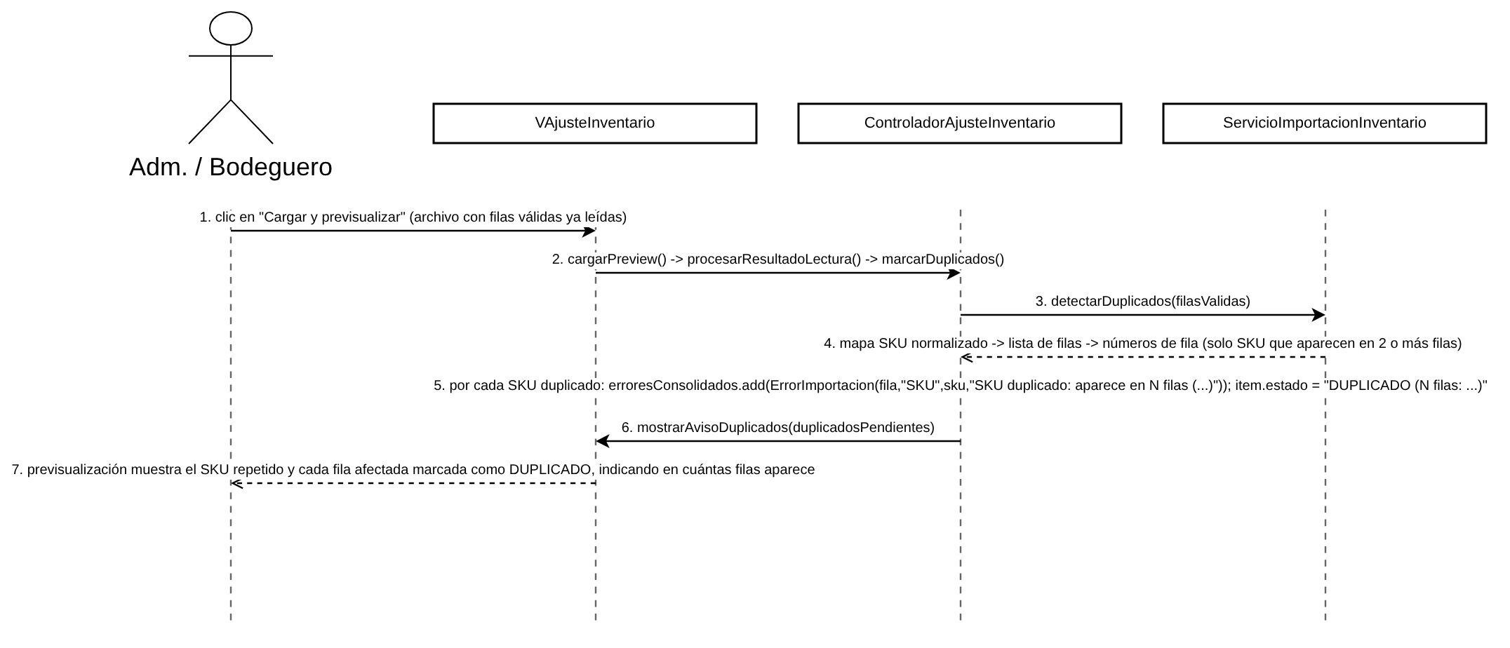
Fuente: Elaborado por el equipo de proyecto de acuerdo con los requerimientos funcionales y la arquitectura MVC documentada para el Incremento 2.
La siguiente Figura 4.3.23 es el diagrama de secuencia de «Resolviendo SKU Duplicado» (CU-58 | RF-52): confirmarAjuste() bloquea la confirmación mientras existan SKU duplicados pendientes; al resolverlos (consolidar o excluir), la previsualización se actualiza y el botón "Confirmar ajuste" vuelve a habilitarse.
Figura 4.3.23: “Diagrama de Secuencia - Resolviendo SKU duplicado”.
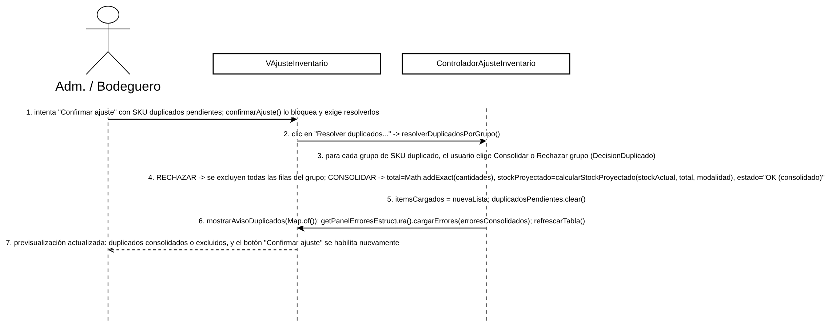
Fuente: Elaborado por el equipo de proyecto de acuerdo con los requerimientos funcionales y la arquitectura MVC documentada para el Incremento 2.
La siguiente Figura 4.3.24 es el diagrama de secuencia de «Bloqueando Reprocesamiento Automático» (CU-59 | RF-53): al intentar reprocesar una factura ya marcada como Procesada, ServicioProcesamientoFactura consulta la tabla factura e impide la operación, mostrando el mensaje "Factura ya procesada anteriormente".
Figura 4.3.24: “Diagrama de Secuencia - Bloqueando reprocesamiento automático”.
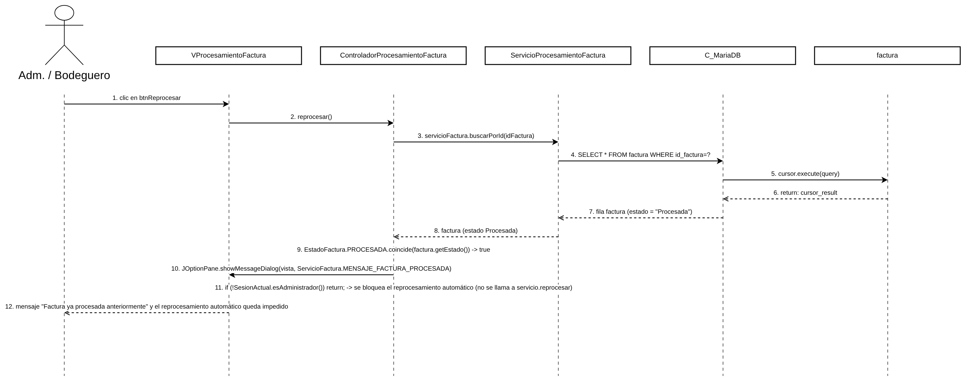
Fuente: Elaborado por el equipo de proyecto de acuerdo con los requerimientos funcionales y la arquitectura MVC documentada para el Incremento 2.
La siguiente Figura 4.3.25 es el diagrama de secuencia de «Autorizando Reprocesamiento» (CU-60 | RF-54): el Administrador reprocesa una factura en estado Procesada y ServicioProcesamientoFactura actualiza item_factura, confirmando "Factura reprocesada con autorización de Administrador".
Figura 4.3.25: “Diagrama de Secuencia - Autorizando reprocesamiento”.
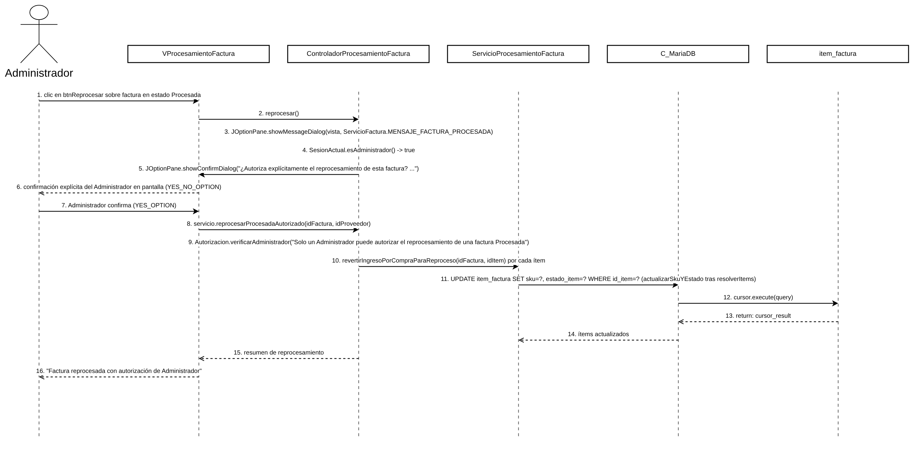
Fuente: Elaborado por el equipo de proyecto de acuerdo con los requerimientos funcionales y la arquitectura MVC documentada para el Incremento 2.
La siguiente Figura 4.3.26 es el diagrama de secuencia de «Generando Reporte de Errores» (CU-61 | RF-55): al procesar o reprocesar una factura, ServicioProcesamientoFactura consulta item_factura y muestra el reporte de errores con el número de ítem, el código/SKU involucrado y la descripción de cada error.
Figura 4.3.26: “Diagrama de Secuencia - Generando reporte de errores”.
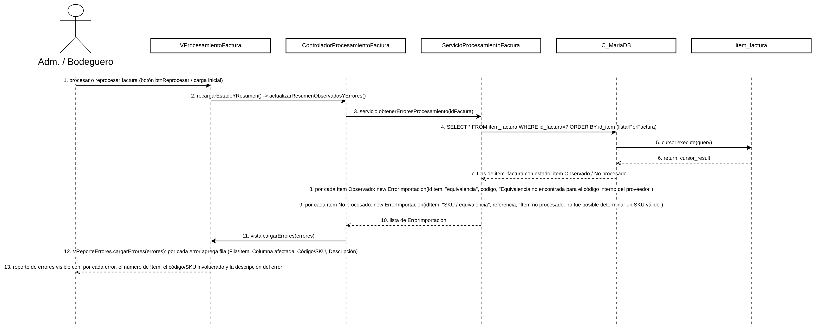
Fuente: Elaborado por el equipo de proyecto de acuerdo con los requerimientos funcionales y la arquitectura MVC documentada para el Incremento 2.

Vista de Desarrollo - Diagrama de Componentes
La Vista de Desarrollo mantiene la arquitectura MVC en tres capas y explicita las dependencias entre sus componentes. Las vistas Java Swing invocan controladores; los controladores coordinan servicios, validadores y DAO; y los DAO realizan la persistencia en MariaDB mediante JDBC. La Figura 4.7 incorpora los componentes utilizados en procesamiento de facturas, equivalencias, validación de archivos, ajustes de inventario y autenticación. Como indica la leyenda de la propia figura, los componentes en color celeste corresponden a funcionalidad heredada del Incremento 1 (sin cambios), mientras que los componentes en color verde son los incorporados o ampliados en el Incremento 2; esta misma convención de color se mantiene para un eventual Incremento 3.
Figura 4.4.1: “Vista de Desarrollo - Diagrama de Componentes actualizado, Incremento 2”.
Fuente: Elaborado por el equipo de proyecto a partir de la estructura de paquetes del repositorio del proyecto.

Vista Física - Diagrama de Despliegue
La Vista Física representa el despliegue vigente del sistema como aplicación de escritorio Java Swing. Los equipos autorizados del minimarket ejecutan el artefacto de la aplicación y se conectan mediante JDBC/TCP-IP al servidor MariaDB ubicado en la misma red local. En una instalación mínima, la aplicación y MariaDB pueden coexistir en un mismo equipo; en una instalación multiusuario, los clientes se conectan al servidor de base de datos por la LAN del minimarket.
Figura 4.5.1: “Vista Física - Diagrama de Despliegue del Sistema Antucayen (Incremento 2)”.
Fuente: Elaborado por el equipo de proyecto de acuerdo con la arquitectura de escritorio Java Swing, JDBC y MariaDB documentada para el Incremento 2.

Árbol de Navegación
El árbol de navegación actualizado muestra el acceso al sistema desde V_Login y V_Principal, diferenciando las rutas disponibles según perfil. El Administrador accede a todas las funciones del incremento, incluidas la modificación/corrección de equivalencias y la autorización de reprocesamiento; el Bodeguero accede a las funciones operativas permitidas; y el perfil Cajero mantiene acceso de solo lectura a las consultas habilitadas. La Figura 4.9 prioriza la legibilidad de estas rutas y de las nuevas ramas de procesamiento de facturas, validación de archivos y ajustes de inventario. Tal como se indica en la leyenda de la figura, las ramas en color celeste corresponden a funcionalidad ya existente desde el Incremento 1, y las ramas en color verde son las agregadas en el Incremento 2 (Procesamiento y Reproceso de facturas, Importación y Validación de Archivos, y Modificar Proveedor); el color morado queda reservado para rutas que se incorporen en un Incremento 3.
Figura 4.6.1: “Árbol de Navegación del Sistema Antucayen (actualizado, Incremento 2)”.
Fuente: Elaborado por el equipo de proyecto a partir del árbol de navegación del Incremento 1.

PLAN Y EVIDENCIA DE PRUEBAS UNITARIAS
De acuerdo con la rúbrica del curso, cada requerimiento funcional del incremento debe contar con su respectivo caso de prueba y evidencia de ejecución. A continuación se presenta el plan de pruebas unitarias organizado por bloque funcional, con la entrada, el resultado esperado y el estado de ejecución. La evidencia fotográfica de cada ejecución se presenta, para cada requerimiento, a continuación de la tabla de casos de prueba de su bloque, una vez completada la fase de implementación descrita en el Product Backlog, mostrado en la sección 3.1.

Bloque 1 - Productos y Proveedores
Figura 5.1.1: “Casos de prueba - Bloque 1 - Productos y Proveedores”.
Caso | CU | Entrada / Acción | Resultado esperado | Estado
CP-01 | CU-36 | Seleccionar un producto existente | Se muestra ficha completa con nombre, SKU, código de barras, unidad, estado y stock. | Terminado
CP-02 | CU-37 | Buscar producto por nombre parcial | El stock actual aparece en cada fila de resultado. | Terminado
CP-03 | CU-38 | Registrar proveedor con nombre ya existente | El sistema rechaza el registro por nombre duplicado. | Terminado
CP-04 | CU-39 | Modificar correo de un proveedor existente | El cambio se persiste y se registra usuario y fecha. | Terminado
CP-05 | CU-40 | Registrar código interno para producto asociado | El código interno queda registrado y disponible para equivalencias. | Terminado
CP-06 | CU-41 | Modificar equivalencia con SKU ya usado por otra del mismo proveedor | El sistema rechaza el cambio por equivalencia duplicada. | Terminado
Fuente: Elaborado por el equipo de proyecto en base a la matriz de trazabilidad (Tabla 2.31).
Evidencia de ejecución RF-04 (CP-01, CU-36)
Esta evidencia corresponde al RF-04 – Consultando ficha de producto (CU-36), que permite consultar la ficha completa de un producto (nombre, SKU, código de barras, unidad de medida, estado y stock actual) desde el listado de productos. Se verifica con el caso de prueba CP-01 (Seleccionar un producto existente; resultado esperado: se muestra ficha completa con nombre, SKU, código de barras, unidad, estado y stock). A continuación se muestra, paso a paso, cómo se ejecutó la prueba en el sistema.
Figura 5.1.2: “Evidencia RF-04 - Ficha del producto abierta desde el listado de Productos / Stock”.
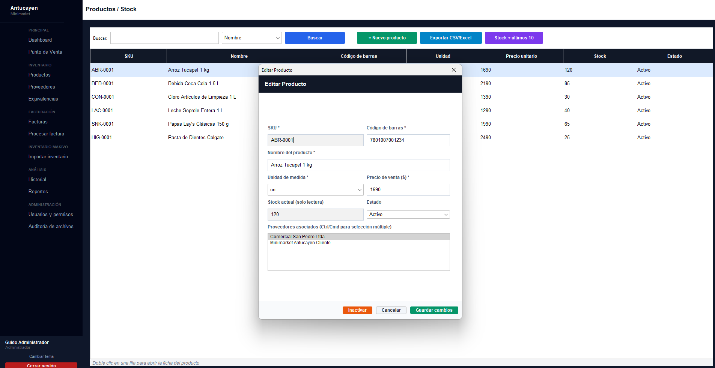
Qué se muestra: Se hace doble clic sobre un producto del listado y el sistema abre su ficha con nombre, SKU, código de barras, unidad de medida, estado y stock actual.
Fuente: Elaborado por el equipo de proyecto, capturas de la ejecución del sistema.
Evidencia de ejecución RF-06 (CP-02, CU-37)
Esta evidencia corresponde al RF-06 – Visualizando stock (CU-37), que permite buscar productos y visualizar su stock actual expresado en su unidad de medida. Se verifica con el caso de prueba CP-02 (Buscar producto por nombre parcial; resultado esperado: el stock actual aparece en cada fila de resultado). A continuación se muestra, paso a paso, cómo se ejecutó la prueba en el sistema.
Figura 5.1.3: “Evidencia RF-06 - Búsqueda de productos en Productos / Stock, con stock y unidad de medida”.
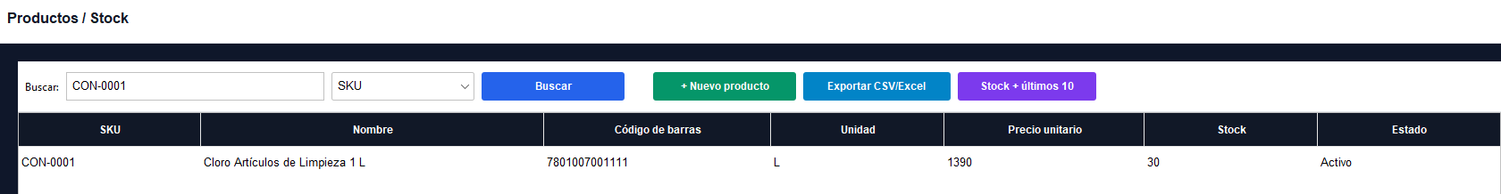
Qué se muestra: Se ingresa un texto en el buscador (SKU «CON-0001») y el sistema devuelve el producto con su stock actual y su unidad de medida.
Fuente: Elaborado por el equipo de proyecto, capturas de la ejecución del sistema.
Evidencia de ejecución RF-09 (CP-03, CU-38)
Esta evidencia corresponde al RF-09 – Registrando proveedor (CU-38), que permite registrar proveedores con nombre, teléfono y correo, exigiendo que el nombre no esté repetido. Se verifica con el caso de prueba CP-03 (Registrar proveedor con nombre ya existente; resultado esperado: el sistema rechaza el registro por nombre duplicado). A continuación se muestra, paso a paso, cómo se ejecutó la prueba en el sistema.
Figura 5.1.4: “Evidencia RF-09 - Mantenedor de Proveedores con la ficha de un proveedor abierta”.
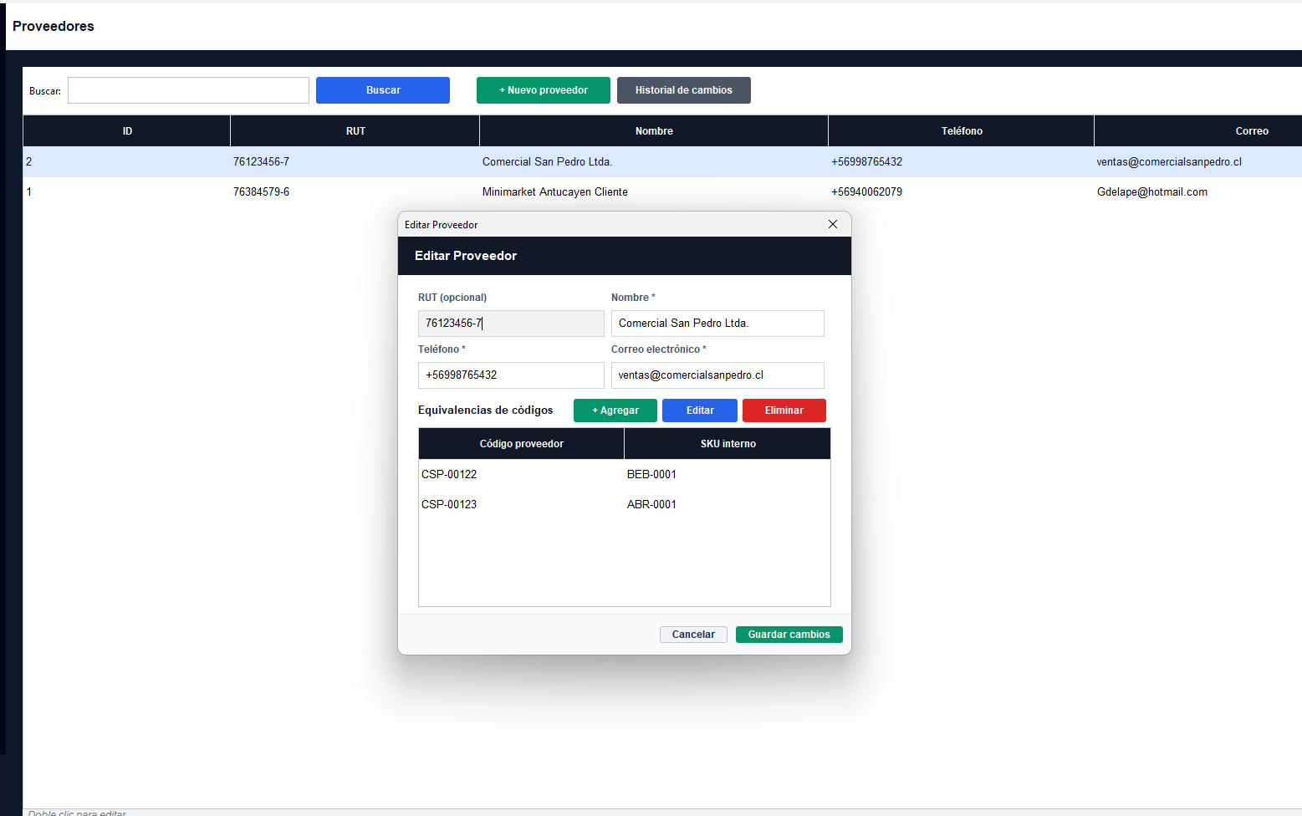
Qué se muestra: Se abre el mantenedor de Proveedores y, desde el listado, la ficha de un proveedor con sus datos y su tabla de equivalencias de códigos.
Fuente: Elaborado por el equipo de proyecto, capturas de la ejecución del sistema.
Figura 5.1.5: “Evidencia RF-09 - Mensaje «Proveedor actualizado correctamente»”.
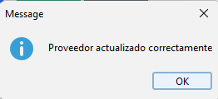
Qué se muestra: Tras guardar los cambios del proveedor, el sistema confirma la operación con el mensaje «Proveedor actualizado correctamente».
Fuente: Elaborado por el equipo de proyecto, capturas de la ejecución del sistema.
Figura 5.1.6: “Evidencia RF-09 - Historial de cambios del proveedor (fecha, usuario, campo, valor anterior y nuevo)”.
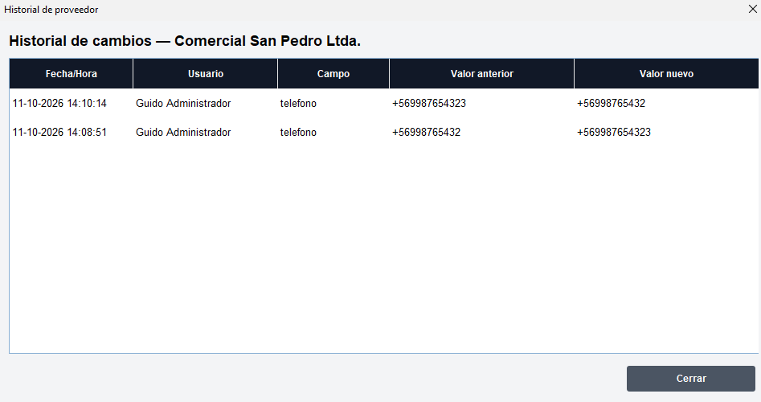
Qué se muestra: El historial de cambios del proveedor «Comercial San Pedro Ltda.» muestra fecha y hora, usuario (Guido Administrador), campo modificado (teléfono), valor anterior y valor nuevo.
Fuente: Elaborado por el equipo de proyecto, capturas de la ejecución del sistema.
Evidencia de ejecución RF-10 (CP-04, CU-39)
Esta evidencia corresponde al RF-10 – Modificando proveedor (CU-39), que permite modificar los datos de un proveedor existente y deja registro del cambio (usuario, fecha, valor anterior y valor nuevo). Se verifica con el caso de prueba CP-04 (Modificar correo de un proveedor existente; resultado esperado: el cambio se persiste y se registra usuario y fecha). A continuación se muestra, paso a paso, cómo se ejecutó la prueba en el sistema.
Figura 5.1.7: “Evidencia RF-10 - Ficha del proveedor con el diálogo «Nueva equivalencia»”.
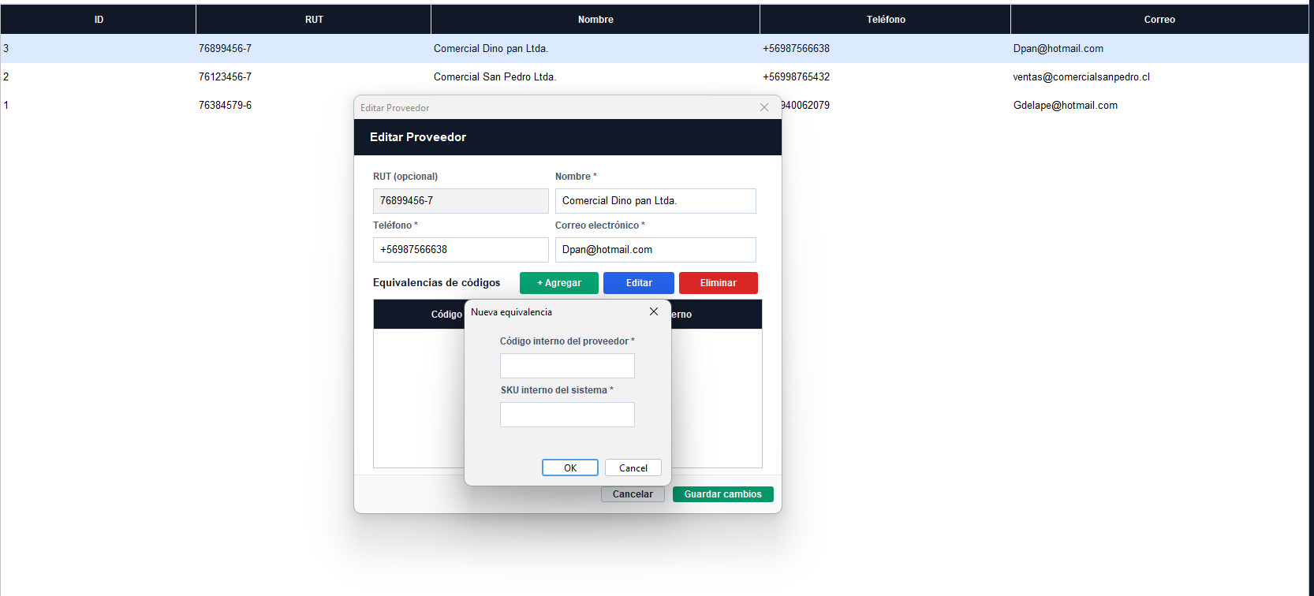
Qué se muestra: Desde la ficha del proveedor, el botón «Agregar» abre el diálogo «Nueva equivalencia», donde se ingresan el código interno del proveedor y el SKU del sistema.
Fuente: Elaborado por el equipo de proyecto, capturas de la ejecución del sistema.
Figura 5.1.8: “Evidencia RF-10 - Ficha del proveedor con la equivalencia FDD-004 → ABR-0001 registrada”.
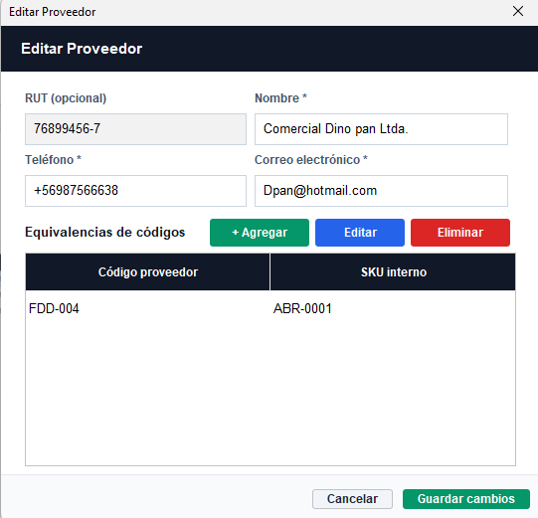
Qué se muestra: La ficha del proveedor «Comercial Dino pan Ltda.» muestra en su tabla de equivalencias el código FDD-004 asociado al SKU ABR-0001, ya registrado.
Fuente: Elaborado por el equipo de proyecto, capturas de la ejecución del sistema.
Evidencia de ejecución RF-11 (CP-05, CU-40)
Esta evidencia corresponde al RF-11 – Registrando código interno de proveedor (CU-40), que permite registrar el código interno que usa un proveedor para un producto, asociándolo al SKU del sistema. Se verifica con el caso de prueba CP-05 (Registrar código interno para producto asociado; resultado esperado: el código interno queda registrado y disponible para equivalencias). A continuación se muestra, paso a paso, cómo se ejecutó la prueba en el sistema.
Figura 5.1.9: “Evidencia RF-11 - Consulta de equivalencias por proveedor, código interno y SKU”.
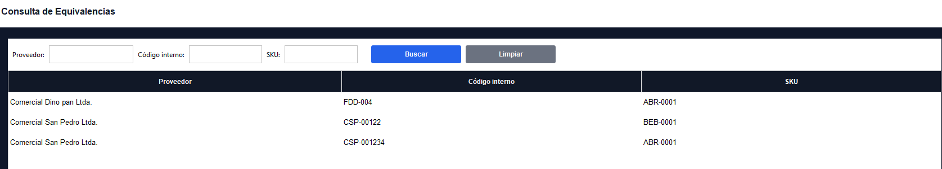
Qué se muestra: La pantalla «Consulta de Equivalencias» lista, por proveedor, cada código interno con su SKU asociado, lo que permite comprobar que el código quedó registrado.
Fuente: Elaborado por el equipo de proyecto, capturas de la ejecución del sistema.
Evidencia de ejecución RF-14 (CP-06, CU-41)
Esta evidencia corresponde al RF-14 – Modificando equivalencia (CU-41), que permite modificar una equivalencia existente sin dejar códigos duplicados para un mismo proveedor. Se verifica con el caso de prueba CP-06 (Modificar equivalencia con SKU ya usado por otra del mismo proveedor; resultado esperado: el sistema rechaza el cambio por equivalencia duplicada). A continuación se muestra, paso a paso, cómo se ejecutó la prueba en el sistema.
Figura 5.1.10: “Evidencia RF-14 - Intento de registrar un código ya existente: «Ya existe una equivalencia con ese código»”.
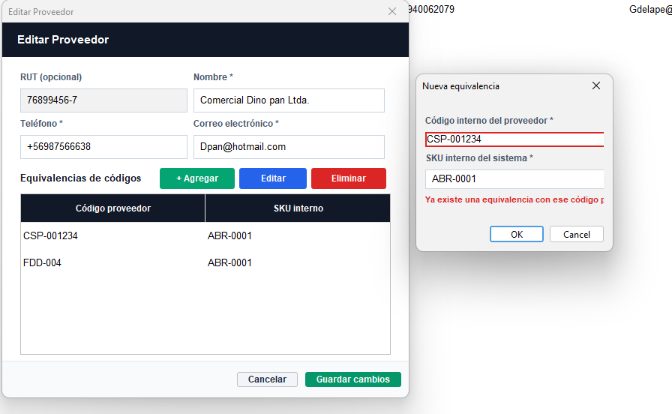
Qué se muestra: Se intenta agregar el código CSP-001234, que ya existe para ese proveedor; el sistema lo rechaza con el aviso «Ya existe una equivalencia con ese código» y no crea un duplicado.
Fuente: Elaborado por el equipo de proyecto, capturas de la ejecución del sistema.

Bloque 2 - Procesamiento de Factura
Figura 5.2.1: “Casos de prueba - Bloque 2 - Procesamiento de Factura”.
Caso | CU | Entrada / Acción | Resultado esperado | Estado
CP-07 | CU-42 | Factura con todos los ítems válidos | El estado cambia automáticamente a Procesada y se generan los movimientos de stock. | Terminado
CP-08 | CU-43 | Factura con ítems cuyo código interno tiene equivalencia registrada | Los ítems quedan marcados como Válido con el SKU correspondiente. | Terminado
CP-09 | CU-44 | Factura con ítems sin equivalencia registrada | Los ítems quedan marcados como Observado y se listan en el resumen. | Terminado
CP-10 | CU-45 | Factura procesada con ítems observados | Los ítems observados quedan excluidos del ajuste de inventario. | Terminado
CP-11 | CU-46 | Corregir equivalencia con un usuario de perfil Bodeguero | El sistema bloquea la acción por no tener perfil Administrador. | Terminado
CP-12 | CU-47 | Reprocesar factura tras corregir una equivalencia | El ítem corregido pasa a estado Válido y el resumen se actualiza. | Terminado
Fuente: Elaborado por el equipo de proyecto en base a la matriz de trazabilidad (Tabla 2.31).
Evidencia de ejecución RF-19 (CP-07, CU-42)
Esta evidencia corresponde al RF-19 – Gestionando estado de factura (CU-42), que gestiona el estado de una factura: al procesarse pasa de Pendiente a Procesada y se generan los movimientos de inventario de sus ítems. Se verifica con el caso de prueba CP-07 (Factura con todos los ítems válidos; resultado esperado: el estado cambia automáticamente a Procesada y se generan los movimientos de stock). A continuación se muestra, paso a paso, cómo se ejecutó la prueba en el sistema.
Figura 5.2.2: “Evidencia RF-19 - Formulario «Registrar / Procesar Factura» sin datos”.
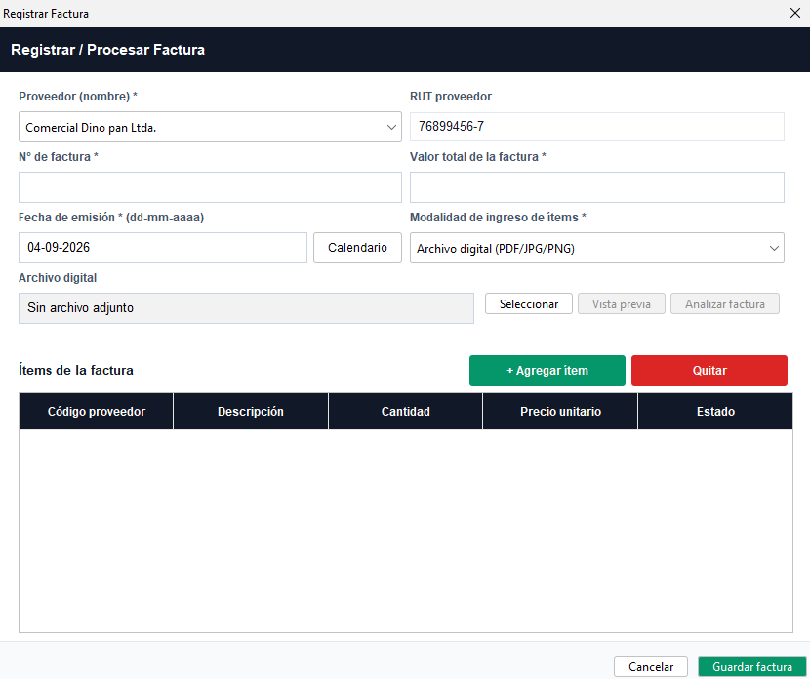
Qué se muestra: Se abre el formulario «Registrar / Procesar Factura» con el proveedor y la modalidad de ingreso «Archivo digital (PDF)», todavía sin archivo adjunto.
Fuente: Elaborado por el equipo de proyecto, capturas de la ejecución del sistema.
Figura 5.2.3: “Evidencia RF-19 - Selección del archivo de la factura digital”.
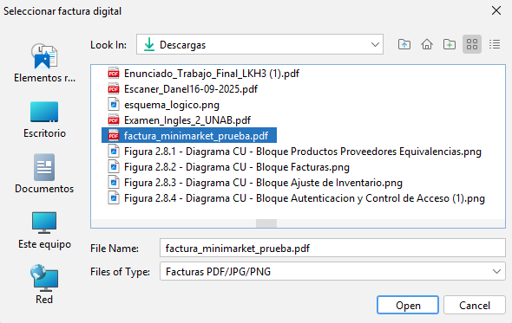
Qué se muestra: Se usa el botón «Seleccionar» para elegir en el explorador de archivos la factura digital (factura_minimarket_prueba.pdf).
Fuente: Elaborado por el equipo de proyecto, capturas de la ejecución del sistema.
Figura 5.2.4: “Evidencia RF-19 - Formulario con el archivo de la factura seleccionado”.
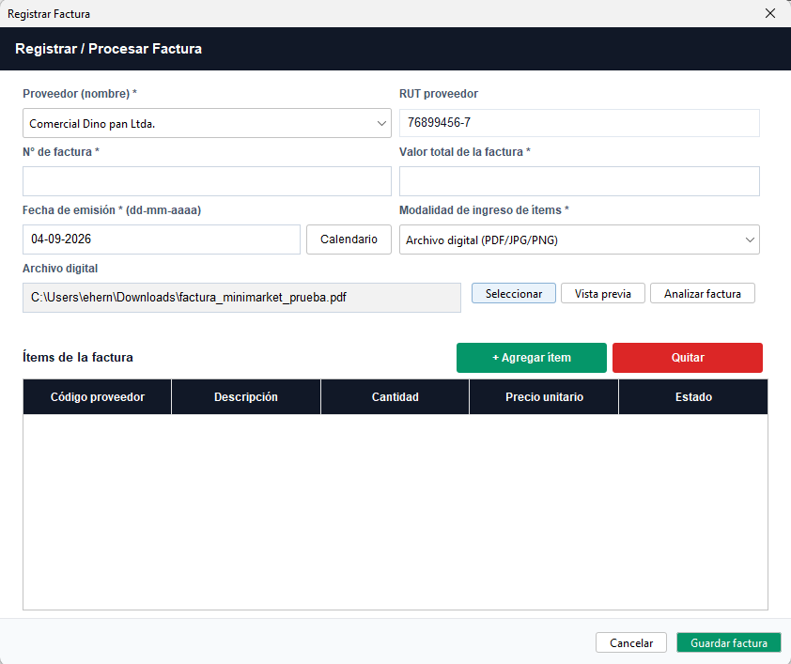
Qué se muestra: El formulario ya muestra la ruta del archivo de la factura seleccionado, listo para analizarse y guardarse.
Fuente: Elaborado por el equipo de proyecto, capturas de la ejecución del sistema.
Figura 5.2.5: “Evidencia RF-19 - Listado de facturas con el mensaje de registro”.
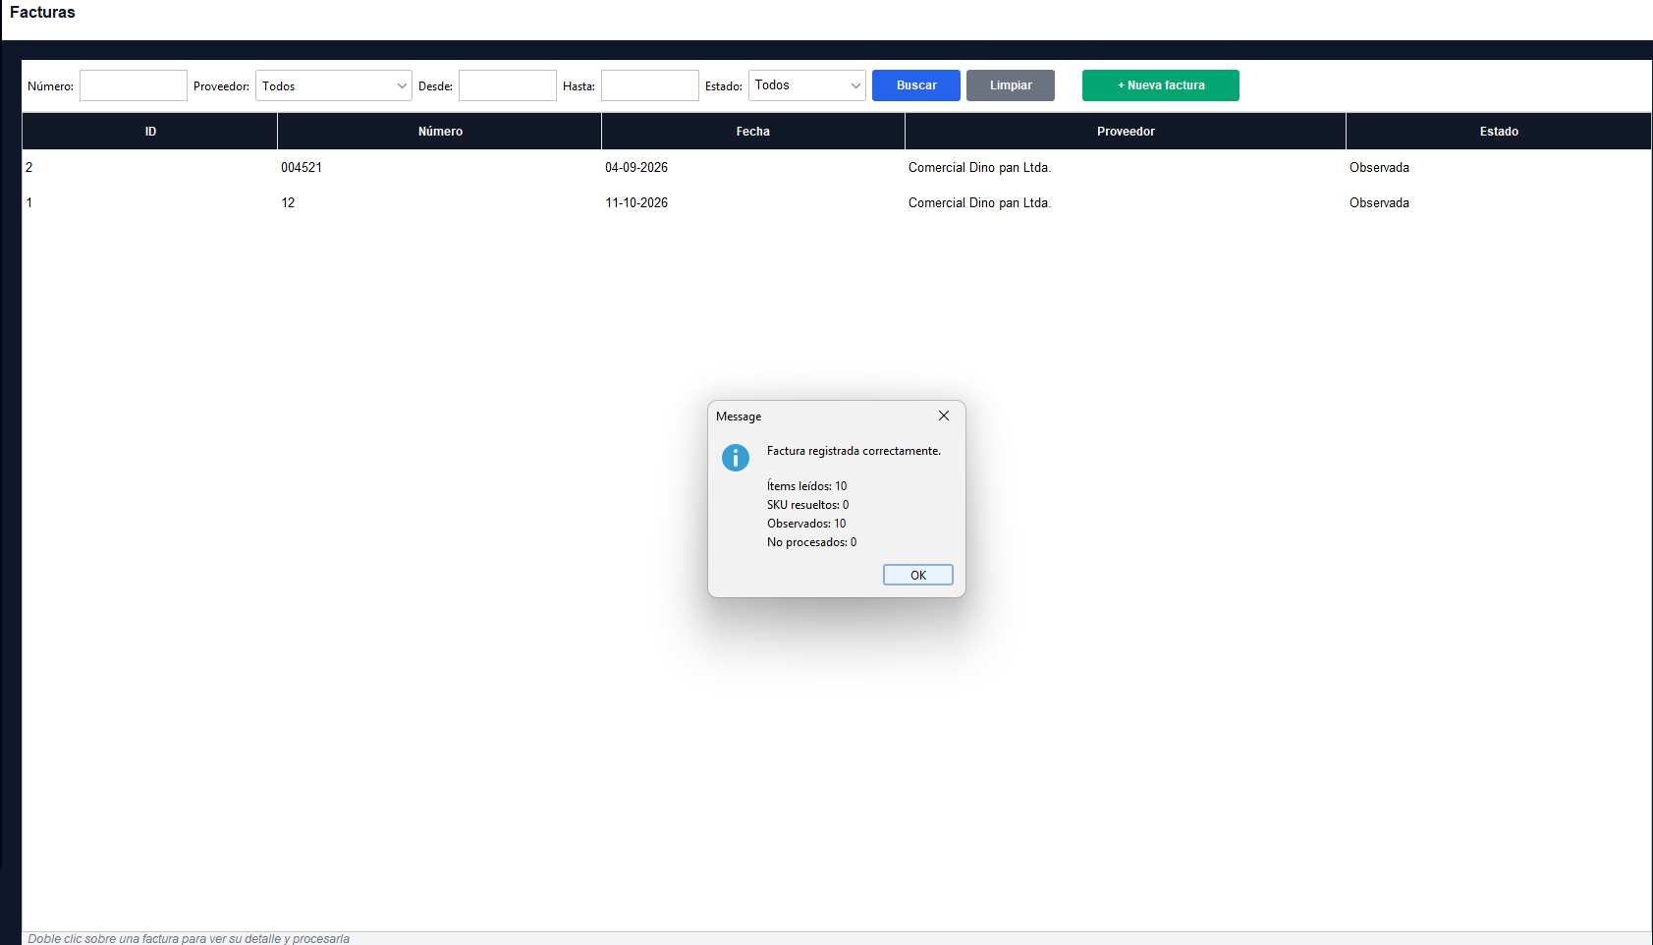
Qué se muestra: Tras guardar, el listado de Facturas muestra los registros y el sistema confirma con un mensaje de operación exitosa.
Fuente: Elaborado por el equipo de proyecto, capturas de la ejecución del sistema.
Figura 5.2.6: “Evidencia RF-19 - Mensaje «Factura registrada correctamente» con el resumen de ítems leídos, resueltos, observados y no procesados”.
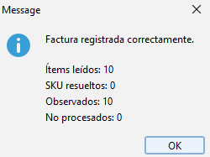
Qué se muestra: El sistema informa «Factura registrada correctamente» e indica el resumen de la lectura: 10 ítems leídos, 0 SKU resueltos, 10 observados y 0 no procesados.
Fuente: Elaborado por el equipo de proyecto, capturas de la ejecución del sistema.
Figura 5.2.7: “Evidencia RF-19 - Factura digital de prueba cargada en el sistema”.
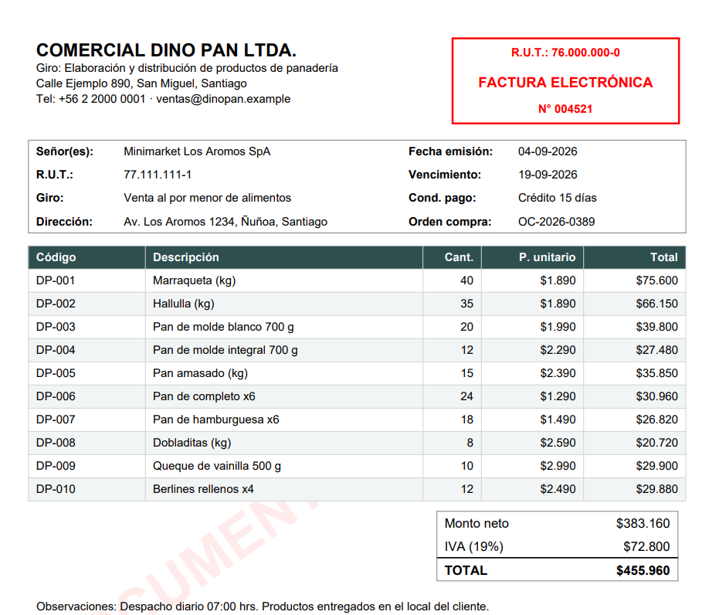
Qué se muestra: Factura digital de prueba (Comercial Dino Pan Ltda., N° 004521) que se cargó en el sistema y de la cual se leen los ítems.
Fuente: Elaborado por el equipo de proyecto, capturas de la ejecución del sistema.
Evidencia de ejecución RF-22 (CP-08, CU-43)
Esta evidencia corresponde al RF-22 – Reemplazando código por SKU (CU-43), que reemplaza el código interno del proveedor por el SKU del sistema cuando existe una equivalencia registrada. Se verifica con el caso de prueba CP-08 (Factura con ítems cuyo código interno tiene equivalencia registrada; resultado esperado: los ítems quedan marcados como Válido con el SKU correspondiente). A continuación se muestra, paso a paso, cómo se ejecutó la prueba en el sistema.
Figura 5.2.8: “Evidencia RF-22 - Procesamiento de factura: ítems leídos, válidos, observados y errores detectados”.
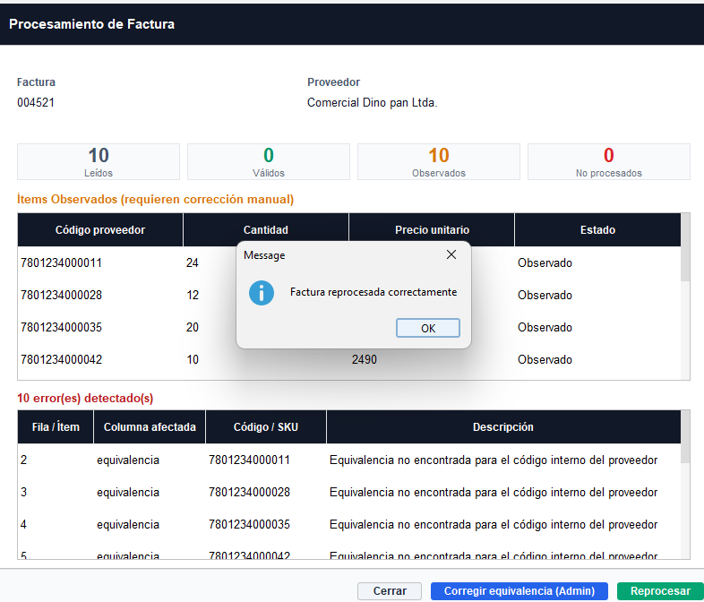
Qué se muestra: Pantalla de procesamiento de la factura 004521: se leen 10 ítems y se listan los errores detectados («Equivalencia no encontrada para el código interno del proveedor»).
Fuente: Elaborado por el equipo de proyecto, capturas de la ejecución del sistema.
Evidencia de ejecución RF-23 (CP-09, CU-44)
Esta evidencia corresponde al RF-23 – Marcando ítem observado (CU-44), que marca como Observado todo ítem cuyo código interno no tiene una equivalencia registrada. Se verifica con el caso de prueba CP-09 (Factura con ítems sin equivalencia registrada; resultado esperado: los ítems quedan marcados como Observado y se listan en el resumen). A continuación se muestra, paso a paso, cómo se ejecutó la prueba en el sistema.
Figura 5.2.9: “Evidencia RF-23 - Resumen del procesamiento con los ítems observados que requieren corrección manual”.
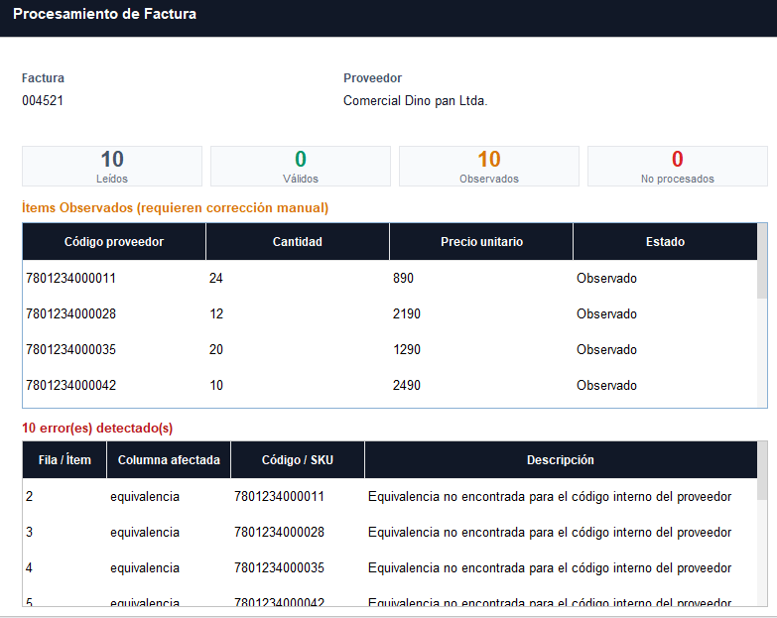
Qué se muestra: Resumen del procesamiento: 10 ítems leídos, 0 válidos y 10 observados; los ítems observados quedan listados como «requieren corrección manual».
Fuente: Elaborado por el equipo de proyecto, capturas de la ejecución del sistema.
Evidencia de ejecución RF-24 (CP-10, CU-45)
Esta evidencia corresponde al RF-24 – Excluyendo ítems observados (CU-45), que excluye los ítems Observados de la actualización de stock, que considera solo los ítems Válidos. Se verifica con el caso de prueba CP-10 (Factura procesada con ítems observados; resultado esperado: los ítems observados quedan excluidos del ajuste de inventario). A continuación se muestra, paso a paso, cómo se ejecutó la prueba en el sistema.
Figura 5.2.10: “Evidencia RF-24 - Detalle de factura en estado Observada, con ítems sin SKU resuelto”.
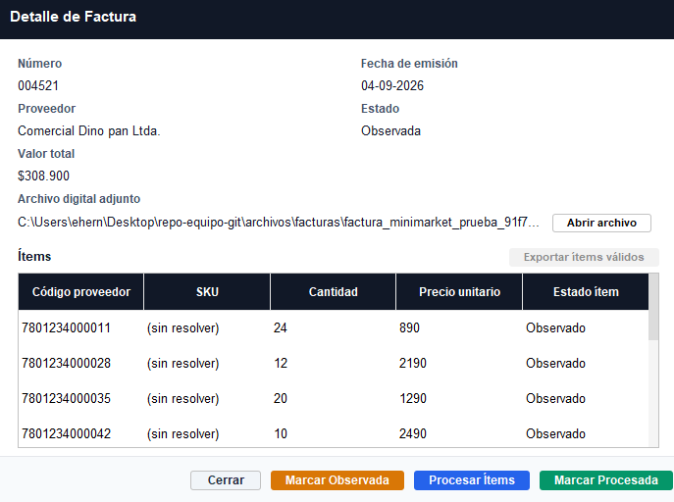
Qué se muestra: El detalle de la factura 004521 está en estado «Observada» y sus ítems aparecen «(sin resolver)» con estado Observado, porque no tienen equivalencia registrada.
Fuente: Elaborado por el equipo de proyecto, capturas de la ejecución del sistema.
Figura 5.2.11: “Evidencia RF-24 - Listado de Productos / Stock tras el procesamiento de la factura”.
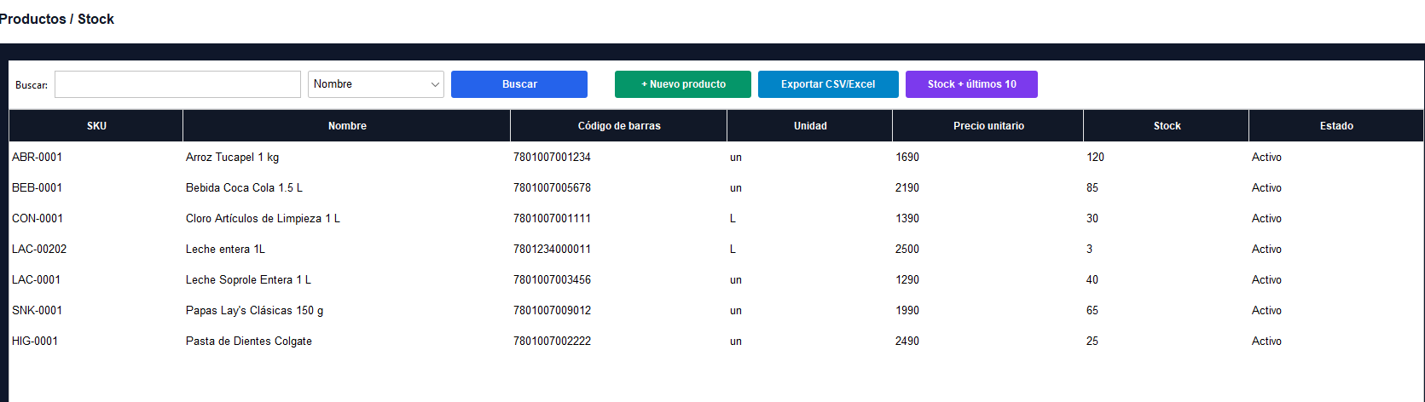
Qué se muestra: Listado de Productos / Stock después del procesamiento de la factura, con el stock vigente de cada producto.
Fuente: Elaborado por el equipo de proyecto, capturas de la ejecución del sistema.
Evidencia de ejecución RF-26 (CP-11, CU-46)
Esta evidencia corresponde al RF-26 – Corrigiendo equivalencia manual (CU-46), que permite al Administrador corregir manualmente la equivalencia de un ítem Observado. Se verifica con el caso de prueba CP-11 (Corregir equivalencia con un usuario de perfil Bodeguero; resultado esperado: el sistema bloquea la acción por no tener perfil Administrador). A continuación se muestra, paso a paso, cómo se ejecutó la prueba en el sistema.
Figura 5.2.12: “Evidencia RF-26 - Reporte de errores con la opción «Corregir equivalencia (Admin)»”.
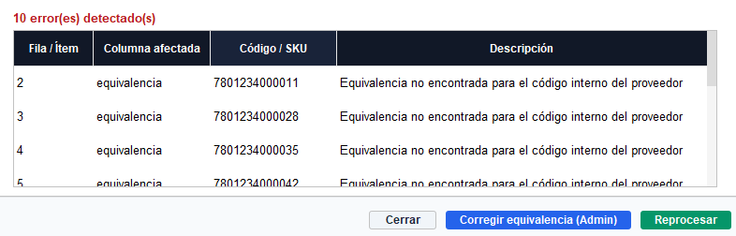
Qué se muestra: En el reporte de errores, el Administrador dispone del botón «Corregir equivalencia (Admin)» para resolver un ítem observado.
Fuente: Elaborado por el equipo de proyecto, capturas de la ejecución del sistema.
Figura 5.2.13: “Evidencia RF-26 - Diálogo para ingresar el SKU correcto del código del proveedor”.
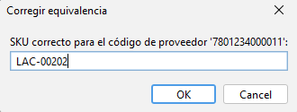
Qué se muestra: El diálogo «Corregir equivalencia» pide el SKU correcto para el código del proveedor (en la captura, LAC-00202).
Fuente: Elaborado por el equipo de proyecto, capturas de la ejecución del sistema.
Figura 5.2.14: “Evidencia RF-26 - Mensaje «Equivalencia corregida. Reprocesa la factura para aplicar el cambio.»”.
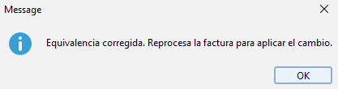
Qué se muestra: El sistema confirma «Equivalencia corregida. Reprocesa la factura para aplicar el cambio.», indicando que la corrección solo se aplica al reprocesar.
Fuente: Elaborado por el equipo de proyecto, capturas de la ejecución del sistema.
Evidencia de ejecución RF-27 (CP-12, CU-47)
Esta evidencia corresponde al RF-27 – Reprocesando factura (CU-47), que permite reprocesar una factura tras corregir equivalencias, actualizando el resumen del procesamiento. Se verifica con el caso de prueba CP-12 (Reprocesar factura tras corregir una equivalencia; resultado esperado: el ítem corregido pasa a estado Válido y el resumen se actualiza). A continuación se muestra, paso a paso, cómo se ejecutó la prueba en el sistema.
Figura 5.2.15: “Evidencia RF-27 - Confirmación del reproceso de los ítems de la factura”.
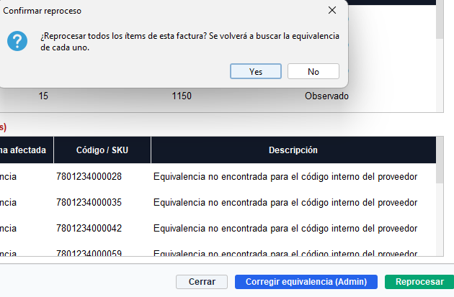
Qué se muestra: Al pulsar «Reprocesar», el sistema pide confirmar: se volverá a buscar la equivalencia de cada ítem de la factura.
Fuente: Elaborado por el equipo de proyecto, capturas de la ejecución del sistema.
Figura 5.2.16: “Evidencia RF-27 - Mensaje «Factura reprocesada correctamente»”.
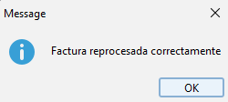
Qué se muestra: Tras confirmar, el sistema informa «Factura reprocesada correctamente».
Fuente: Elaborado por el equipo de proyecto, capturas de la ejecución del sistema.

Bloque 3 - Importación y Validación de Archivos
Figura 5.3.1: “Casos de prueba - Bloque 3 - Importación y Validación de Archivos”.
Caso | CU | Entrada / Acción | Resultado esperado | Estado
CP-13 | CU-48 | Importar archivo CSV de 5 MB | El archivo se carga correctamente para su validación. | Terminado
CP-14 | CU-49 | Archivo sin columna cantidad | El sistema rechaza el archivo e indica el error de estructura. | Terminado
CP-15 | CU-50 | Archivo con 3 errores de formato distintos | El listado muestra fila, columna y descripción de cada error. | Terminado
CP-16 | CU-55 | Fila con valor de cantidad no numérico | La fila se excluye y se reporta con el valor inválido. | Terminado
CP-17 | CU-56 | Fila con cantidad negativa sin autorización | La fila se rechaza; con autorización de Administrador, se permite. | Terminado
CP-18 | CU-57 | Archivo con dos filas con el mismo SKU | El sistema detecta y muestra el SKU duplicado antes de continuar. | Terminado
CP-19 | CU-58 | Resolver un grupo de SKU duplicados eligiendo consolidar | El grupo se resuelve y el archivo avanza a previsualización. | Terminado
Fuente: Elaborado por el equipo de proyecto en base a la matriz de trazabilidad (Tabla 2.31).
Evidencia de ejecución RF-32 (CP-13, CU-48)
Esta evidencia corresponde al RF-32 – Importando archivo CSV (CU-48), que permite importar un archivo CSV/Excel de ajuste de inventario y previsualizar su contenido. Se verifica con el caso de prueba CP-13 (Importar archivo CSV de 5 MB; resultado esperado: el archivo se carga correctamente para su validación). A continuación se muestra, paso a paso, cómo se ejecutó la prueba en el sistema.
Figura 5.3.2: “Evidencia RF-32 - Pantalla Importar Inventario con el selector de archivo”.
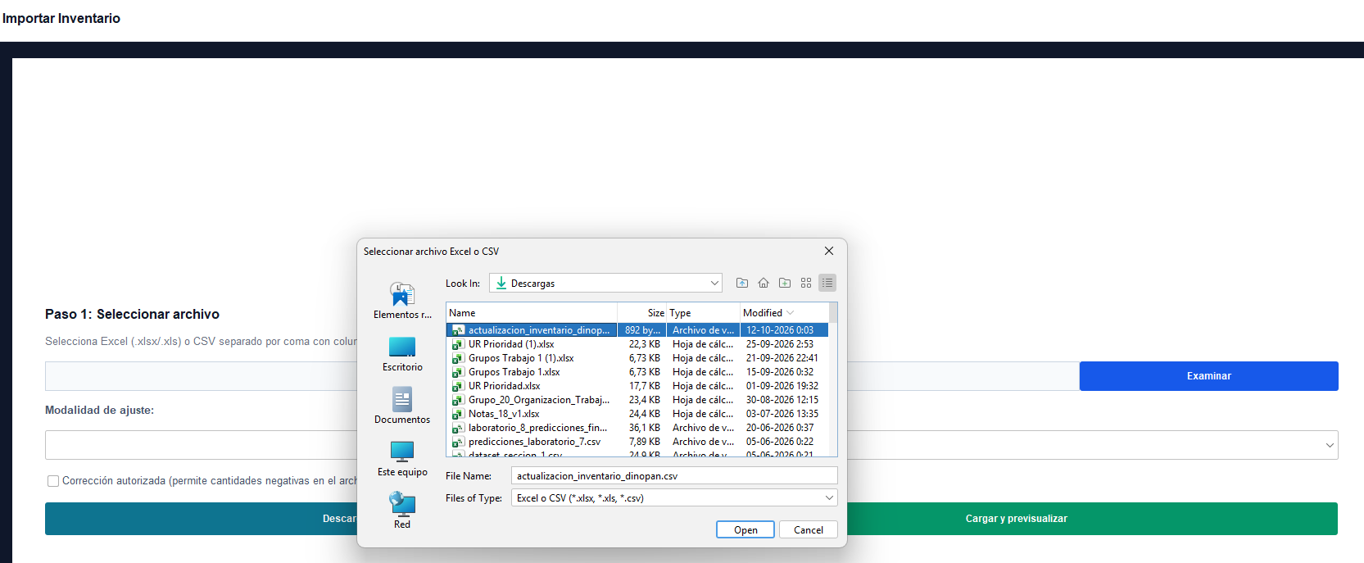
Qué se muestra: Se abre la pantalla Importar Inventario y se pulsa «Examinar» para elegir el archivo de ajuste.
Fuente: Elaborado por el equipo de proyecto, capturas de la ejecución del sistema.
Figura 5.3.3: “Evidencia RF-32 - Selección del archivo CSV de ajuste de inventario”.
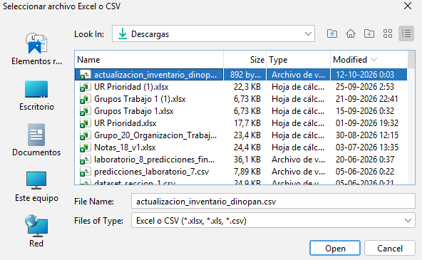
Qué se muestra: En el explorador de archivos se selecciona el archivo CSV de ajuste (actualizacion_inventario_dinopan.csv).
Fuente: Elaborado por el equipo de proyecto, capturas de la ejecución del sistema.
Figura 5.3.4: “Evidencia RF-32 - Paso 1: archivo seleccionado y modalidad de ajuste «Sumar al stock actual»”.
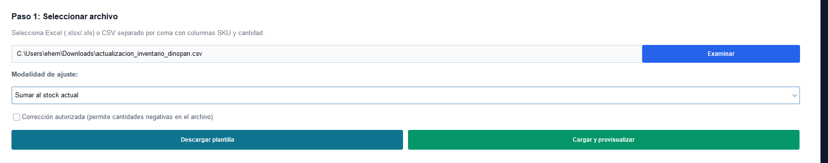
Qué se muestra: El Paso 1 muestra el archivo cargado y la modalidad «Sumar al stock actual»; con «Cargar y previsualizar» se lee el archivo.
Fuente: Elaborado por el equipo de proyecto, capturas de la ejecución del sistema.
Evidencia de ejecución RF-34 (CP-14, CU-49)
Esta evidencia corresponde al RF-34 – Validando archivo importado (CU-49), que valida la estructura del archivo importado y rechaza los archivos inválidos sin modificar el inventario. Se verifica con el caso de prueba CP-14 (Archivo sin columna cantidad; resultado esperado: el sistema rechaza el archivo e indica el error de estructura). A continuación se muestra, paso a paso, cómo se ejecutó la prueba en el sistema.
Figura 5.3.5: “Evidencia RF-34 - Paso 2: previsualización del ajuste con el estado de cada fila”.
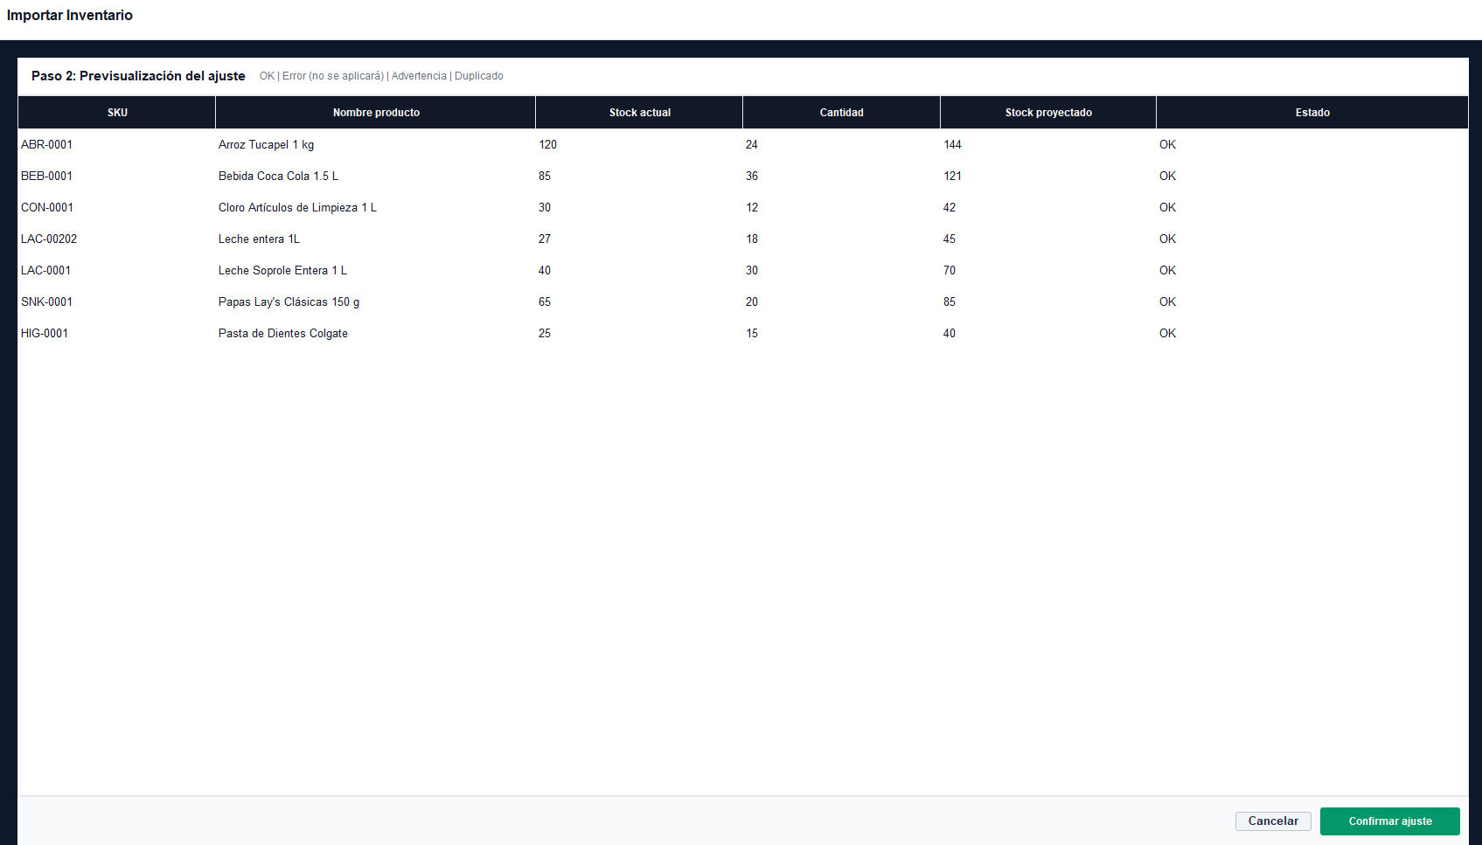
Qué se muestra: El Paso 2 muestra la previsualización del ajuste con SKU, stock actual, cantidad, stock proyectado y estado de cada fila, sin errores de estructura.
Fuente: Elaborado por el equipo de proyecto, capturas de la ejecución del sistema.
Evidencia de ejecución RF-35 (CP-15, CU-50)
Esta evidencia corresponde al RF-35 – Listando errores de formato (CU-50), que lista los errores de formato del archivo con su fila, columna afectada y descripción. Se verifica con el caso de prueba CP-15 (Archivo con 3 errores de formato distintos; resultado esperado: el listado muestra fila, columna y descripción de cada error). A continuación se muestra, paso a paso, cómo se ejecutó la prueba en el sistema.
Figura 5.3.6: “Evidencia RF-35 - Reporte de errores de formato: fila, columna afectada, código/SKU y descripción”.
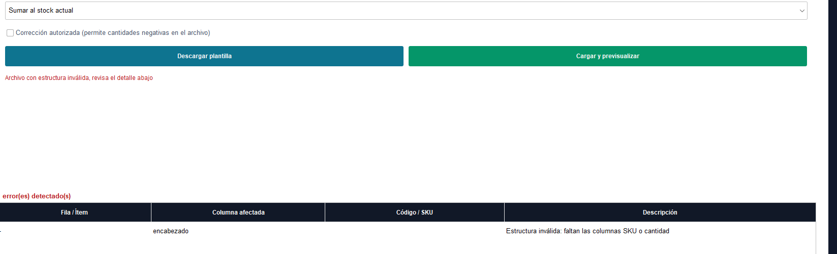
Qué se muestra: Se carga un archivo con estructura inválida: el sistema avisa «Archivo con estructura inválida» y lista el error (faltan las columnas SKU o cantidad) con su fila y columna afectada.
Fuente: Elaborado por el equipo de proyecto, capturas de la ejecución del sistema.
Evidencia de ejecución RF-49 (CP-16, CU-55)
Esta evidencia corresponde al RF-49 – Validando cantidad numérica (CU-55), que valida que la cantidad sea numérica: en el archivo de ajuste, las filas inválidas se excluyen y se reportan, y al registrar una factura se avisa si algún valor es inválido. Se verifica con el caso de prueba CP-16 (Fila con valor de cantidad no numérico; resultado esperado: la fila se excluye y se reporta con el valor inválido). A continuación se muestra, paso a paso, cómo se ejecutó la prueba en el sistema.
Figura 5.3.7: “Evidencia RF-49 - Paso 2: filas con cantidad no numérica marcadas como error en la previsualización”.
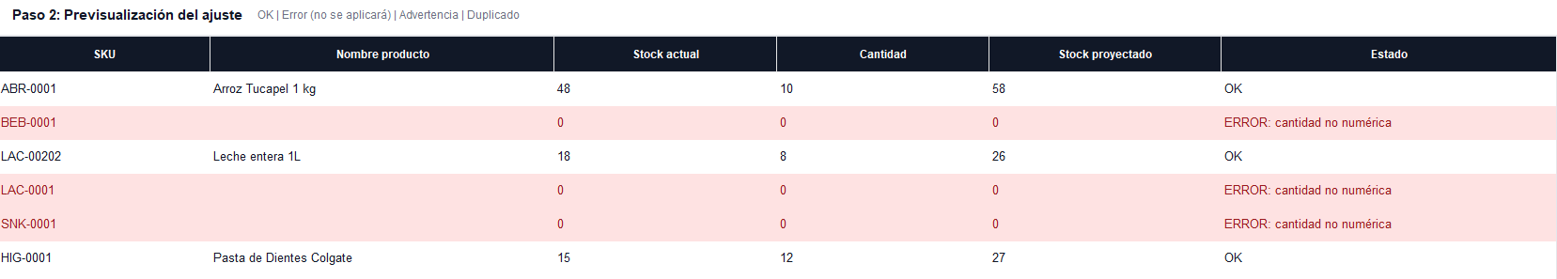
Qué se muestra: En la previsualización del ajuste, las filas cuya cantidad no es numérica se resaltan con «ERROR: cantidad no numérica» y no generan stock proyectado; las filas válidas se mantienen en estado OK.
Fuente: Elaborado por el equipo de proyecto, capturas de la ejecución del sistema.
Figura 5.3.8: “Evidencia RF-49 - Columna Estado de la previsualización con las filas «ERROR: cantidad no numérica»”.
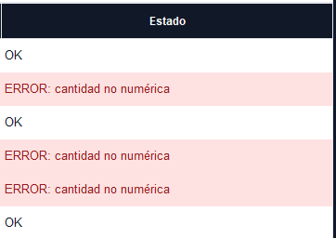
Qué se muestra: Detalle de la columna Estado: las filas con cantidad no numérica se marcan como error y las demás siguen en OK.
Fuente: Elaborado por el equipo de proyecto, capturas de la ejecución del sistema.
Figura 5.3.9: “Evidencia RF-49 - Reporte de errores: fila 4, columna cantidad, código CON-0001, «Cantidad vacía»”.
Qué se muestra: El reporte de errores indica la fila afectada (4), la columna (cantidad), el código/SKU (CON-0001) y la descripción «Cantidad vacía».
Fuente: Elaborado por el equipo de proyecto, capturas de la ejecución del sistema.
Figura 5.3.10: “Evidencia RF-49 - Registro de una factura con cantidades o precios inválidos (factura sin cantidades)”.
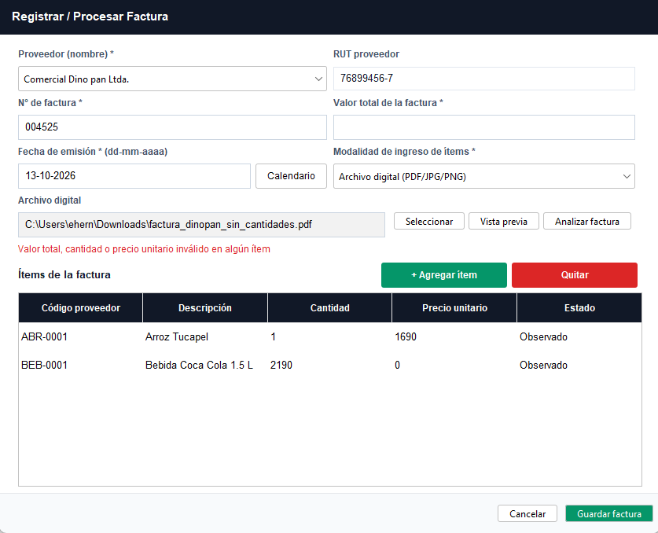
Qué se muestra: Se registra una factura cuyo archivo (factura_dinopan_sin_cantidades.pdf) trae cantidades o precios inválidos: los ítems quedan en estado Observado y el sistema muestra un aviso en rojo.
Fuente: Elaborado por el equipo de proyecto, capturas de la ejecución del sistema.
Figura 5.3.11: “Evidencia RF-49 - Aviso «Valor total, cantidad o precio unitario inválido en algún ítem»”.
Qué se muestra: Aviso del sistema ante la factura inválida: «Valor total, cantidad o precio unitario inválido en algún ítem».
Fuente: Elaborado por el equipo de proyecto, capturas de la ejecución del sistema.
Evidencia de ejecución RF-50 (CP-17, CU-56)
Esta evidencia corresponde al RF-50 – Rechazando cantidad negativa (CU-56), que rechaza las cantidades negativas, salvo que el Administrador habilite la «Corrección autorizada». Se verifica con el caso de prueba CP-17 (Fila con cantidad negativa sin autorización; resultado esperado: la fila se rechaza; con autorización de Administrador, se permite). A continuación se muestra, paso a paso, cómo se ejecutó la prueba en el sistema.
Figura 5.3.12: “Evidencia RF-50 - Fila con cantidad negativa marcada como error en la previsualización”.
Qué se muestra: En la previsualización, una fila con cantidad negativa aparece resaltada con el error «negativo (requiere Corrección autorizada)».
Fuente: Elaborado por el equipo de proyecto, capturas de la ejecución del sistema.
Figura 5.3.13: “Evidencia RF-50 - Confirmación «Hay 7 ítem(s) con error o advertencia. ¿Continuar solo con los válidos?»”.
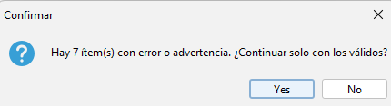
Qué se muestra: Antes de aplicar el ajuste, el sistema advierte «Hay 7 ítem(s) con error o advertencia. ¿Continuar solo con los válidos?», de modo que las filas con error quedan fuera del ajuste.
Fuente: Elaborado por el equipo de proyecto, capturas de la ejecución del sistema.
Evidencia de ejecución RF-51 (CP-18, CU-57)
Esta evidencia corresponde al RF-51 – Detectando SKU duplicado (CU-57), que detecta los SKU repetidos dentro del archivo y marca las filas afectadas como DUPLICADO. Se verifica con el caso de prueba CP-18 (Archivo con dos filas con el mismo SKU; resultado esperado: el sistema detecta y muestra el SKU duplicado antes de continuar). A continuación se muestra, paso a paso, cómo se ejecutó la prueba en el sistema.
Figura 5.3.14: “Evidencia RF-51 - Previsualización con las filas marcadas como DUPLICADO”.
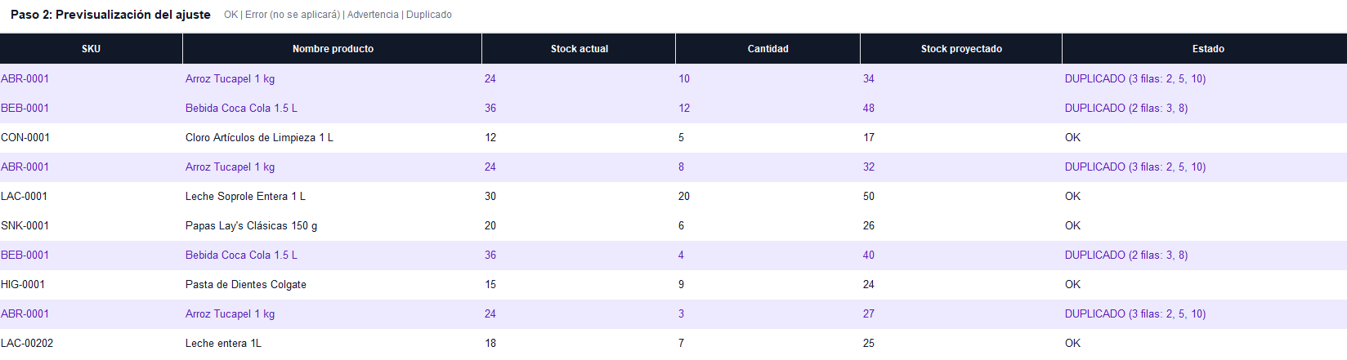
Qué se muestra: La previsualización marca con el estado DUPLICADO las filas cuyo SKU se repite en el archivo, indicando las filas afectadas.
Fuente: Elaborado por el equipo de proyecto, capturas de la ejecución del sistema.
Evidencia de ejecución RF-52 (CP-19, CU-58)
Esta evidencia corresponde al RF-52 – Resolviendo SKU duplicado (CU-58), que impide confirmar el ajuste mientras existan SKU duplicados pendientes y permite resolverlos (consolidar o excluir). Se verifica con el caso de prueba CP-19 (Resolver un grupo de SKU duplicados eligiendo consolidar; resultado esperado: el grupo se resuelve y el archivo avanza a previsualización). A continuación se muestra, paso a paso, cómo se ejecutó la prueba en el sistema.
Figura 5.3.15: “Evidencia RF-52 - Duplicados pendientes, con «Resolver duplicados…» y «Confirmar ajuste» deshabilitado”.
Qué se muestra: Mientras existan duplicados pendientes (ABR-0001 en 3 filas, BEB-0001 en 2 filas) el botón «Confirmar ajuste» permanece deshabilitado y se ofrece «Resolver duplicados…».
Fuente: Elaborado por el equipo de proyecto, capturas de la ejecución del sistema.

Bloque 4 - Ajuste de Inventario
Figura 5.4.1: “Casos de prueba - Bloque 4 - Ajuste de Inventario”.
Caso | CU | Entrada / Acción | Resultado esperado | Estado
CP-20 | CU-51 | Confirmar ajuste sin seleccionar modalidad | El sistema bloquea la confirmación hasta seleccionar una modalidad. | Terminado
CP-21 | CU-52 | Confirmar un ajuste de inventario | El stock se actualiza y el historial queda registrado. | Terminado
CP-22 | CU-52 | Cancelar un ajuste en previsualización | No se modifica ningún registro de stock. | Terminado
CP-23 | CU-53 | Confirmar un ajuste de inventario | Queda registrada la fecha y hora en formato DD/MM/AAAA HH:MM:SS | Terminado
CP-24 | CU-54 | Confirmar un ajuste de inventario | Queda registrado el identificador y nombre del usuario responsable. | Terminado
Fuente: Elaborado por el equipo de proyecto en base a la matriz de trazabilidad (Tabla 2.31).
Evidencia de ejecución RF-39 (CP-20, CU-51)
Esta evidencia corresponde al RF-39 – Seleccionando modalidad de ajuste (CU-51), que permite elegir la modalidad del ajuste («Sumar al stock actual» o «Reemplazar stock actual») antes de aplicarlo. Se verifica con el caso de prueba CP-20 (Confirmar ajuste sin seleccionar modalidad; resultado esperado: el sistema bloquea la confirmación hasta seleccionar una modalidad). A continuación se muestra, paso a paso, cómo se ejecutó la prueba en el sistema.
Figura 5.4.2: “Evidencia RF-39 - Previsualización del ajuste y mensaje de confirmación”.
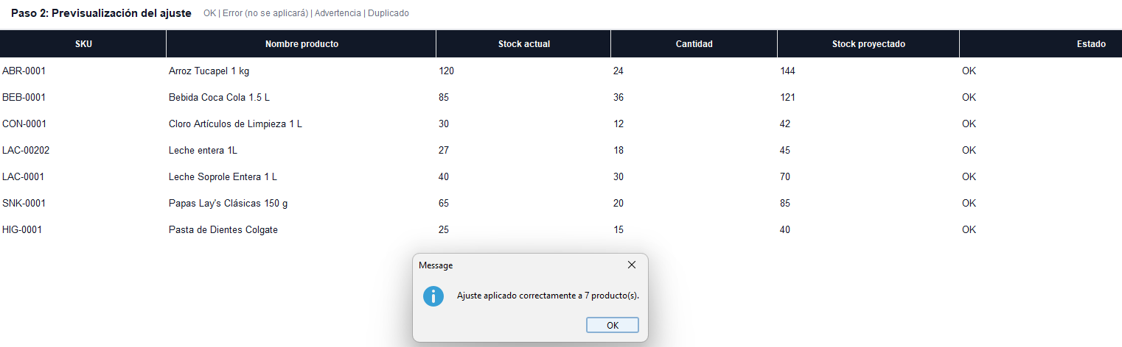
Qué se muestra: Previsualización del ajuste con todas las filas en estado OK; se pulsa «Confirmar ajuste» y el sistema responde con un mensaje.
Fuente: Elaborado por el equipo de proyecto, capturas de la ejecución del sistema.
Figura 5.4.3: “Evidencia RF-39 - Mensaje «Ajuste aplicado correctamente a 7 producto(s)»”.
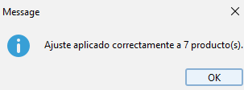
Qué se muestra: El sistema confirma «Ajuste aplicado correctamente a 7 producto(s)».
Fuente: Elaborado por el equipo de proyecto, capturas de la ejecución del sistema.
Figura 5.4.4: “Evidencia RF-39 - Historial de Movimientos con los ajustes registrados”.
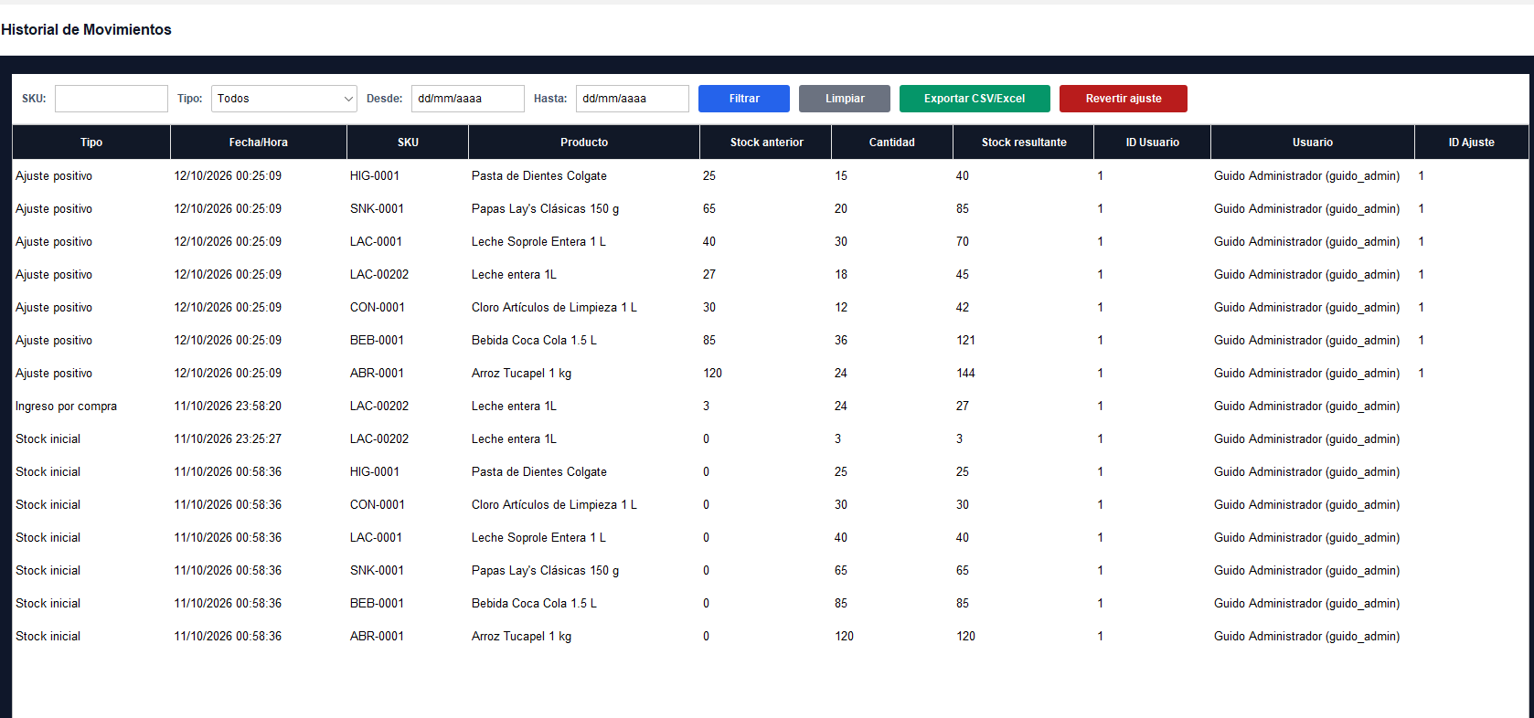
Qué se muestra: El Historial de Movimientos registra los ajustes aplicados («Ajuste positivo») junto con el stock anterior, la cantidad y el stock resultante de cada producto.
Fuente: Elaborado por el equipo de proyecto, capturas de la ejecución del sistema.
Evidencia de ejecución RF-41 (CP-21 y CP-22, CU-52)
Esta evidencia corresponde al RF-41 – Controlando confirmación de ajuste (CU-52), que exige confirmar o cancelar el ajuste previsualizado: confirmar aplica los cambios y cancelar no modifica ningún registro. Se verifica con el caso de prueba CP-21 (Confirmar un ajuste de inventario; resultado esperado: el stock se actualiza y el historial queda registrado) y CP-22 (Cancelar un ajuste en previsualización; resultado esperado: no se modifica ningún registro de stock). A continuación se muestra, paso a paso, cómo se ejecutó la prueba en el sistema.
Figura 5.4.5: “Evidencia RF-41 - Botones «Cancelar» y «Confirmar ajuste» de la previsualización”.
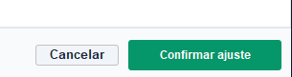
Qué se muestra: En la previsualización se muestran los botones «Cancelar» y «Confirmar ajuste»: confirmar aplica el ajuste y cancelar lo descarta sin modificar el stock.
Fuente: Elaborado por el equipo de proyecto, capturas de la ejecución del sistema.
Evidencia de ejecución RF-44 (CP-23, CU-53)
Esta evidencia corresponde al RF-44 – Registrando fecha y hora de ajuste (CU-53), que registra la fecha y hora de cada ajuste de inventario y las muestra en el historial. Se verifica con el caso de prueba CP-23 (Confirmar un ajuste de inventario; resultado esperado: queda registrada la fecha y hora en formato DD/MM/AAAA HH:MM:SS). A continuación se muestra, paso a paso, cómo se ejecutó la prueba en el sistema.
Figura 5.4.6: “Evidencia RF-44 - Historial de Movimientos con la fecha y hora de cada ajuste”.
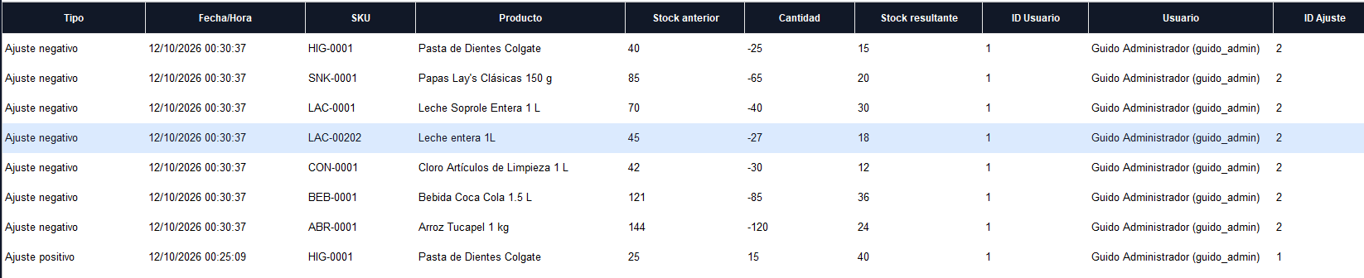
Qué se muestra: El Historial de Movimientos muestra, para cada ajuste, la columna Fecha/Hora con día y hora exactos de la operación.
Fuente: Elaborado por el equipo de proyecto, capturas de la ejecución del sistema.
Evidencia de ejecución RF-45 (CP-24, CU-54)
Esta evidencia corresponde al RF-45 – Registrando usuario de ajuste (CU-54), que registra el usuario que realizó cada ajuste de inventario y lo muestra en el historial. Se verifica con el caso de prueba CP-24 (Confirmar un ajuste de inventario; resultado esperado: queda registrado el identificador y nombre del usuario responsable). A continuación se muestra, paso a paso, cómo se ejecutó la prueba en el sistema.
Figura 5.4.7: “Evidencia RF-45 - Historial de Movimientos con los ajustes negativos y su usuario”.
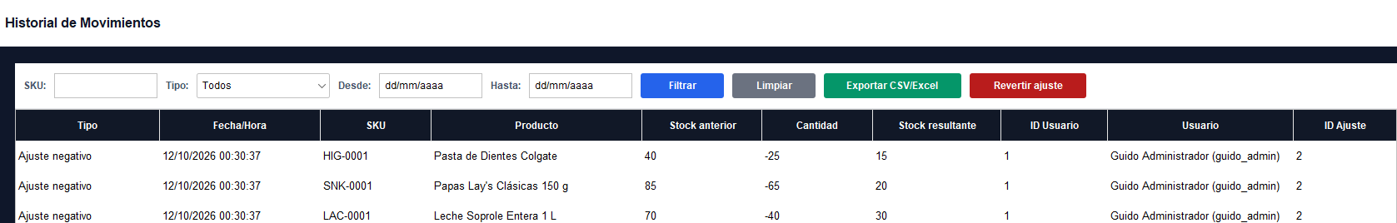
Qué se muestra: El historial muestra los ajustes negativos con el usuario que los realizó y el ID del ajuste.
Fuente: Elaborado por el equipo de proyecto, capturas de la ejecución del sistema.
Figura 5.4.8: “Evidencia RF-45 - Columna Usuario del historial (Guido Administrador)”.
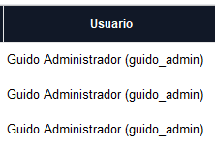
Qué se muestra: Detalle de la columna Usuario del historial: cada movimiento queda asociado a «Guido Administrador (guido_admin)».
Fuente: Elaborado por el equipo de proyecto, capturas de la ejecución del sistema.

Bloque 5 - Control de Reprocesamiento y Reportes
Figura 5.5.1: “Casos de prueba - Bloque 5 - Control de Reprocesamiento y Reportes”.
Caso | CU | Entrada / Acción | Resultado esperado | Estado
CP-25 | CU-59 | Procesar nuevamente una factura con estado Procesada | El sistema bloquea la acción y muestra el mensaje correspondiente. | Terminado
CP-26 | CU-60 | Autorizar reprocesamiento con perfil Administrador | El reprocesamiento se habilita solo tras confirmación explícita. | Terminado
CP-27 | CU-61 | Finalizar una importación con errores de distintos tipos | El reporte consolida errores de formato, cantidad y SKU duplicado. | Terminado
Fuente: Elaborado por el equipo de proyecto en base a la matriz de trazabilidad Tabla 2.31.
Evidencia de ejecución RF-53 (CP-25, CU-59)
Esta evidencia corresponde al RF-53 – Bloqueando reprocesamiento automático (CU-59), que bloquea el reprocesamiento automático de una factura que ya está en estado Procesada. Se verifica con el caso de prueba CP-25 (Procesar nuevamente una factura con estado Procesada; resultado esperado: el sistema bloquea la acción y muestra el mensaje correspondiente). A continuación se muestra, paso a paso, cómo se ejecutó la prueba en el sistema.
Figura 5.5.2: “Evidencia RF-53 - Registro de factura con el aviso «Número de factura ya registrado para este proveedor»”.
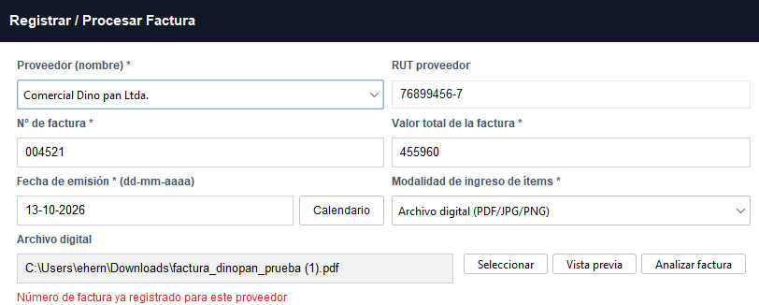
Qué se muestra: Al registrar una factura con un número ya existente para el proveedor, el sistema muestra «Número de factura ya registrado para este proveedor» e impide registrarla de nuevo.
Fuente: Elaborado por el equipo de proyecto, capturas de la ejecución del sistema.
Evidencia de ejecución RF-54 (CP-26, CU-60)
Esta evidencia corresponde al RF-54 – Autorizando reprocesamiento (CU-60), que permite al Administrador reprocesar una factura Procesada solo tras una autorización explícita. Se verifica con el caso de prueba CP-26 (Autorizar reprocesamiento con perfil Administrador; resultado esperado: el reprocesamiento se habilita solo tras confirmación explícita). A continuación se muestra, paso a paso, cómo se ejecutó la prueba en el sistema.
Figura 5.5.3: “Evidencia RF-54 - Procesamiento de la factura 004522”.
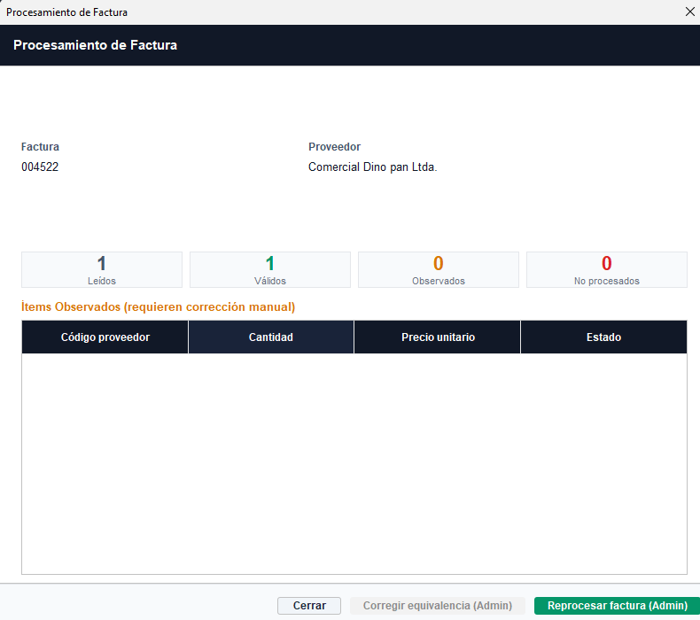
Qué se muestra: Pantalla de procesamiento de la factura 004522, con el resumen de ítems leídos y válidos y los botones «Reprocesar factura (Admin)» y «Corregir equivalencia (Admin)».
Fuente: Elaborado por el equipo de proyecto, capturas de la ejecución del sistema.
Figura 5.5.4: “Evidencia RF-54 - Mensaje «Factura ya procesada anteriormente»”.
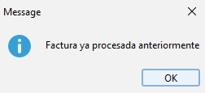
Qué se muestra: Al intentar reprocesar una factura ya procesada, el sistema lo bloquea con el mensaje «Factura ya procesada anteriormente».
Fuente: Elaborado por el equipo de proyecto, capturas de la ejecución del sistema.
Figura 5.5.5: “Evidencia RF-54 - Diálogo «Autorizar reprocesamiento»”.
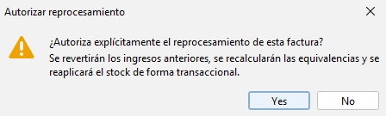
Qué se muestra: El Administrador recibe el diálogo «Autorizar reprocesamiento», que advierte que se revertirán los ingresos anteriores, se recalcularán las equivalencias y se reaplicará el stock de forma transaccional.
Fuente: Elaborado por el equipo de proyecto, capturas de la ejecución del sistema.
Figura 5.5.6: “Evidencia RF-54 - Mensaje «Factura reprocesada con autorización de Administrador»”.
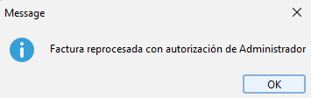
Qué se muestra: Con la autorización del Administrador, el sistema informa «Factura reprocesada con autorización de Administrador».
Fuente: Elaborado por el equipo de proyecto, capturas de la ejecución del sistema.
Figura 5.5.7: “Evidencia RF-54 - Perfil Cajero: la opción de facturas no está disponible”.
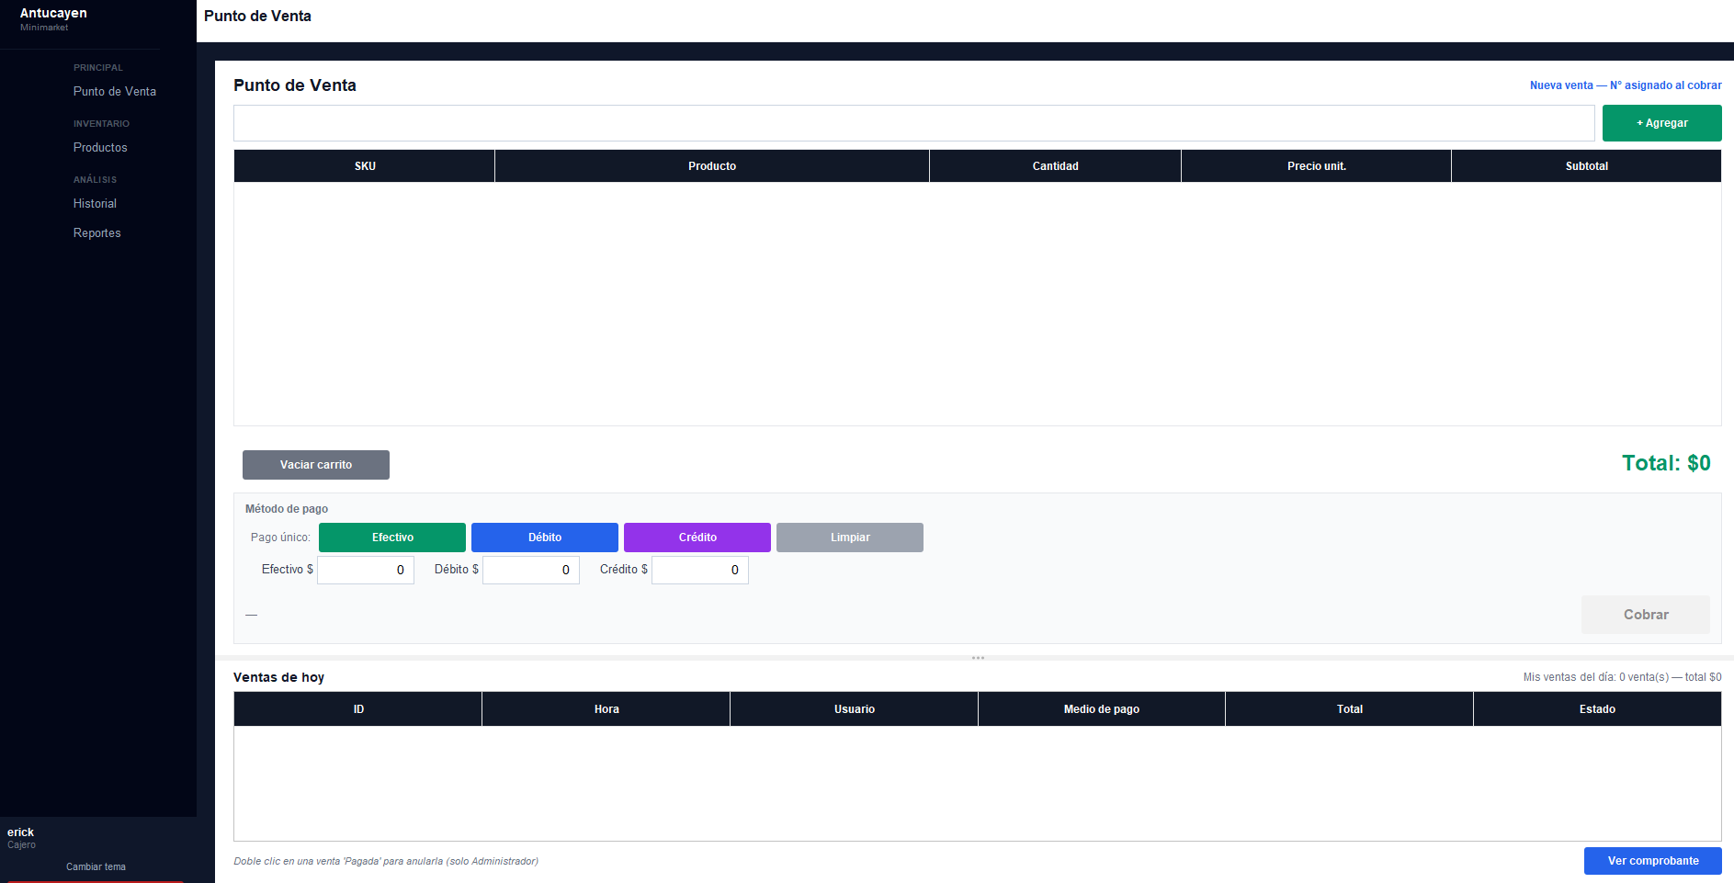
Qué se muestra: Con el perfil Cajero, el menú solo muestra Punto de Venta, Productos, Historial y Reportes: no aparece la opción de facturas, por lo que no puede reprocesar.
Fuente: Elaborado por el equipo de proyecto, capturas de la ejecución del sistema.
Figura 5.5.8: “Evidencia RF-54 - Perfil Bodeguero ante una factura ya procesada”.
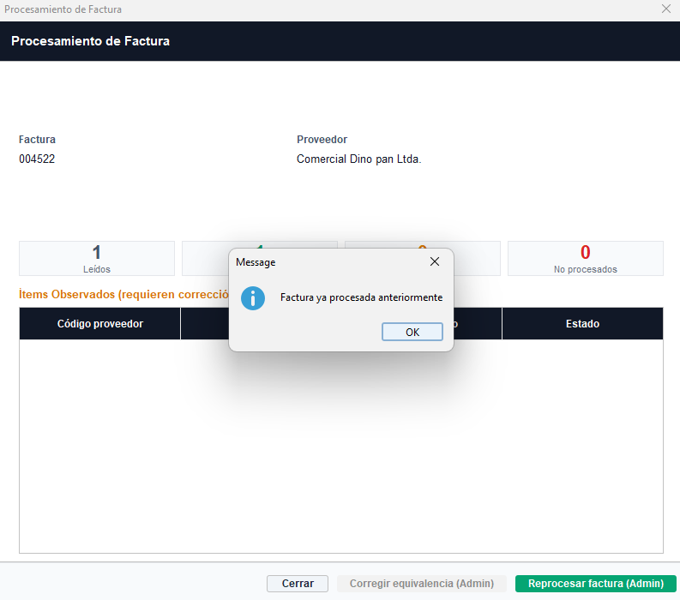
Qué se muestra: Con el perfil Bodeguero, ante una factura ya procesada el sistema muestra «Factura ya procesada anteriormente» y el reprocesamiento queda reservado al Administrador.
Fuente: Elaborado por el equipo de proyecto, capturas de la ejecución del sistema.
Evidencia de ejecución RF-55 (CP-27, CU-61)
Esta evidencia corresponde al RF-55 – Generando reporte de errores (CU-61), que genera el reporte de errores de una factura o importación con número de ítem, código/SKU y descripción de cada error. Se verifica con el caso de prueba CP-27 (Finalizar una importación con errores de distintos tipos; resultado esperado: el reporte consolida errores de formato, cantidad y SKU duplicado). A continuación se muestra, paso a paso, cómo se ejecutó la prueba en el sistema.
Figura 5.5.9: “Evidencia RF-55 - Reporte de errores detectados al procesar la factura”.
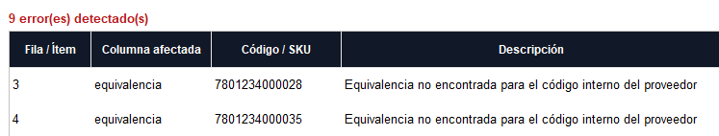
Qué se muestra: Reporte de errores de la factura procesada, con número de ítem, columna afectada, código/SKU y descripción de cada error.
Fuente: Elaborado por el equipo de proyecto, capturas de la ejecución del sistema.

ANEXOS DEL INCREMENTO 2

A.1 Organización del Trabajo - Incremento 2
La organización del trabajo del equipo responsables y verificadores por sección del documento se encuentra en el archivo “Grupo_20_Organizacion_Trabajo_Incremento2.xlsx”, adjunto junto con esta entrega.

A.2 Resumen del Informe de Commits Git
Este informe se construyó a partir de una captura de pantalla del historial de commits de GitHub aportada por el equipo, que cubre desde el 21 de agosto de 2026 hasta la fecha de entrega. Se identificaron 23 commits visibles en esa vista.
Tabla A.2-1: "Detalle de commits identificados".
Fecha | Mensaje del commit | Autor (usuario GitHub) | Hash | Firma
Reciente | Merge remote-tracking branch 'origin/main' | CrisOso | bd30ead | -
 | Version 0.2.6 del sistema | CrisOso | 0a6e5ae | -
 | Add files via upload | Lepetesky | ba90325 | Verified
Sep 12, 2026 | Diagrama_de_Despliegue_Incremento_2.drawio | dlobosd | 69e2fe9 | Verified
 | Ajuste de roles en la BD base. | CrisOso | bd1a382 | -
 | Se agregaron migraciones adicionales a la BD | CrisOso | 6f445cb | -
 | Add files via upload | fgomez2001 | f51b9d2 | Verified
Sep 8, 2026 | diagramas SECU 4.3-4.4-4.5 | MatiasCODE788 | 93eae32 | Verified
 | Merge pull request #2 from MatiasCODE788/Incremento2 | 143-ERICK | 43b139d | Verified
 | Merge pull request #1 from MatiasCODE788/incremento2-merge-repo1 | 143-ERICK | 487323f | Verified
 | Fix escala de pantalla: quitar uiScale forzado a 2.0 | 143-ERICK | 13cc18a | -
Sep 5, 2026 | Merge branch 'incremento2-merge-repo1' | FSalasOrtiz | 2cb6208 | -
 | Agrega formulario Procesar Factura con nombre, RUT, valor total y productos | FSalasOrtiz | 743a6a8 | -
 | Merge: resuelve conflicto eliminando diagramas obsoletos | FSalasOrtiz | 4c2c85c | -
 | trabajen | 143-ERICK | 8a74162 | -
 | merge cambios repo1: modulo pago, temas, escaner | FSalasOrtiz | 394afa5 | -
 | Delete Diagrama directory | 143-ERICK | f12dbfd | Verified
 | HOLA | FSalasOrtiz | 4ffed2a | -
Sep 3, 2026 | Add files via upload | Lepetesky | b2b436b | Verified
Sep 1, 2026 | Incremento 2: Importacion y validacion de inventario (1.5, 1.6, 1.7, 2.5, 2.6, 3.4) | FSalasOrtiz | 032e85c | -
Ago 31, 2026 | Incremento 2: Procesamiento de Factura (1.4, 2.4, 3.3) | FSalasOrtiz | da30a55 | -
 | Incremento 2: modulo Proveedores/Equivalencias y Facturas | FSalasOrtiz | 6c8e267 | -
Ago 21, 2026 | Add files via upload | 143-ERICK | 8a4b269 | Verified
Resumen por integrante (según el usuario de GitHub que aparece en cada commit):
Tabla A.2-2: "Commits por integrante".
Usuario GitHub | N° de commits visibles
FSalasOrtiz | 8
143-ERICK | 6
CrisOso | 4
Lepetesky | 2
dlobosd | 1
fgomez2001 | 1
MatiasCODE788 | 1

A.3 Trazabilidad de requerimientos seleccionados
Esta sección complementa la Matriz de trazabilidad RF-CU-Diagrama-Prueba de la sección 2.9 con un análisis más profundo de tres requerimientos funcionales representativos del Incremento 2, elegidos por cubrir módulos distintos del sistema (Proveedores, Procesamiento de Factura y Ajuste de Inventario) y por exhibir, en conjunto, tanto un caso con verificación completa como un caso con una brecha de pruebas identificada. Para cada requerimiento se reconstruye la cadena completa Problema → Requerimiento → Caso de uso → Diagrama → Prueba.
Las figuras de secuencia citadas en esta sección son las mismas de la sección 4.3, para cada requerimiento indicado; no se duplican aquí para evitar redundancia visual.
A.3.1 Traza RF-09 – Registrando Proveedor
El RF-09 (CU-38) corresponde al módulo de Gestión de Proveedores y establece que el sistema debe registrar proveedores con los campos obligatorios nombre, teléfono y correo electrónico; el nombre debe ser único en la base de datos.
Tabla A.3-1: “Ficha del RF-09 – Registrando Proveedor”.
Campo | Detalle
Módulo | Gestión de Proveedores
Caso de uso | CU-38, actores: Administrador y Bodeguero
Descripción | El sistema debe registrar proveedores con los campos obligatorios nombre, teléfono y correo electrónico; el nombre debe ser único en la base de datos.
Precondición | El usuario posee perfil Administrador o Bodeguero.
Postcondición | El proveedor queda registrado y disponible para asociarlo a productos y facturas.
Reglas de negocio | 1. El nombre del proveedor debe ser único. 2. Los tres campos (nombre, teléfono, correo) son obligatorios.
Fuente: Elaborado por el equipo de proyecto de acuerdo con la documentación del Incremento 2.
Figura A.1: “Cadena de trazabilidad del RF-09: Problema → Requerimiento → Caso de uso → Diagrama → Prueba”.
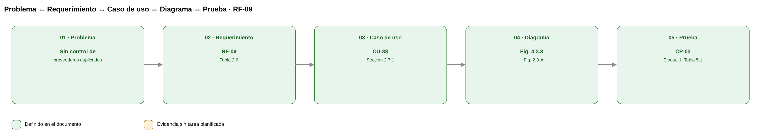
Fuente: Elaborado por el equipo de proyecto de acuerdo con la documentación del Incremento 2.
Tabla A.3-2: “Cadena de trazabilidad del RF-09”.
Paso | Elemento | Referencia en el documento | Qué significa en esta traza
01 · Problema | Proveedores duplicados | Síntesis del equipo a partir del RF | Sin control de nombres duplicados, dos registros podrían corresponder al mismo proveedor real, dificultando asociar correctamente productos, equivalencias y facturas a cada uno.
02 · Requerimiento | RF-09 | Tabla 2.6, sección 2.5, estándar UR-ESA | Define qué debe hacer el sistema, su precondición, postcondición y reglas de negocio.
03 · Caso de uso | CU-38 | Sección 2.7.1, CU extendido | Describe el flujo principal y los flujos alternos asociados al requerimiento.
04 · Diagrama | Figura 4.3.3 + Fig. 2.8-A | Sección 4.3 (secuencia) y sección 2.8 (casos de uso) | Dos representaciones del mismo requerimiento: vista externa y secuencia entre capas.
05 · Prueba | CP-03 | Sección 2.9 (matriz) y sección 5 (evidencia) | CP-03 (Bloque 1, Tabla 5.1, “Casos de prueba - Bloque 1 - Productos y Proveedores”)
Fuente: Elaborado por el equipo de proyecto de acuerdo con la documentación del Incremento 2.
Flujo del CU-38
1. El usuario accede al mantenedor de proveedores y selecciona "Nuevo proveedor".
2. El sistema solicita nombre, teléfono y correo electrónico.
3. El usuario ingresa los datos y confirma.
4. El sistema valida que el nombre no exista previamente.
5. El sistema registra el proveedor.
6. El sistema confirma el registro en pantalla.
Flujo alternativo: si el nombre ya existe, el sistema rechaza el registro y muestra el mensaje correspondiente, sin crear una fila duplicada en la tabla proveedor.
El caso de prueba CP-03 verifica exactamente este flujo alternativo: registrar un proveedor con un nombre ya existente debe ser rechazado por el sistema, confirmando que la regla de unicidad del RF-09 se cumple de extremo a extremo (vista, controlador, servicio y base de datos).
A.3.2 Traza RF-22 – Reemplazando Código por SKU
El RF-22 (CU-43) corresponde al módulo de Lectura y Procesamiento de Factura y establece que el sistema debe reemplazar el código interno del proveedor por el SKU equivalente en la lista de ítems procesados, solo cuando exista una equivalencia registrada.
Tabla A.3-3: “Ficha del RF-22 – Reemplazando Código por SKU”.
Campo | Detalle
Módulo | Lectura y Procesamiento de Factura
Caso de uso | CU-43, actores: Administrador y Bodeguero
Descripción | El sistema debe reemplazar el código interno del proveedor por el SKU equivalente en la lista de ítems procesados, solo cuando exista una equivalencia registrada.
Precondición | La factura fue cargada y contiene ítems con código interno leído.
Postcondición | Cada ítem con equivalencia encontrada queda identificado por su SKU del sistema.
Reglas de negocio | 1. La búsqueda de equivalencia se acota al proveedor de la factura.
Fuente: Elaborado por el equipo de proyecto de acuerdo con la documentación del Incremento 2.
Figura A.2: “Cadena de trazabilidad del RF-22: Problema → Requerimiento → Caso de uso → Diagrama → Prueba”.
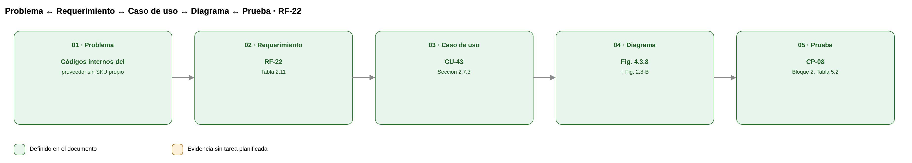
Fuente: Elaborado por el equipo de proyecto de acuerdo con la documentación del Incremento 2.
Tabla A.3-4: “Cadena de trazabilidad del RF-22”.
Paso | Elemento | Referencia en el documento | Qué significa en esta traza
01 · Problema | Códigos de proveedor sin SKU | Síntesis del equipo a partir del RF | Los códigos internos que cada proveedor imprime en su factura no coinciden con el SKU propio del sistema; sin una traducción automática, cada ítem debería identificarse manualmente antes de poder actualizar el inventario.
02 · Requerimiento | RF-22 | Tabla 2.11, sección 2.5, estándar UR-ESA | Define qué debe hacer el sistema, su precondición, postcondición y reglas de negocio.
03 · Caso de uso | CU-43 | Sección 2.7.3, CU extendido | Describe el flujo principal y los flujos alternos asociados al requerimiento.
04 · Diagrama | Figura 4.3.8 + Fig. 2.8-B | Sección 4.3 (secuencia) y sección 2.8 (casos de uso) | Dos representaciones del mismo requerimiento: vista externa y secuencia entre capas.
05 · Prueba | CP-08 | Sección 2.9 (matriz) y sección 5 (evidencia) | CP-08 (Bloque 2, Tabla 5.2, “Casos de prueba - Bloque 2 - Procesamiento de Factura”)
Fuente: Elaborado por el equipo de proyecto de acuerdo con la documentación del Incremento 2.
Flujo del CU-43
1. El sistema extrae de cada ítem el código interno del proveedor.
2. El sistema busca la equivalencia SKU correspondiente al proveedor de la factura.
3. Si existe equivalencia, el sistema asigna el SKU al ítem y lo marca como Válido.
4. El sistema genera el resumen de procesamiento con el total de ítems válidos, observados y no procesados.
Flujo alternativo: si no existe equivalencia para el código interno, el ítem se marca como Observado (CU-44), sin bloquear el resto del procesamiento.
El caso de prueba CP-08 confirma que, ante una factura con ítems cuyo código interno tiene equivalencia registrada, estos quedan marcados como Válido con el SKU correspondiente, cerrando la traza entre la regla de negocio del RF-22 y su verificación funcional.
A.3.3 Traza RF-41 – Controlando Confirmación de Ajuste
El RF-41 (CU-52) corresponde al módulo de Ajuste de Inventario y establece que el sistema debe mostrar en la previsualización los botones "Confirmar ajuste" y "Cancelar"; "Confirmar" aplica los cambios, "Cancelar" descarta el proceso sin modificar ningún registro de stock.
Tabla A.3-5: “Ficha del RF-41 – Controlando Confirmación de Ajuste”.
Campo | Detalle
Módulo | Ajuste de Inventario
Caso de uso | CU-52, actores: Administrador y Bodeguero
Descripción | El sistema debe mostrar en la previsualización los botones "Confirmar ajuste" y "Cancelar"; "Confirmar" aplica los cambios, "Cancelar" descarta el proceso sin modificar ningún registro de stock.
Precondición | El ajuste está en etapa de previsualización.
Postcondición | El sistema aplica o descarta el ajuste según la decisión del usuario.
Reglas de negocio | 1. Cancelar no debe dejar ningún registro parcial en la base de datos.
Fuente: Elaborado por el equipo de proyecto de acuerdo con la documentación del Incremento 2.
Figura A.3: “Cadena de trazabilidad del RF-41: Problema → Requerimiento → Caso de uso → Diagrama → Prueba”.
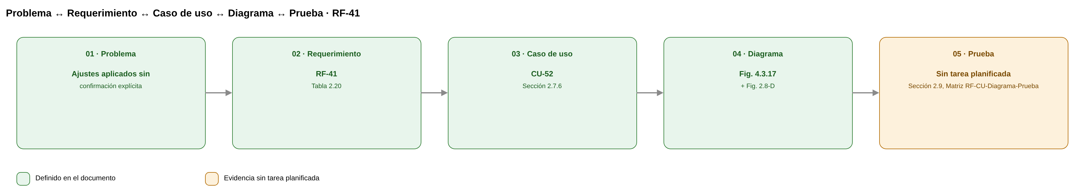
Fuente: Elaborado por el equipo de proyecto de acuerdo con la documentación del Incremento 2.
Tabla A.3-6: “Cadena de trazabilidad del RF-41”.
Paso | Elemento | Referencia en el documento | Qué significa en esta traza
01 · Problema | Ajustes sin confirmación | Síntesis del equipo a partir del RF | Sin un paso de confirmación explícito, un ajuste de inventario cargado desde un archivo podría aplicarse sobre el stock por error, sin que el usuario tuviera la oportunidad de revisarlo o descartarlo antes de modificar los registros.
02 · Requerimiento | RF-41 | Tabla 2.20, sección 2.5, estándar UR-ESA | Define qué debe hacer el sistema, su precondición, postcondición y reglas de negocio.
03 · Caso de uso | CU-52 | Sección 2.7.6, CU extendido | Describe el flujo principal y los flujos alternos asociados al requerimiento.
04 · Diagrama | Figura 4.3.17 + Fig. 2.8-D | Sección 4.3 (secuencia) y sección 2.8 (casos de uso) | Dos representaciones del mismo requerimiento: vista externa y secuencia entre capas.
05 · Prueba | Sin tarea planificada | Sección 2.9 (matriz) y sección 5 (evidencia) | Sin caso de prueba planificado en la sección 5 (brecha identificada).
Fuente: Elaborado por el equipo de proyecto de acuerdo con la documentación del Incremento 2.
Flujo del CU-52
1. El sistema muestra la previsualización con SKU, stock actual, cantidad y stock resultante proyectado.
2. El usuario revisa la información y selecciona "Confirmar ajuste" o "Cancelar".
3. Si confirma, el sistema aplica los cambios de stock y registra fecha, hora y usuario (CU-53, CU-54).
4. Si cancela, el sistema descarta el proceso sin modificar ningún registro.
Flujo alternativo: si el usuario cancela, no se aplica ningún cambio de stock ni se genera historial; el proceso se descarta por completo.
A diferencia de los dos casos anteriores, la Matriz de trazabilidad RF-CU-Diagrama-Prueba (sección 2.9) no registra ningún caso de prueba específico para el CU-52: ninguno de los bloques de la sección 5 ejercita de forma directa el camino de cancelación. Se deja como brecha identificada para un próximo incremento.
A.3.4 Resumen comparativo de las tres trazas
La Tabla A.3-7 resume, para los tres requerimientos analizados, el estado de verificación alcanzado en este incremento.
Tabla A.3-7: “Resumen comparativo de las tres trazas analizadas”.
RF | CU | Módulo | Diagrama (sección 4.3) | Prueba
RF-09 | CU-38 | Gestión de Proveedores | Figura 4.3.3 | CP-03 – verificado
RF-22 | CU-43 | Lectura y Procesamiento de Factura | Figura 4.3.8 | CP-08 – verificado
RF-41 | CU-52 | Ajuste de Inventario | Figura 4.3.17 | Sin tarea planificada – brecha
Fuente: Elaborado por el equipo de proyecto de acuerdo con la documentación del Incremento 2.
De las tres trazas, dos (RF-09 y RF-22) cuentan con verificación funcional completa y documentada en la sección 5. La tercera (RF-41) evidencia una brecha real en la planificación de pruebas del Incremento 2: el camino de cancelación del ajuste (CU-52) no tiene un caso de prueba asociado en la Matriz de trazabilidad de la sección 2.9, por lo que se recomienda incorporarlo en la planificación de un próximo incremento.

